FAKTOR-FAKTOR YANG MEMPENGARUHI PENGGUNAAN TEKNOLOGI AKUNTANSI PADA UMKM

DI KOTA TEBING TINGGI

SKRIPSI


Oleh :

ANDRESON SINAGA
233214054

PROGRAM STUDI AKUNTANSI FAKULTAS EKONOMI DAN BISNIS
UNIVERSITAS MUSLIM NUSANTARA ALWASLIYAH
MEDAN
2025

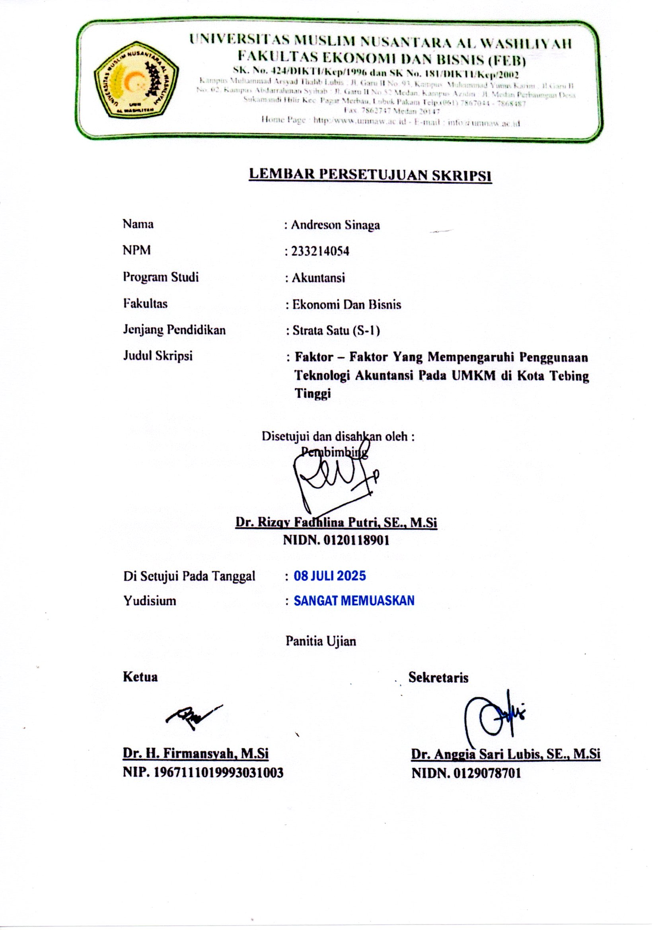

ABSTRAK

Penelitian ini bertujuan untuk 1) Untuk mengetahui pengaruh Sumber Daya Manusia (X1) terhadap Penggunakaan Teknologi Akuntasi (Y) pada UMKM yang ada di Tebing Tinggi. 2) Untuk mengetahui pengaruh Budaya Organisasi (X2) terhadap Penggunakaan Teknologi Akuntasi (Y) pada UMKM yang ada di Tebing Tinggi. 3) Untuk mengetahui pengaruh Dukungan Eksternal (X3) terhadap Penggunakaan Teknologi Akuntasi (Y) pada UMKM yang ada di Tebing Tinggi. 4) Untuk menganalisis pengaruh secara simultan Sumber Daya Manusia (X1), Budaya Organisasi (X2), Dukungan Eksternal (X3) terhadap Penggunakaan Teknologi Akuntasi (Y) pada UMKM yang ada di Tebing Tinggi. Metode yang digunakan dalam penelitian ini dengan pendekatan kuantitatif, sedangkan data yang digunakan adalah data primer, yang diambil langsung kepada sampel penelitian dengan cara menyebarkan kuisioner kepada sampel penelitian. Aplikasi statistic yang digunakan dalam pengolahan data dengan menggunakan SPSS 26.
Adapun hasil yang didapatkan, bahwa secara parsial Sumber Daya Manusia (X1) berpengaruh terhadap Penggunaan Teknologi Akuntansi (Y), Budaya Organisasi (X2) berpengaruh terhadap Penggunaan Teknologi Akuntansi (Y), dan Dukungan Eksternal (X3) berpengaruh Terhadap Penggunaan Teknologi Akuntansi (Y).
Kemudian secara simultan, ada pengarus signifikan variabel Sumber Daya Manusia (X1), Budaya Organisasi (X2), dan Dukungan Eksternal (X3) berpengaruh terhadap Penggunaan Teknologi Akuntansi (Y) Pada UMKM yang adadi Tebing Tinggi, Sumatera Utara. Adanya hasil penelitian ini, diharapkan pemerintah Tebing Tinggi dapat mengevaluasi terkat dengan peningkatan Sumber Daya Manusia dalam pengembangan UMKM berbasis teknologi.

Kata Kunci : Sumber Daya Manusia, Budaya Organisasi, Dukungan Eksternal, Penggunaan Teknologi Akuntansi.

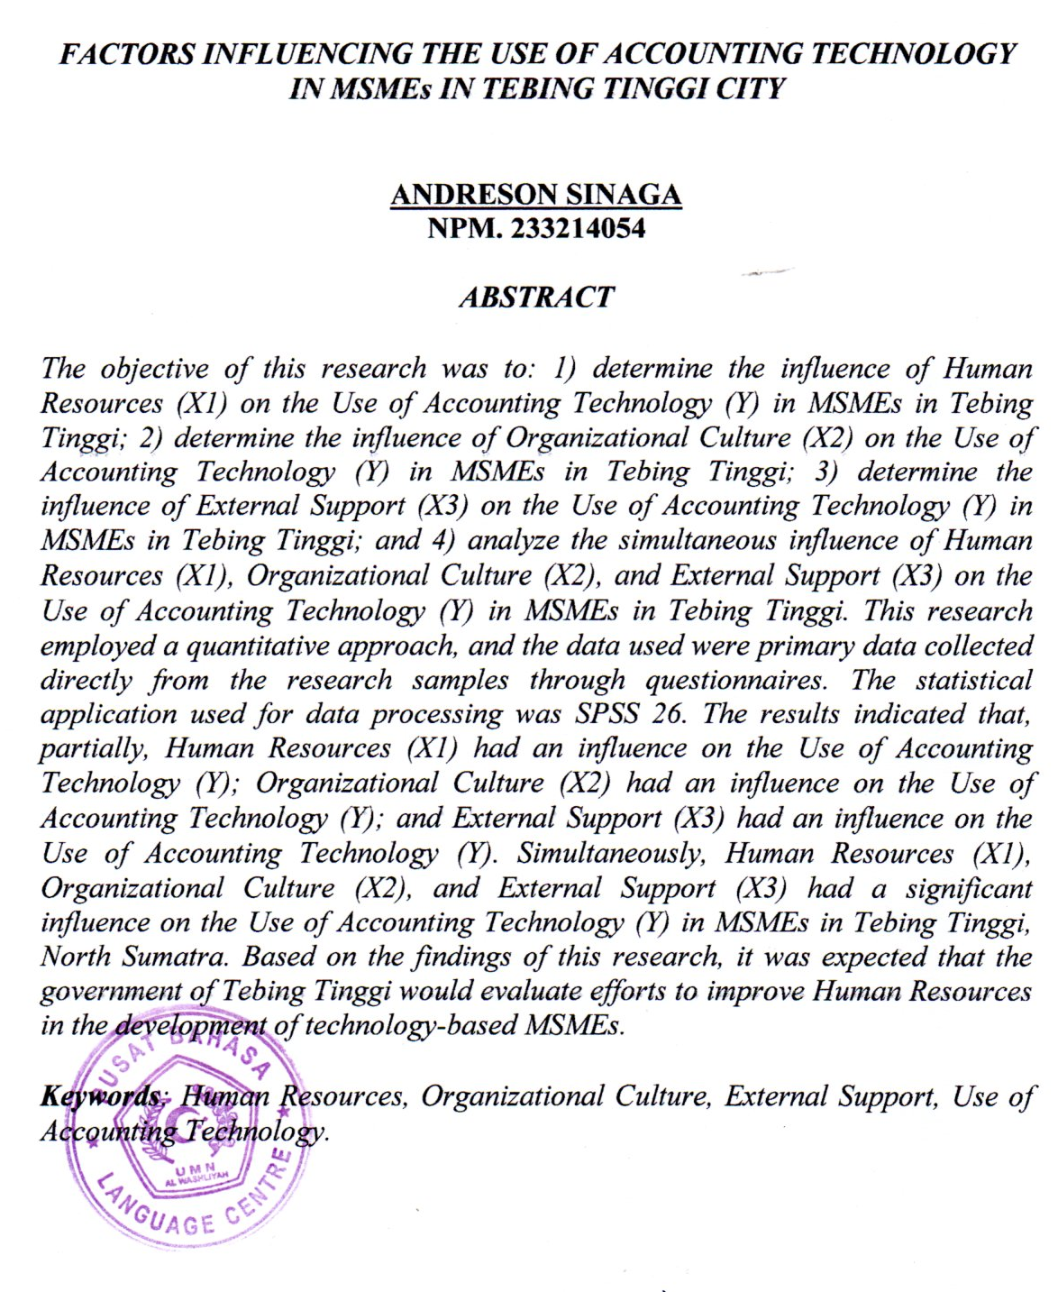

KATA PENGANTAR

Artinya: “Hai orang-orang yang beriman, maukah kamu Aku tunjukkan suatu perniagaan yang dapat menyelamatkan kamu dari azab yang pedih? (Yaitu) kamu beriman kepada Allah dan Rasul-Nya dan berjihad di jalan Allah dengan harta dan jiwamu. Itulah yang lebih baik bagi kamu jika kamu mengetahui.” (Al-Qur’an surah As-Saff ayat 10-11).
Alhamdulillahirabbil'alamin, segala puji dan syukur penulis ucapkan atas kehadirat Allah SWT, atas segala rahmat dan karunia-Nya sehingga penulis dapat menyelesaikan proposal ini. Tidak lupa pula sholawat beriring salam penulis hadiahkan kepada junjungan kita Baginda Nabi Muhammad Rasulullah SAW, semoga kita termasuk golongan orang-orang yang memperoleh syafa’atnya kelak Aamiin Aamiin Ya Robbal’alamin
Selama proses penyusunan sekripsi ini penulis banyak memperoleh bimbingan, bantuan, serta doa yang tiada henti-hentinya dari berbagai pihak, maka dari itu penulis mengucapkan banyak terimakasih kepada :
- Bapak Dr. H. Firmansyah, M.Si., sebagai Rektor Universitas Muslim Nusantara Alwasliyah Medan.
- Ibu Dr. Anggia Sari Lubis, SE, M.Si sebagai Dekan Fakultas Ekonomi dan Bisnis Universitas Muslim Nusantara Alwasliyah Medan.
- Ibu Junita Putri Rajana SE,.M.Si,.Ak sebagai Kepala Program Studi Akuntansi Universitas Muslim Nusantara Alwasliyah Medan.
- Ibu Rizqy Fadhlina Putri, SE, M.Si. sebagai Dosen Pembimbing yang telah banyak mengasih masukan, saran, dan juga arahan untuk saya.
- Semua Dosen Fakultas Ekonomi dan Bisnis khususnya Program Studi Akuntansi Universitas Muslim Nusantara Alwasliyah Medan yang telah

membantu penulis tumbuh dan belajar sehingga dapat menyelesaikan studinya.
- Teman yang telah mendukung, menginspirasi, dan ada untuk di saat senang maupun susah.
- Pihak lain yang tidak dapat disebutkan namanya secara langsung oleh penulis.

Akhir kata penulis berharap skripsi ini dapat bermanfaat untuk pembaca dan penulis khususnya, penulis mengharapkan saran dan kritik yang bersifat membangun untuk menyempurnakan kekurangan pada skripsi ini, sekian dan terimakasih.

Assalamu’alaikun Warahmatullahi Wabarakatuh

Medan, Juni 2025

Andreson Sinaga
NPM : 233214050

DAFTAR ISI

ABSTRAK i
KATA PENGANTAR ii
DAFTAR ISI iv
DAFTAR TABEL vi
DAFTAR GAMBAR vii
BAB I PENDAHULUAN 1
  - Latar Belakang Masalah 1
  - Identifikasi Masalah 5
  - Batasan Masalah 5
  - Rumusan Masalah 6
  - Tujuan Penelitian 6
  - Manfaat Penelitian 7
BAB II TINJAUAN PUSTAKA 9
  - Kerangka Teori 9
    - Teknologi Akuntansi 9
    - Sumber Daya Manusia 13
    - Budaya Organisasi 17
    - Dukungan Eksternal 20
  - Penelitian Terdahulu 23
  - Kerangka Pemikiran 26
  - Hipotesis 26
BAB III METODOLOGI PENELITIAN 28
  - Desain Penelitian 28
  - Populasi Dan Sampel 28
    - Populasi 28
    - Sampel 28
  - Lokasi Dan Waktu Penelitian 28
    - Lokasi 28
    - Waktu Penelitian 29
  - Variabel Dan Indikator 29
    - Variabel Penelitian 29
    - Indikator Penelitian 30
  - Instrumen Penelitian 31
  - Teknik Pengumpulan Data 31
  - Teknik Analisis Data 32
    - Uji Asumsi Klasik 32
    - Uji Kualitas Data 34
    - Uji Hipotesis 35
BAB IV HASIL DAN PEMBAHASAN 37
  - Hasil Penelitian 37
    - Uji Kualitas Data 37
    - Uji Asumsi Klasik 42
    - Uji Regresi Linier Berganda 45
    - Uji Hipotesis 46
  - Pembahasan 50
BAB V KESIMPULAN DAN SARAN 53
  - Kesimpulan 53
  - Saran 53
DAFTAR PUSTAKA 55
LAMPIRAN 61

DAFTAR TABEL
Tabel 2.1. Penelitian Terdahulu 23
Tabel 3.1. Waktu Penelitian 29
Tabel 3.2. Indikator Penelitian 30
Tabel 3.3. Skala Likert 31
Tabel 4.1. Uji Variabel Sumber Daya Manusia (X1) 37
Tabel 4.2. Uji Variabel Budaya Organisasi (X2) 38
Tabel 4.3. Dukungan Eksternal (X3) 39
Tabel 4.4. Penggunaan Teknologi Akuntansi (Y) 39
Tabel 4.5. Uji Reliabilitas Sumber Daya Manusia (X1) 40
Tabel 4.6. Uji Reliabilitas Budaya Organisasi (X2) 41
Tabel 4.7. Uji Reliabilitas Dukungan Eksternal (X3) 41
Tabel 4.8. Uji Reliabilitas Penggunaan Teknologi Akuntansi (Y) 41
Tabel 4.9 Uji Kolmogorov 42
Tabel 4.10 Uji Multokolinieritas 43
Tabel 4.11 Uji Regresi Linier Berganda 45
Tabel 4.12 Uji t 46
Tabel 4.13 Uji F 48
Tabel 4.14 Uji Diterminasi 49

DAFTAR GAMBAR
Gambar 2.1. Kerangka Pemikiran 26
Gambar 4.1. Heteroskedasitas 44

BAB I PENDAHULUAN

Latar Belakang Masalah
Usaha Mikro, Kecil, dan Menengah (UMKM) di Indonesia memainkan peran yang sangat penting dalam perekonomian nasional. Dengan jumlah yang mencapai lebih dari 64 juta unit, UMKM menyumbang sekitar 60% dari Produk Domestik Bruto (PDB) dan menyerap lebih dari 97% tenaga kerja(Ummah, 2024). Perkembangan UMKM di Indonesia menunjukkan dinamika yang menarik, terutama dalam konteks globalisasi dan digitalisasi. UMKM berkontribusi signifikan terhadap perekonomian Indonesia. Mereka tidak hanya menyediakan lapangan kerja, tetapi juga berperan dalam mengurangi kemiskinan dan meningkatkan taraf hidup masyarakat. Di berbagai sektor, mulai dari perdagangan, manufaktur, hingga jasa, UMKM berfungsi sebagai penggerak utama yang mendorong pertumbuhan ekonomi lokal. Dalam beberapa tahun terakhir, pemerintah telah mengakui pentingnya sektor ini dan mengeluarkan berbagai kebijakan untuk mendukung pengembangan UMKM.
Pemerintah Indonesia telah meluncurkan berbagai program untuk memberdayakan UMKM, seperti pelatihan kewirausahaan, akses permodalan, dan insentif pajak. Program-program ini bertujuan untuk meningkatkan kapasitas dan daya saing UMKM. Misalnya, melalui Kredit Usaha Rakyat (KUR), pemerintah memberikan kemudahan akses pembiayaan bagi pelaku UMKM dengan suku bunga yang rendah(Aufar, 2014). Selain itu, program pelatihan kewirausahaan diadakan untuk meningkatkan keterampilan manajerial dan teknis. Dalam era digital, UMKM di Indonesia semakin terdorong untuk beradaptasi dengan teknologi. Peningkatan akses internet dan penggunaan smartphone telah membuka peluang baru bagi UMKM untuk memasarkan produk mereka secara online(Fradesa, Abadi, Maani, & ..., 2022). Platform e-commerce seperti Tokopedia, Bukalapak, dan Shopee telah menjadi saluran penting bagi UMKM untuk menjangkau konsumen yang lebih luas(Anggraeni, 2022). Meskipun masih menghadapi tantangan seperti kurangnya pemahaman tentang teknologi dan

pemasaran digital, banyak pelaku UMKM mulai menyadari pentingnya digitalisasi dalam meningkatkan daya saing mereka.
Meskipun perkembangan UMKM di Indonesia menunjukkan tren positif, masih ada berbagai tantangan yang harus dihadapi. Salah satu tantangan utama adalah akses terhadap permodalan(Adha, Hakim, Nugroho, & ..., 2021). Banyak UMKM yang kesulitan mendapatkan pinjaman dari bank karena kurangnya jaminan. Selain itu, ketidakpastian regulasi dan persaingan yang semakin ketat juga menjadi hambatan bagi perkembangan mereka. Banyak UMKM, terutama yang baru berdiri, kesulitan untuk bertahan di tengah persaingan yang semakin kompetitif(Maghfirah & Andriani, 2022). Di tengah tantangan tersebut, terdapat banyak peluang untuk pengembangan UMKM. Dengan meningkatnya kesadaran masyarakat akan produk lokal, UMKM memiliki kesempatan untuk memasarkan produk mereka secara lebih luas. Selain itu, tren keberlanjutan dan produk ramah lingkungan semakin diminati, memberikan kesempatan bagi UMKM untuk berinovasi dan menciptakan produk yang sesuai dengan permintaan pasar. Perkembangan UMKM di Indonesia merupakan bagian integral dari pertumbuhan ekonomi nasional(Sihotang, 2023). Dengan dukungan pemerintah, adaptasi terhadap teknologi, dan pemahaman tentang pasar, UMKM memiliki potensi besar untuk terus berkembang. Meskipun menghadapi tantangan, keberanian dan inovasi para pelaku UMKM menjadi kunci untuk meraih kesuksesan di masa depan. Keberadaan UMKM tidak hanya penting bagi ekonomi, tetapi juga bagi kesejahteraan sosial masyarakat Indonesia. Salah satu daerah yang saat ini terus focus dalam pengembangan UMKM sebagai pendapatan daerah yaitu Tebing Tinggi.
Perkembangan Usaha Mikro, Kecil, dan Menengah (UMKM) di Tebing Tinggi, yang terletak di Sumatera Utara, menunjukkan kemajuan yang signifikan dalam beberapa tahun terakhir(Adolph, 2024). UMKM di daerah ini memainkan peran penting dalam perekonomian lokal dan menjadi motor penggerak pertumbuhan. Dengan jumlah UMKM yang terus meningkat, sektor ini memberikan kontribusi besar terhadap lapangan kerja dan pendapatan masyarakat. Salah satu faktor pendorong perkembangan UMKM di Tebing Tinggi adalah dukungan dari

pemerintah daerah. Melalui berbagai program, pemerintah berupaya memberikan pelatihan kewirausahaan, akses permodalan, dan fasilitas lainnya untuk meningkatkan kapasitas pelaku UMKM (Cynthiasari & Yafiz, 2022). Program- program seperti pelatihan manajemen dan pemasaran membantu pelaku usaha memahami cara mengelola bisnis secara efektif dan memanfaatkan teknologi.
Di Tebing Tinggi, sektor UMKM sangat beragam, mulai dari perdagangan, kerajinan tangan, makanan dan minuman, hingga jasa. Produk-produk lokal, seperti makanan khas daerah, semakin mendapatkan perhatian dan permintaan yang tinggi(Adolph, 2024). Dengan adanya promosi yang lebih baik dan peningkatan akses ke pasar, banyak UMKM mampu berkembang dan menjangkau konsumen yang lebih luas(Prihatini, 2022). Digitalisasi juga mulai diadopsi oleh pelaku UMKM di Tebing Tinggi. Meskipun belum sepenuhnya merata, banyak pelaku usaha yang mulai memanfaatkan platform online untuk memasarkan produk mereka. Hal ini memberikan peluang untuk meningkatkan penjualan dan memperluas jangkauan pasar. Tantangan seperti kurangnya kemampuan sumber daya manusia dalam pengelolaan teknologi, budaya organisasi dalam menyikapi perkembangan teknologi, serta kurangnya dukungan pihak eksternal dalam memberikan akses terkait perkembangan teknologi dalam pengembangan usaha.
Dalam era digital saat ini, pemanfaatan teknologi informasi, termasuk teknologi akuntansi, menjadi sangat penting bagi Usaha Mikro, Kecil, dan Menengah (UMKM)(Sakinah, 2025). Banyak UMKM di Tebing Tinggi yang masih menghadapi sejumlah tantangan dalam mengadopsi teknologi akuntansi yang efektif. Sumber daya manusia (SDM) merupakan aset terpenting dalam setiap organisasi, termasuk UMKM(Nabawi & Basuki, 2022). Keterampilan dan pengetahuan SDM dalam bidang akuntansi dan teknologi informasi sangat memengaruhi kemampuan mereka untuk mengimplementasikan teknologi akuntansi. Banyak UMKM di Tebing Tinggi yang mengalami kesulitan karena minimnya pelatihan dan pendidikan dalam teknologi akuntansi. Selain itu, kurangnya pemahaman tentang manfaat teknologi ini mengakibatkan resistensi terhadap perubahan. Dalam konteks ini, penelitian akan mengeksplorasi bagaimana tingkat pendidikan, pelatihan, dan kompetensi SDM dapat

mempengaruhi keputusan UMKM untuk mengadopsi teknologi akuntansi(Siti Fatimah, M. Yahya, & Khairatun Hisan, 2021).
Budaya organisasi juga memainkan peran penting dalam adopsi teknologi. Budaya yang mendukung inovasi dan pembelajaran akan lebih cenderung mendorong penerimaan teknologi baru(Rahmawati & Nahartyo, 2023). Di sisi lain, budaya yang konservatif dan resistif terhadap perubahan dapat menghambat adopsi teknologi akuntansi. Di Tebing Tinggi, banyak UMKM yang memiliki budaya organisasi yang kurang mendukung inovasi, sehingga memperlambat proses digitalisasi. Dukungan eksternal, seperti bantuan dari pemerintah, lembaga keuangan, dan organisasi non-pemerintah, juga merupakan faktor penting dalam meningkatkan penggunaan teknologi akuntansi(Purbandono, 2025). Banyak UMKM di Tebing Tinggi yang belum mendapatkan akses yang memadai terhadap dukungan ini, sehingga mereka kesulitan dalam mengadopsi teknologi yang diperlukan. Selain itu, aspek ini juga mencakup analisis program-program pelatihan dan insentif yang ditawarkan oleh berbagai pihak untuk mendorong adopsi teknologi(Argadinata & Benty, 2023). Ketiga faktor ini—sumber daya manusia, budaya organisasi, dan dukungan eksternal—saling berkaitan dan mempengaruhi satu sama lain. Misalnya, SDM yang terampil dan berpengetahuan dapat membantu membangun budaya organisasi yang lebih inovatif, sedangkan dukungan eksternal dapat menyediakan pelatihan yang diperlukan untuk meningkatkan keterampilan SDM. Penelitian ini bertujuan untuk melihat secara keseluruhan bagaimana ketiga faktor ini berinteraksi dan mempengaruhi penggunaan teknologi akuntansi di UMKM di Tebing Tinggi.
Permasalahan penelitian ini sangat relevan mengingat pentingnya teknologi akuntansi dalam meningkatkan efisiensi dan efektivitas operasional UMKM. Dengan memahami pengaruh sumber daya manusia, budaya organisasi, dan dukungan eksternal, diharapkan dapat ditemukan solusi yang tepat untuk mendorong adopsi teknologi akuntansi di UMKM Tebing Tinggi. Hasil penelitian ini diharapkan tidak hanya memberikan wawasan bagi akademisi, tetapi juga bagi praktisi dan pembuat kebijakan dalam merumuskan strategi yang lebih baik untuk mendukung perkembangan UMKM di era digital.

Identifikasi Masalah
Dalam penelitian mengenai "Faktor-faktor yang mempengaruhi penggunaan teknologi akuntansi pada UMKM yang ada di Tebing Tinggi," beberapa masalah yang dapat diidentifikasi adalah sebagai berikut:
- Rendahnya Tingkat Adopsi Teknologi: Banyak UMKM di Tebing Tinggi masih menggunakan metode akuntansi manual, yang mengakibatkan ketidakakuratan dan efisiensi yang rendah dalam pencatatan keuangan.
- Kurangnya Pengetahuan dan Keterampilan: Pelaku UMKM sering kali tidak memiliki pengetahuan yang cukup tentang teknologi akuntansi, sehingga mereka kesulitan dalam mengoperasikan perangkat lunak yang tersedia.
- Biaya yang Tinggi: Banyak UMKM menganggap investasi dalam teknologi akuntansi sebagai beban tambahan yang sulit dipenuhi, sehingga mereka enggan untuk beralih dari metode tradisional.
- Minimnya Dukungan dari Pemerintah: Program-program pemerintah untuk mendorong penggunaan teknologi sering kali tidak efektif atau tidak diketahui oleh para pelaku UMKM.
- Budaya Organisasi yang Konservatif: Banyak pemilik UMKM memiliki sikap skeptis terhadap teknologi baru dan lebih memilih cara-cara tradisional, yang menghambat inovasi dan perubahan.
- Kurangnya Akses ke Pembiayaan: Banyak UMKM tidak memiliki akses yang memadai ke lembaga keuangan yang dapat mendukung pembelian teknologi akuntansi dan pelatihan.
- Ketidakpastian Hukum dan Regulasi: Birokrasi yang rumit dan ketidakjelasan mengenai regulasi teknologi dapat menambah rasa takut untuk berinvestasi dalam sistem baru.

Batasan Masalah
Dalam penelitian mengenai "Faktor-faktor yang mempengaruhi penggunaan teknologi akuntansi pada UMKM yang ada di Tebing Tinggi," batasan masalah akan difokuskan pada tiga aspek utama, yaitu:

    - Sumber Daya Manusia: Penelitian ini akan membatasi pembahasan pada pengetahuan dan keterampilan karyawan serta pemilik UMKM dalam mengoperasikan teknologi akuntansi. Aspek yang akan dieksplorasi mencakup tingkat pendidikan, pelatihan yang pernah diikuti, dan pengalaman kerja terkait teknologi.
    - Budaya Organisasi: Fokus penelitian akan mencakup sikap dan mindset organisasi terhadap inovasi dan penggunaan teknologi baru. Ini termasuk bagaimana nilai-nilai dan norma yang ada dalam organisasi mempengaruhi keputusan untuk mengadopsi teknologi akuntansi, serta resistensi terhadap perubahan.
    - Dukungan Eksternal: Penelitian ini akan membatasi analisis pada dukungan yang diberikan oleh lembaga keuangan dan asosiasi bisnis. Aspek yang akan dikaji meliputi akses terhadap pelatihan, informasi, dan sumber daya finansial yang dapat membantu UMKM dalam mengadopsi teknologi akuntansi.

Rumusan Masalah
    - Apakah ada pengaruh Sumber Daya Manusia (X1) terhadap Penggunakaan Teknologi Akuntasi (Y) pada UMKM yang ada di Tebing Tinggi?
    - Apakah ada pengaruh Budaya Organisasi (X2) terhadap Penggunakaan Teknologi Akuntasi (Y) pada UMKM yang ada di Tebing Tinggi?
    - Apakah ada pengaruh Dukungan Eksternal (X3) terhadap Penggunakaan Teknologi Akuntasi (Y) pada UMKM yang ada di Tebing Tinggi?
    - Apakah ada pengaruh secara simultan Sumber Daya Manusia (X1), Budaya Organisasi (X2), Dukungan Eksternal (X3) terhadap Penggunakaan Teknologi Akuntasi (Y) pada UMKM yang ada di Tebing Tinggi?

Tujuan Penelitian
    - Untuk mengetahui pengaruh Sumber Daya Manusia (X1) terhadap Penggunakaan Teknologi Akuntasi (Y) pada UMKM yang ada di Tebing Tinggi.

    - Untuk mengetahui pengaruh Budaya Organisasi (X2) terhadap Penggunakaan Teknologi Akuntasi (Y) pada UMKM yang ada di Tebing Tinggi.
    - Untuk mengetahui pengaruh Dukungan Eksternal (X3) terhadap Penggunakaan Teknologi Akuntasi (Y) pada UMKM yang ada di Tebing Tinggi.
    - Untuk menganalisis pengaruh secara simultan Sumber Daya Manusia (X1), Budaya Organisasi (X2), Dukungan Eksternal (X3) terhadap Penggunakaan Teknologi Akuntasi (Y) pada UMKM yang ada di Tebing Tinggi.

Manfaat Penelitian
Manfaat penelitian yang nantinya akan didapatkan meliputi dua hal yaitu manfaat penelitian bagi akademisi, dan manfaat penelitian bagi praktisi, adapun kedua manfaat tersebut adalah sebagai berikut :

Akademisi
      - Pengembangan Ilmu Pengetahuan: Penelitian ini dapat menambah khazanah ilmu pengetahuan di bidang akuntansi dan teknologi informasi, khususnya mengenai adopsi teknologi dalam konteks UMKM.
      - Riset Lanjutan: Hasil penelitian ini dapat menjadi dasar untuk penelitian lebih lanjut yang mengeksplorasi faktor-faktor lain yang mempengaruhi penggunaan teknologi di sektor UMKM.
      - Penyusunan Kurikulum: Temuan dari penelitian ini dapat digunakan oleh institusi pendidikan untuk merancang kurikulum yang lebih relevan mengenai penggunaan teknologi dalam akuntansi dan manajemen UMKM.

Praktisi
      - Peningkatan Efisiensi: Praktisi UMKM dapat memanfaatkan hasil penelitian ini untuk memahami faktor-faktor yang menghambat adopsi teknologi akuntansi, sehingga dapat merumuskan strategi yang lebih efektif untuk meningkatkan efisiensi operasional.

      - Pengembangan Sumber Daya Manusia: Temuan penelitian dapat membantu UMKM dalam merancang program pelatihan yang sesuai untuk meningkatkan keterampilan karyawan dalam menggunakan teknologi akuntansi.
      - Dukungan Eksternal yang Lebih Baik: Lembaga keuangan dan asosiasi bisnis dapat menggunakan hasil penelitian untuk mengembangkan program dukungan yang lebih efektif, yang dapat membantu UMKM dalam mengadopsi teknologi.
      - Peningkatan Daya Saing: Dengan memahami faktor-faktor yang mempengaruhi penggunaan teknologi, UMKM dapat memperbaiki proses akuntansi mereka, yang pada akhirnya dapat meningkatkan daya saing di pasar.

BAB II TINJAUAN PUSTAKA

Kerangka Teori

Teknologi Akuntansi
Teknologi akuntansi telah menjadi pilar penting dalam pengelolaan keuangan, terutama bagi Usaha Mikro, Kecil, dan Menengah (UMKM)(Yusuf, Sari, Hamid, & ..., 2023). UMKM merupakan tulang punggung perekonomian di banyak negara, termasuk Indonesia, di mana mereka berkontribusi signifikan terhadap Produk Domestik Bruto (PDB) dan lapangan kerja. Banyak UMKM yang menghadapi tantangan dalam pengelolaan keuangan, yang sering kali disebabkan oleh keterbatasan sumber daya dan kurangnya pengetahuan di bidang akuntansi(Anggraini, Rasamashar, & Suci, 2024). Dalam konteks inilah teknologi akuntansi muncul sebagai solusi yang menawarkan berbagai manfaat.
Salah satu pengertian dasar dari teknologi akuntansi adalah penggunaan perangkat lunak dan alat digital untuk mempermudah proses pencatatan, pengolahan, dan pelaporan data keuangan(Sampetoding, Uksi, & ..., 2024). Dengan memanfaatkan teknologi, UMKM dapat mengurangi kesalahan yang sering terjadi dalam pencatatan manual dan mempercepat proses pelaporan. Misalnya, software akuntansi memungkinkan pemilik usaha untuk menginput data keuangan secara otomatis, yang kemudian dapat menghasilkan laporan keuangan seperti neraca, laporan laba rugi, dan arus kas dalam waktu singkat.
Penerapan teknologi akuntansi di UMKM juga menciptakan aksesibilitas yang lebih baik terhadap informasi keuangan(Fauziyyah, 2022). Dengan adanya sistem berbasis cloud, pemilik usaha dapat mengakses data keuangan mereka kapan saja dan di mana saja. Ini sangat penting untuk pengambilan keputusan yang cepat dan tepat. Pemilik usaha tidak lagi terikat pada lembaran kertas atau buku besar, tetapi dapat menggunakan perangkat mobile untuk memantau kinerja keuangan secara real-time. Hal ini memungkinkan mereka untuk melakukan analisis yang lebih mendalam dan strategis dalam merencanakan langkah bisnis ke depan.
Meskipun teknologi akuntansi menawarkan banyak keuntungan, adopsinya di kalangan UMKM tidak selalu mulus. Salah satu tantangan utama adalah

keterbatasan anggaran(MAHARTINI, 2025). Banyak UMKM beroperasi dengan biaya yang sangat ketat, sehingga investasi awal untuk perangkat lunak dan pelatihan sering dianggap sebagai beban tambahan. Selain itu, resistensi terhadap perubahan juga menjadi faktor penghambat. Banyak karyawan yang sudah terbiasa dengan metode tradisional mungkin merasa ragu atau enggan beradaptasi dengan teknologi baru, yang dapat menghambat implementasi sistem akuntansi yang lebih efisien.
Selain itu, kurangnya pengetahuan teknologi di kalangan pemilik dan staf UMKM sering kali menjadi kendala. Untuk mengatasi hal ini, pelatihan yang memadai sangat diperlukan. Pelatihan tidak hanya mencakup cara penggunaan perangkat lunak, tetapi juga pemahaman tentang pentingnya data keuangan yang akurat dan bagaimana informasi tersebut dapat digunakan untuk meningkatkan kinerja bisnis(Aryanto, Hanum, & Syaefudin, 2023). Dengan pengetahuan yang tepat, staf dapat menjadi lebih percaya diri dalam menggunakan teknologi akuntansi, yang pada akhirnya akan meningkatkan efisiensi operasional.
Studi kasus dari berbagai UMKM yang telah berhasil mengadopsi teknologi akuntansi menunjukkan bahwa mereka mengalami peningkatan kinerja yang signifikan. Misalnya, UMKM yang menggunakan sistem akuntansi berbasis cloud tidak hanya dapat mengurangi waktu yang dihabiskan untuk pencatatan manual, tetapi juga meningkatkan akurasi laporan keuangan mereka. Dengan demikian, pemilik usaha dapat membuat keputusan yang lebih baik dan lebih cepat, yang pada gilirannya dapat berkontribusi pada pertumbuhan bisnis(Zahran & Ali, 2020).
Penggunaan teknologi akuntansi juga memungkinkan UMKM untuk lebih siap menghadapi tantangan yang muncul di pasar. Dalam era digital ini, konsumen semakin mengharapkan transparansi dan akuntabilitas dari bisnis. Dengan memiliki sistem keuangan yang terorganisir dan transparan(Ristayanti, 2024), UMKM dapat lebih mudah memenuhi harapan pelanggan dan membangun kepercayaan. Selain itu, laporan keuangan yang akurat juga penting untuk mendapatkan akses ke sumber pendanaan, baik dari bank maupun investor.

Secara keseluruhan, teknologi akuntansi menawarkan peluang yang luar biasa bagi UMKM untuk meningkatkan efisiensi dan akurasi dalam pengelolaan keuangan mereka(Prananindya & Natalistyo, 2024). Meskipun ada tantangan yang harus dihadapi, dengan pendekatan yang tepat dan dukungan yang memadai, UMKM dapat memanfaatkan teknologi ini untuk mencapai keberhasilan yang lebih besar.
Dalam konteks global yang semakin kompetitif, UMKM perlu beradaptasi dengan cepat terhadap perubahan pasar, dan teknologi akuntansi dapat menjadi alat yang sangat berharga dalam proses ini. Penggunaan teknologi tidak hanya membantu dalam pencatatan dan pelaporan, tetapi juga membuka peluang untuk analisis data yang lebih mendalam. Dengan kemampuan untuk menganalisis tren keuangan, UMKM dapat mengidentifikasi pola yang mungkin tidak terlihat dalam laporan tradisional. Misalnya, software akuntansi modern sering dilengkapi dengan fitur analisis yang memungkinkan pengguna untuk melihat kinerja penjualan berdasarkan kategori produk, waktu, atau lokasi, sehingga memudahkan pemilik untuk menyesuaikan strategi pemasaran mereka(Chuwandy, 2023).
Selain itu, integrasi teknologi akuntansi dengan sistem lain seperti manajemen inventaris dan pemasaran juga menjadi semakin umum. Hal ini memungkinkan aliran informasi yang lebih lancar di seluruh organisasi. Sebagai contoh, ketika penjualan meningkat, sistem dapat secara otomatis memperbarui jumlah inventaris dan memberi tahu manajer tentang kebutuhan untuk melakukan pemesanan ulang(Wardhani, Kuntadi, & ..., 2023). Dengan cara ini, teknologi akuntansi tidak hanya berfungsi sebagai alat untuk pengelolaan keuangan, tetapi juga sebagai bagian integral dari strategi bisnis yang lebih luas.
Pentingnya keamanan data juga tidak bisa diabaikan. Dengan meningkatnya penggunaan teknologi digital, risiko pelanggaran data dan kebocoran informasi semakin besar. Oleh karena itu, UMKM harus memastikan bahwa sistem akuntansi yang mereka pilih memiliki fitur keamanan yang kuat(C. I. Gunawan, Solikhah, & ..., 2021). Penggunaan enkripsi, autentikasi dua faktor, dan backup data secara rutin adalah beberapa langkah yang dapat diambil untuk melindungi informasi keuangan yang sensitif. Keamanan yang baik tidak hanya melindungi

data bisnis, tetapi juga membangun kepercayaan dengan pelanggan dan mitra bisnis. Di sisi lain, peran pemerintah dan lembaga keuangan juga sangat penting dalam mendukung adopsi teknologi akuntansi di kalangan UMKM. Program pelatihan dan pendanaan yang ditawarkan oleh pemerintah dapat membantu UMKM dalam mengatasi hambatan awal dalam investasi teknologi. Selain itu, pemerintah juga dapat memberikan insentif bagi UMKM yang mengadopsi teknologi ramah lingkungan atau berkelanjutan, mendorong inovasi dan pertumbuhan yang bertanggung jawab(Sholihah & Nurhapsari, 2023).
Salah satu contoh nyata dari dukungan pemerintah adalah inisiatif untuk menyediakan akses internet yang lebih baik di daerah pedesaan. Konektivitas yang baik adalah syarat dasar untuk mengadopsi teknologi akuntansi berbasis cloud, yang pada gilirannya dapat membuka peluang bagi UMKM untuk bersaing di pasar yang lebih luas(Aryanto et al., 2023). Dengan akses ke sumber daya digital dan pelatihan yang memadai, UMKM dapat lebih siap untuk berinovasi dan beradaptasi dengan cepat.
Dalam era digital ini, kolaborasi antar UMKM juga menjadi lebih mudah berkat teknologi. Platform digital memungkinkan UMKM untuk berbagi sumber daya, informasi, dan bahkan pelanggan. Misalnya, beberapa UMKM dapat bekerja sama dalam pemasaran bersama, memanfaatkan data keuangan yang dihasilkan dari sistem akuntansi mereka untuk menargetkan audiens yang lebih spesifik(Nurlinda & Fathimah, 2019). Dengan cara ini, teknologi akuntansi tidak hanya meningkatkan efisiensi internal tetapi juga memperkuat jaringan kolaboratif di antara pelaku usaha. Akhirnya, dengan terus berkembangnya teknologi seperti kecerdasan buatan (AI) dan pembelajaran mesin, masa depan teknologi akuntansi di UMKM menjanjikan berbagai kemungkinan baru. Teknologi ini dapat membantu dalam otomatisasi tugas-tugas rutin dan analisis data yang lebih kompleks, memungkinkan pemilik usaha untuk fokus pada strategi pertumbuhan dan inovasi. Dengan demikian, teknologi akuntansi berpotensi menjadi alat transformatif yang tidak hanya meningkatkan efisiensi tetapi juga mendorong UMKM menuju keberlanjutan dan pertumbuhan jangka panjang.

Berikut adalah indikator yang dapat digunakan untuk menilai penerapan teknologi akuntansi di UMKM(Sholihah & Nurhapsari, 2023):
- Efisiensi Operasional seperti Pengurangan Jam Kerja untuk Pencatatan: Persentase pengurangan jam kerja yang diperlukan untuk pencatatan transaksi keuangan.
- Akses dan Responsivitas Informasi seperti Kemudahan Akses untuk Pengguna. Survei kepada staf mengenai kemudahan penggunaan sistem akuntansi.
- Keamanan Data seperti Frekuensi Pembaruan Keamanan Sistem: Seberapa sering sistem diperbarui untuk meningkatkan fitur keamanan.
- Biaya dan Penghematan seperti Pengurangan Biaya Operasional Akuntansi. Persentase pengurangan biaya yang terkait dengan akuntansi dan pelaporan keuangan.
- Kepuasan Pengguna seperti Tingkat Kepuasan Pengguna Sistem. Survei untuk mengukur kepuasan karyawan dalam menggunakan teknologi akuntansi.
Indikator-indikator ini dapat membantu UMKM dalam mengevaluasi efektivitas dan manfaat dari teknologi akuntansi yang diterapkan, serta mengidentifikasi area yang perlu diperbaiki untuk meningkatkan kinerja keuangan dan operasional.

Sumber Daya Manusia
Sumber Daya Manusia (SDM) merupakan aset penting bagi setiap organisasi, termasuk Usaha Mikro, Kecil, dan Menengah (UMKM)(Aji & Mala, 2024). Dalam konteks teknologi akuntansi, SDM memainkan peran krusial dalam mengimplementasikan dan memanfaatkan sistem yang baru. Karyawan harus memiliki keterampilan yang memadai untuk menggunakan perangkat lunak akuntansi, yang sering kali memerlukan pelatihan khusus. Pelatihan ini tidak hanya meningkatkan kemampuan teknis, tetapi juga membangun rasa percaya diri karyawan dalam menghadapi perubahan.

Selain keterampilan teknis, aspek budaya organisasi juga sangat penting. Karyawan perlu memiliki sikap proaktif dan adaptif terhadap teknologi baru. Manajemen harus menciptakan lingkungan yang mendukung inovasi dan kolaborasi, di mana karyawan merasa nyaman untuk berbagi ide dan pengalaman. Dengan adanya sistem akuntansi yang terintegrasi, komunikasi antar tim dapat meningkat, mempercepat pengambilan keputusan(Prananindya & Natalistyo, 2024). Resistensi terhadap perubahan sering kali menjadi tantangan. Oleh karena itu, dukungan manajemen dalam proses transisi sangat penting untuk mengurangi kecemasan karyawan. Dengan memberikan pengakuan dan insentif, UMKM dapat mendorong karyawan untuk beradaptasi dengan teknologi baru, sehingga meningkatkan efisiensi dan kinerja keseluruhan organisasi.
Penggunaan teknologi akuntansi di Usaha Mikro, Kecil, dan Menengah (UMKM) tidak hanya berdampak pada efisiensi dan akurasi pengelolaan keuangan, tetapi juga memiliki implikasi yang signifikan terhadap sumber daya manusia (SDM) di dalam organisasi. Sumber daya manusia merupakan aset terpenting dalam setiap organisasi, dan adopsi teknologi baru membutuhkan penyesuaian baik dari segi keterampilan maupun sikap karyawan(Nursin, Syamsuddin, & ..., 2023). Salah satu aspek utama yang perlu diperhatikan adalah kebutuhan pelatihan. Ketika UMKM beralih dari metode akuntansi tradisional ke sistem berbasis digital, karyawan harus dilengkapi dengan pengetahuan dan keterampilan yang diperlukan untuk menggunakan teknologi tersebut. Pelatihan yang efektif sangat penting untuk memastikan bahwa karyawan memahami cara kerja perangkat lunak akuntansi, serta bagaimana data keuangan diolah dan dianalisis(Evalina & Lubis, 2021). Pelatihan ini tidak hanya mencakup penggunaan perangkat lunak, tetapi juga pemahaman tentang prinsip-prinsip akuntansi yang mendasari proses tersebut.
Selain pelatihan, perubahan dalam teknologi akuntansi juga dapat mempengaruhi peran dan tanggung jawab karyawan(Riwayati, Maharani, & ..., 2020). Dalam banyak kasus, penggunaan teknologi dapat mengotomatiskan tugas-tugas rutin, seperti pencatatan transaksi dan pembuatan laporan. Hal ini

dapat mengurangi beban kerja karyawan di bagian akuntansi, tetapi juga menimbulkan kekhawatiran tentang pengurangan pekerjaan. Oleh karena itu, penting bagi manajemen untuk menjelaskan kepada karyawan bahwa tujuan dari adopsi teknologi adalah untuk meningkatkan efisiensi, bukan untuk mengurangi tenaga kerja(HARDI, 2021b). Dengan memahami bahwa teknologi dapat membantu mereka fokus pada tugas-tugas yang lebih strategis, karyawan mungkin akan lebih terbuka terhadap perubahan ini.
Aspek lain yang perlu diperhatikan adalah perubahan budaya organisasi. Adopsi teknologi baru sering kali membutuhkan perubahan dalam cara berpikir dan beroperasi di dalam organisasi(Ismail, 2022). Karyawan perlu mengembangkan sikap yang proaktif dan adaptif terhadap perubahan. Dalam konteks ini, manajemen perlu menciptakan lingkungan yang mendukung inovasi dan pembelajaran. Hal ini dapat dilakukan melalui komunikasi yang terbuka, di mana karyawan merasa nyaman untuk memberikan masukan dan berbagi pengalaman mereka dengan teknologi baru.
Di samping itu, penting untuk mempertimbangkan dampak teknologi terhadap kolaborasi antar tim. Dengan sistem akuntansi yang terintegrasi, karyawan dari berbagai departemen dapat dengan mudah mengakses data yang sama. Ini dapat meningkatkan kolaborasi dan komunikasi antar tim, yang pada gilirannya dapat mempercepat proses pengambilan keputusan. Karyawan dapat bekerja sama untuk menganalisis data keuangan dan merumuskan strategi yang lebih baik berdasarkan informasi yang tersedia(Muhandri & Nurjanah, 2020). Dalam hal ini, teknologi tidak hanya berfungsi sebagai alat, tetapi juga sebagai penghubung yang memfasilitasi kerja sama antar tim. Tantangan juga muncul dalam hal resistensi terhadap perubahan. Beberapa karyawan mungkin merasa tidak nyaman atau skeptis terhadap teknologi baru. Mereka yang telah terbiasa dengan metode tradisional mungkin merasa ragu untuk beradaptasi. Oleh karena itu, penting bagi manajemen untuk memberikan dukungan yang memadai, baik dari segi pelatihan maupun motivasi. Pengakuan terhadap usaha dan pencapaian karyawan dalam menguasai teknologi baru juga dapat mendorong semangat mereka untuk terus belajar(Kuswati, Soepatini, & Hidayati, 2021).

Selain itu, manajemen perlu memastikan bahwa sistem yang diadopsi tidak hanya mudah digunakan tetapi juga sesuai dengan kebutuhan dan skala UMKM. Pemilihan software yang tepat sangat krusial agar karyawan tidak merasa terbebani dengan teknologi yang rumit(HARDI, 2021a). Dengan keterlibatan karyawan dalam proses pemilihan teknologi, mereka akan merasa lebih memiliki dan bertanggung jawab terhadap penggunaan sistem yang baru. Dalam konteks UMKM, keberhasilan penggunaan teknologi akuntansi tidak hanya diukur dari efisiensi dan akurasi, tetapi juga dari bagaimana SDM dapat beradaptasi dan berkembang seiring dengan perubahan tersebut. Oleh karena itu, pendekatan yang holistik terhadap pengelolaan SDM dalam penggunaan teknologi akuntansi akan sangat berpengaruh pada keberhasilan jangka panjang UMKM(Basuki & Suwarno, 2021). Dengan memfokuskan pada pengembangan keterampilan, perubahan budaya, dan kolaborasi tim, UMKM dapat memaksimalkan potensi yang ditawarkan oleh teknologi akuntansi. Berikut adalah indikator untuk mengukur keberhasilan SDM dalam menggunakan teknologi akuntansi di UMKM(Aryanto et al., 2023):
- Keterampilan dan Pengetahuan. Persentase karyawan yang merasa memiliki keterampilan yang cukup untuk menggunakan perangkat lunak akuntansi. Jumlah sesi pelatihan yang diikuti karyawan terkait teknologi akuntansi dalam satu tahun.
- Akses dan Penggunaan. Rata-rata waktu yang diperlukan untuk mengakses informasi keuangan dari sistem.
- Efisiensi Kerja. Pengurangan waktu yang diperlukan untuk menyelesaikan laporan keuangan setelah penerapan teknologi.
- Dukungan Manajemen. Persentase karyawan yang merasa didukung oleh manajemen dalam menggunakan teknologi akuntansi. Keberadaan sumber daya (seperti manual, tutorial) yang memfasilitasi penggunaan teknologi.
- Dampak Terhadap Kinerja Bisnis. Persentase peningkatan pendapatan yang dapat diatributkan pada penggunaan teknologi akuntansi. Rata-rata waktu yang diperlukan untuk membuat keputusan berbasis data setelah penerapan teknologi.

Indikator-indikator ini dapat digunakan untuk mengevaluasi seberapa baik SDM UMKM berhasil dalam mengadopsi dan memanfaatkan teknologi akuntansi, serta dampaknya terhadap kinerja organisasi secara keseluruhan.

Budaya Organisasi
Budaya organisasi merupakan kumpulan nilai, norma, dan keyakinan yang membentuk perilaku dan sikap anggota dalam suatu organisasi(Musran, Makrus, & ..., 2019). Budaya ini berfungsi sebagai panduan dalam interaksi sehari-hari, mempengaruhi cara karyawan berkomunikasi, mengambil keputusan, dan berkolaborasi. Dalam konteks Usaha Mikro, Kecil, dan Menengah (UMKM), budaya organisasi sangat penting karena dapat menentukan keberhasilan implementasi berbagai inisiatif, termasuk penggunaan teknologi akuntansi.
Budaya yang positif mendorong inovasi dan adaptasi, terutama saat organisasi menghadapi perubahan, seperti penerapan teknologi baru. Ketika karyawan merasa dihargai dan didorong untuk memberikan masukan, mereka lebih cenderung untuk menerima perubahan dan berkontribusi secara aktif(Idrus, Ruhana, Amalia, & ..., 2023). Sebaliknya, budaya yang kaku dan resistensi terhadap perubahan dapat menghambat proses adaptasi, menyebabkan kegagalan dalam implementasi teknologi. Komunikasi terbuka juga merupakan elemen kunci dalam budaya organisasi. Dalam lingkungan yang mendukung, karyawan merasa nyaman untuk berbagi ide dan mengemukakan pendapat. Hal ini sangat penting saat mengadopsi teknologi akuntansi, di mana umpan balik dari pengguna sistem dapat membantu meningkatkan efektivitas dan efisiensi penggunaan(Vaebriane, 2022).
Selain itu, nilai-nilai yang dianut oleh organisasi, seperti kolaborasi, integritas, dan inovasi, memainkan peran penting dalam membentuk perilaku karyawan(Ristayanti, 2024). Ketika nilai-nilai ini diinternalisasi, karyawan tidak hanya bekerja untuk mencapai tujuan individu, tetapi juga berkontribusi pada pencapaian tujuan organisasi. Budaya organisasi dan teknologi akuntansi saling terkait erat, terutama dalam konteks Usaha Mikro, Kecil, dan Menengah (UMKM). Budaya organisasi merujuk pada nilai-nilai, norma, dan praktik yang

dipegang oleh anggota organisasi dan mempengaruhi perilaku serta interaksi mereka. Ketika UMKM mengadopsi teknologi akuntansi, budaya organisasi menjadi faktor penentu dalam keberhasilan implementasi dan pemanfaatan teknologi tersebut(Chuwandy, 2023).
Pertama, budaya organisasi yang mendukung inovasi dan perubahan adalah kunci untuk berhasilnya penerapan teknologi baru. Dalam banyak kasus, UMKM memiliki keterbatasan sumber daya dan ketergantungan pada metode tradisional(Setyawati & Fauzi, 2024). Jika budaya organisasi tidak mendorong keterbukaan terhadap perubahan, karyawan mungkin akan merasa ragu untuk menerima teknologi akuntansi. Oleh karena itu, penting bagi manajemen untuk menciptakan lingkungan yang positif, di mana karyawan merasa dihargai dan didorong untuk belajar.
Kedua, komunikasi terbuka merupakan aspek penting dari budaya organisasi yang memengaruhi penggunaan teknologi akuntansi. Dalam organisasi dengan budaya yang baik, karyawan merasa nyaman untuk berbagi pengalaman dan memberikan umpan balik mengenai sistem yang digunakan(Hadianto, 2023). Ini sangat penting karena umpan balik dari pengguna langsung dapat membantu mengidentifikasi masalah dan meningkatkan fungsionalitas sistem akuntansi. Misalnya, karyawan yang menggunakan perangkat lunak akuntansi mungkin menemukan fitur yang tidak intuitif atau mengalami kesulitan dalam mengakses data. Dengan saluran komunikasi yang terbuka, permasalahan ini dapat diatasi lebih cepat.
Selanjutnya, nilai-nilai yang dianut oleh organisasi, seperti kolaborasi dan integritas, sangat mempengaruhi cara teknologi akuntansi digunakan. Dalam budaya organisasi yang menekankan kerja sama, karyawan lebih cenderung untuk berkolaborasi dalam analisis data keuangan(Afandi, Fatimah, & Martana, 2021). Ini menciptakan sinergi dalam pengambilan keputusan, di mana berbagai sudut pandang dipertimbangkan. Misalnya, departemen akuntansi mungkin bekerja sama dengan tim pemasaran untuk menganalisis data penjualan dan merumuskan strategi yang lebih baik. Dengan demikian, teknologi akuntansi berfungsi sebagai alat yang memperkuat nilai kolaboratif dalam organisasi.

Selain itu, budaya organisasi juga berperan dalam meningkatkan motivasi dan kepuasan kerja karyawan. Ketika karyawan merasa bahwa teknologi akuntansi mempermudah pekerjaan mereka dan meningkatkan efisiensi, mereka akan lebih termotivasi untuk menggunakan sistem tersebut. Sebaliknya, jika teknologi dianggap sebagai beban atau sumber frustrasi, hal ini dapat menurunkan semangat kerja(Wardhani et al., 2023). Oleh karena itu, penting bagi manajemen untuk memastikan bahwa sistem yang diterapkan tidak hanya efektif, tetapi juga mudah digunakan, serta memberikan pelatihan yang memadai.
Budaya organisasi yang kuat juga dapat membantu mengurangi resistensi terhadap perubahan. Jika karyawan merasa terlibat dalam proses pengambilan keputusan terkait teknologi akuntansi, mereka akan lebih menerima perubahan tersebut(Parwati, 2024). Keterlibatan ini dapat dilakukan melalui pelatihan, workshop, atau diskusi kelompok, di mana karyawan diberi kesempatan untuk memberikan masukan dan berbagi pandangan mereka tentang teknologi yang akan diadopsi.
Akhirnya, budaya organisasi yang positif akan menciptakan komitmen yang lebih besar terhadap visi dan misi perusahaan. Ketika semua anggota tim merasa bahwa mereka adalah bagian dari suatu tujuan yang lebih besar, mereka akan lebih berusaha untuk memastikan bahwa teknologi akuntansi digunakan secara optimal(Maelani, Lestari, & Taufik, 2021). Hal ini tidak hanya meningkatkan kinerja keuangan, tetapi juga membantu UMKM untuk bersaing di pasar yang semakin kompetitif. Berikut adalah indikator kesuksesan budaya organisasi dalam penggunaan teknologi akuntansi pada UMKM(Prasetyo, Zulkifli, & Miranda, 2023):
- Tingkat Adopsi Teknologi. Persentase karyawan yang aktif menggunakan sistem akuntansi baru dalam pekerjaan sehari-hari.
- Kepuasan Pengguna. Karyawan yang puas dengan kemudahan penggunaan dan fungsionalitas sistem akuntansi yang diterapkan.
- Waktu Penyelesaian Laporan Keuangan. Waktu yang diperlukan untuk menyelesaikan laporan keuangan sebelum dan setelah penerapan teknologi.

- Tingkat Kesalahan dalam Laporan. Jumlah kesalahan yang terjadi dalam laporan keuangan yang dihasilkan oleh sistem akuntansi.
- Kolaborasi Antar Tim. Persentase karyawan yang melaporkan peningkatan kerja sama antar tim dalam menggunakan data akuntansi.
- Adaptabilitas terhadap Perubahan. Karyawan yang merasa siap dan mampu beradaptasi dengan pembaruan teknologi akuntansi.
Indikator-indikator ini dapat membantu UMKM mengevaluasi seberapa baik budaya organisasi mereka mendukung penggunaan teknologi akuntansi dan mengidentifikasi area yang perlu diperbaiki untuk meningkatkan efektivitas sistem yang diterapkan.

Dukungan Eksternal
Dukungan eksternal memainkan peran penting dalam pengadopsian teknologi akuntansi di Usaha Mikro, Kecil, dan Menengah (UMKM). Berbagai pihak, termasuk pemerintah, lembaga keuangan, dan organisasi non-pemerintah (NGO), dapat memberikan bantuan yang signifikan untuk membantu UMKM bertransisi ke sistem akuntansi yang lebih modern dan efisien(Rahmi, Arimbhi, & Hidayat, 2023). Pertama, pemerintah dapat memberikan dukungan melalui kebijakan dan program yang memfasilitasi akses UMKM terhadap teknologi. Misalnya, inisiatif pelatihan yang diselenggarakan oleh pemerintah dapat meningkatkan keterampilan karyawan dalam menggunakan perangkat lunak akuntansi. Selain itu, pemerintah juga dapat memberikan insentif pajak atau subsidi untuk UMKM yang mengadopsi teknologi tertentu, sehingga mengurangi beban biaya yang sering menjadi kendala dalam penerapan teknologi(Aripin, Hadinata, & Kurnia, 2023).
Kedua, lembaga keuangan seperti bank dan lembaga pembiayaan mikro memiliki peran krusial dalam menyediakan akses pembiayaan yang dibutuhkan untuk investasi dalam teknologi akuntansi(Aripin et al., 2023). Mereka dapat menawarkan produk pinjaman yang dirancang khusus untuk UMKM, sehingga memudahkan mereka untuk mendapatkan sumber daya yang diperlukan untuk membeli perangkat keras dan perangkat lunak.

Ketiga, organisasi non-pemerintah seringkali mengadakan program pendampingan dan pelatihan yang ditujukan untuk UMKM(Aripin et al., 2023). Program ini dapat mencakup workshop tentang penggunaan perangkat lunak akuntansi dan manajemen keuangan yang baik. Dengan mengedukasi pemilik dan karyawan tentang manfaat teknologi, organisasi ini membantu mengurangi ketakutan dan resistensi terhadap perubahan.
Selain itu, jaringan bisnis dan asosiasi industri juga dapat memberikan dukungan. Melalui kolaborasi dan berbagi pengalaman, UMKM dapat belajar dari praktik terbaik yang diterapkan oleh perusahaan lain. Ini juga menciptakan lingkungan di mana UMKM merasa lebih percaya diri untuk mengambil langkah menuju digitalisasi, termasuk dalam penggunaan teknologi akuntansi(Pangesti & Adyaksana, 2021). Dukungan eksternal dalam adopsi teknologi akuntansi di UMKM tidak hanya terbatas pada pelatihan dan pembiayaan, tetapi juga mencakup berbagai aspek strategis lainnya yang dapat mempengaruhi keberhasilan transisi ke sistem yang lebih modern. Salah satu aspek penting adalah penyediaan infrastruktur teknologi yang memadai. Penyedia layanan internet, misalnya, memainkan peran kunci dalam memastikan bahwa UMKM memiliki akses yang stabil dan cepat ke platform akuntansi berbasis cloud(Rahmawati & Nahartyo, 2023). Tanpa konektivitas yang baik, penggunaan teknologi akuntansi menjadi tidak efektif, bahkan dapat menghambat operasional.
Kolaborasi dengan perusahaan teknologi juga sangat bermanfaat. Banyak perusahaan perangkat lunak menawarkan program kemitraan atau diskon khusus untuk UMKM. Kemitraan ini dapat mencakup layanan dukungan teknis, pembaruan perangkat lunak, dan pelatihan yang disesuaikan dengan kebutuhan spesifik UMKM(Aryanto et al., 2023). Dengan adanya akses ke sumber daya ini, UMKM dapat lebih cepat beradaptasi dan memanfaatkan teknologi akuntansi secara optimal. Pendidikan dan kesadaran juga merupakan elemen penting dalam dukungan eksternal. Seminar, konferensi, dan forum diskusi yang digelar oleh berbagai organisasi dapat memberikan wawasan dan pengetahuan baru kepada pemilik UMKM. Mereka dapat belajar dari pengalaman para ahli dan

praktisi yang telah sukses mengimplementasikan teknologi akuntansi. Kesadaran tentang manfaat jangka panjang, seperti efisiensi biaya, pengurangan kesalahan, dan peningkatan transparansi keuangan, dapat mendorong UMKM untuk mengambil langkah nyata menuju digitalisasi(C. I. Gunawan et al., 2021).
Dukungan dari asosiasi bisnis lokal juga tidak kalah penting. Asosiasi ini sering kali menyediakan platform bagi anggotanya untuk berbagi pengalaman dan tantangan yang dihadapi dalam mengadopsi teknologi(Purbandono, 2025). Dengan berbagi cerita sukses dan kegagalan, UMKM dapat memperoleh wawasan yang berharga tentang praktik terbaik. Jaringan ini juga dapat berfungsi sebagai saluran untuk mendapatkan rekomendasi tentang perangkat lunak akuntansi yang paling sesuai serta penyedia layanan yang terpercaya. Dukungan eksternal juga dapat bersifat finansial dalam bentuk hibah atau bantuan modal dari lembaga donor internasional yang peduli dengan pengembangan UMKM(Purbandono, 2025). Hibah ini dapat digunakan untuk membeli perangkat keras dan perangkat lunak, serta untuk biaya pelatihan. Dengan adanya dana yang cukup, UMKM dapat lebih leluasa untuk berinvestasi dalam teknologi tanpa harus khawatir tentang dampak finansial jangka pendek.
Dukungan dari komunitas lokal juga tidak boleh diabaikan. Keterlibatan komunitas dalam mempromosikan penggunaan teknologi akuntansi dapat menciptakan lingkungan yang lebih mendukung(Rahmawati & Nahartyo, 2023). Misalnya, inisiatif komunitas yang mengajak pemilik UMKM untuk berkolaborasi dalam pelatihan teknologi dapat memperkuat rasa saling percaya dan mendorong adopsi teknologi secara kolektif. Dengan kombinasi dukungan dari berbagai sumber ini, UMKM dapat mengatasi tantangan yang dihadapi dalam adopsi teknologi akuntansi, sehingga dapat meningkatkan efisiensi operasional dan daya saing di pasar yang semakin kompetitif. Berikut adalah indikator keberhasilan dari dukungan eksternal dalam mengadopsi teknologi akuntansi pada UMKM(Rahmawati & Nahartyo, 2023):
- Akses Pembiayaan. UMKM yang memperoleh pembiayaan untuk teknologi akuntansi melalui dukungan lembaga keuangan atau donor.

- Peningkatan Kinerja Keuangan. Peningkatan pendapatan atau pengurangan biaya operasional yang dapat diatribusikan pada penggunaan teknologi akuntansi.
- Ketersediaan Infrastruktur. Persentase UMKM yang memiliki akses ke infrastruktur teknologi yang diperlukan, seperti internet dan perangkat keras, berkat dukungan eksternal.
- Pelatihan. Mendapatkan pelatihan terkait dengan pengembangan sistem akuntansi yang dilakukan oleh pemerintah.
Indikator-indikator ini dapat membantu mengevaluasi efektivitas dukungan eksternal dalam membantu UMKM mengadopsi teknologi akuntansi, serta mengidentifikasi area yang perlu diperbaiki untuk meningkatkan keberhasilan implementasi.

Penelitian Terdahulu

Tabel.2.1 Penelitian Terdahulu

No | Nama Peneliti  Dan Tahun | Variabel  Penelitian | Hasil Penelitian
1 | (Aufar, 2014) | Jenjang  Pendidikan, Latar Belakang Pendidikan,  Ukuran Perusahaan, Lamanya Usaha,  teknologi akuntansi | Hasil yang didapatkan bahwa terdapat pengaruh jenjang Pendidikan, latar belakang Pendidikan, ukuran perusahaan, dan lama usaha terhadap penggunakaan informasi teknologi akuntansi pada  UMKM
2 | (Chuwandy, 2023) | Sistem Akuntansi Manajemen, Teknologi  Informasi, Budaya | Hasil dari penelitian menunjukkan bahwa teknologi informasi memiliki pengaruh  positif dan signifikan terhadap

 |  | Organisasi, Desentralisasi, dan Kinerja Manajerial | kinerja manajerial. Sedangkan, sistem akuntansi manajemen, budaya organisasi, dan desentralisasi tidak memiliki pengaruh terhadap kinerja  manajerial.
3 | (Setiawan, 2023) | Operasional Information System, Organisasi, Sumber Daya Manusia,  Tekhnologi | Hasil penelitian yang didapatkan bahwa operasional informasi system, organisasi, dan sumber daya manusia berpengaruh terhadap teknologi
4 | (Putri & Djamhuri, 2025) | Pemahaman atas standar akuntansi pemerintahan, pemanfaatan teknologi informasi, sistem pengendalian intern, dan  kompetensi sumber daya manusia terhadap kualitas  laporan keuangan | Hasil yang didapatkan, bawa terdapat pengaruh signifikan antara pemahaman atas standart akuntansi pemerintahan, pemanfaatan teknologi informasi, sistem pengendalian internal, dan kompetensi sumber daya manusia terhadap kualitas laporan keuangan.
5 | (Schmitz, 2019) | Accounting and Auditing | Studi ini menemukan bahwa tema yang paling banyak dibahas dalam karya ilmiah dan sumber profesional adalah masalah tata kelola, transparansi,  dan kepercayaan dalam

 |  |  | ekosistem blockchain, audit berkelanjutan yang didukung blockchain, aplikasi kontrak pintar, dan perubahan paradigma dalam peran akuntan dan auditor.
6 | (Han, 2023) | Accounting, | Penelitian ini
6 | (Han, 2023) | Auditing, Artificial | menginterpretasikan temuan
6 | (Han, 2023) | intelligence, | menggunakan teori agensi dan
6 | (Han, 2023) | Blockchain | teori pemangku kepentingan
6 | (Han, 2023) |  | untuk memajukan bagaimana
6 | (Han, 2023) |  | penggunaan blockchain untuk
6 | (Han, 2023) |  | mengurangi asimetri informasi
6 | (Han, 2023) |  | dan meningkatkan kolaborasi
6 | (Han, 2023) |  | pemangku kepentingan
6 | (Han, 2023) |  | dipahami.
Penelitian yang ingin dilakukan berbeda dengan penelitian sebelumnya, dimana penelitian sebelumnya yang dilakukan oleh Aufar variabel yang digunakan untuk melihat pengaruh penggunaan teknologi akuntansi pada UMKM menggunakan variabel Jenjang Pendidikan, Latar Belakang Pendidikan, Ukuran Perusahaan, Lamanya Usaha. Sedangkan penelitian yang ingin dilakukan menggunakan variabel sumber daya manusia, budaya organisasi, dan dukungan eksternal. Selain itu, wilayah penelitian juga memiliki perbedaan, penelitian sebelumnya dilakukan di Kota Bandung, sedangkan penelitian yang akan dilakukan berada di Tebing Tinggi, Sumatera Utara.

Kerangka Pemikiran

Sumber Daya Manusia
(X1)
Budaya Organisasi
(X2)
Dukungan Eksternal
(X3)
Penggunaan
Teknologi Akuntansi (Y)
Gambar.2.1. Kerangka Pemikiran

Hipotesis

1 | H0 : | Tidak ada pengaruh Sumber Daya Manusia (X1) terhadap  Penggunaan Teknologi Akuntansi (Y) Pada UMKM yang ada di Tebing Tinggi
 | Ha : | Ada pengaruh Sumber Daya Manusia (X1) terhadap Penggunaan Teknologi Akuntansi (Y) Pada UMKM yang ada di Tebing Tinggi
2 | H0 : | Tidak ada pengaruh Budaya Organisasi (X2) terhadap Penggunaan Teknologi Akuntansi (Y) Pada UMKM yang ada di Tebing Tinggi

 | Ha : | Ada pengaruh Budaya Organisasi (X2) terhadap Penggunaan Teknologi Akuntansi (Y) Pada UMKM yang ada di Tebing Tinggi
3 | H0 : | Tidak ada pengaruh Dukungan Eksternal (X3) terhadap Penggunaan Teknologi Akuntansi (Y) Pada UMKM yang ada di Tebing Tinggi
 | Ha : | Ada pengaruh Dukungan Eksternal (X3) terhadap Penggunaan Teknologi Akuntansi (Y) Pada UMKM yang ada di Tebing Tinggi
4 | H0 : | Tidak ada pengaruh secara simultan Sumber Daya Manusia (X1), Budaya Organisasi (X2), dan Dukungan Eksternal (X3) terhadap Penggunaan Teknologi Akuntansi (Y) Pada UMKM yang ada di  Tebing Tinggi
 | Ha : | Ada pengaruh secara simultan Sumber Daya Manusia (X1), Budaya  Organisasi (X2), dan Dukungan Eksternal (X3) terhadap Penggunaan Teknologi Akuntansi (Y) Pada UMKM yang ada di Tebing Tinggi

  - Desain Penelitian

BAB III METODOLOGI PENELITIAN

Desain penelitian adalah kerangka kerja atau rencana rinci yang menjelaskan bagaimana suatu penelitian akan dilaksanakan(Sugiyono, 2020). Ini mencakup strategi, metode, dan teknik yang digunakan untuk mengumpulkan dan menganalisis data guna menjawab pertanyaan penelitian atau menguji hipotesis. Desain metodologi penelitian memastikan bahwa penelitian dilakukan secara sistematis, logis, dan valid. Penelitian yang dilakukan akan menggunakan data primer, dimana data yang diambil berasal dari sumber dengan cara melakukan penyebaran angket penelitian kepada sampel penelitian yang ditargetkan.

Populasi Dan Sampel

Populasi
Populasi penelitian merupakan jumlah keseluruhan dari objek penelitian yang ada atau jumlah general objek penelitian yang telah ditentukan karakternya dalam melakukan penelitian(Sugiyono, 2020). Maka untuk itu, populasi dalam penelitian ini ada UMKM yang ada di Tebing Tinggi berjumlah 339 UMKM(Adolph, 2024)

Sampel
Sampel merupakan bagian dari populasi yang diambil dengan menggunakan metode khusus, di dalam penelitian ini peneliti melakukan pengambilan sampel dengan menggunakan rumusan slovin, sehingga di dapatkan sampel penelitian sebanyak 77,2 atau dibulatkan menjadi 77 UMKM. Adapun cara penarikan sampel dengan menggunakan rumus slovin seabagi berikut :

Lokasi Dan Waktu Penelitian

Lokasi
Lokasi penelitian yang akan dilakukan dalam penelitian ini di Kota Tebing Tinggi Sumatera Utara. Penelitian ini dilakukan selama satu tahun mulai dari

pengajuan judul, seminar proposal hingga penyebaran dan pengolahan data penelitian.

Waktu Penelitian
Adapun rancangan waktu penelitian yang dilakukan peneliti dalam melakukan penelitian dimulai dari pengajuan judul hingga sidang adalah sebagai berikut :
Tabel.3.1. Waktu Penelitian
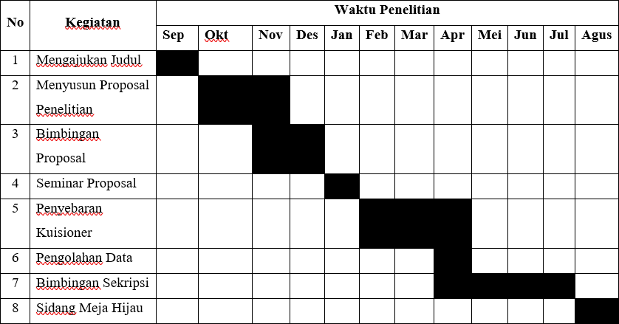

Variabel Dan Indikator

Variabel Penelitian
Variabel penelitian adalah atribut, karakteristik, atau faktor yang dapat diukur dan bervariasi dalam suatu penelitian. Variabel digunakan untuk mengidentifikasi dan mengukur fenomena yang sedang diteliti. Variabel yang digunakan dalam penelitian ini yaitu variabel independent (variabel yang dipengaruhi) dan variabel dependen (variabel yang mempengaruhi). Pada penelitian ini, variabel independent yang digunaka yaitu Penggunaan Teknologi Akuntansi (Y), kemudian variabel independent yaitu Sumber Daya Manusia (X1), Budaya Organisasi (X2), Dukungan Eksternal (X3)

Indikator Penelitian
Indikator variabel adalah ukuran atau kriteria yang digunakan untuk menilai atau mengukur suatu variabel dalam penelitian. Indikator berfungsi sebagai alat untuk mengoperasionalisasikan variabel yang bersifat abstrak menjadi bentuk yang dapat diukur secara konkret. Dengan kata lain, indikator memberikan cara untuk mengamati dan menganalisis variabel yang diteliti. Adapun indicator dalam penelitian yang akan diakukan adalah sebgaai berikut :

Tabel.3.2. Indikator Penelitian

No | Variabel | Indikator Variabel | Pernyataan
1. | Sumber Daya Manusia (X₁) | 1. Keterampilan | 1,2
1. | Sumber Daya Manusia (X₁) | 2. Pengetahuan | 3,4
1. | Sumber Daya Manusia (X₁) | 3. Dukungan  Manajemen | 5,6
1. | Sumber Daya Manusia (X₁) | 4. Kinerja Bisnis | 7
2. | Budaya Organisai (X₂) | 1. Tingkat Adopsi  Teknologi | 1, 2
2. | Budaya Organisai (X₂) | 2. Kepuasan  Pengguna | 3,4
2. | Budaya Organisai (X₂) | 3. Kola Borasi  Antar Tim | 5,6
2. | Budaya Organisai (X₂) | 4. Adaptabilitas | 7
3. | Dukungan Eksternal (X3) | 1. Akses  Pembiayaan | 1,2
3. | Dukungan Eksternal (X3) | 2. Ketersediaan  Infrastruktur | 3,4
3. | Dukungan Eksternal (X3) | 3. Pelatihan | 5,6
3. | Dukungan Eksternal (X3) | 4. Peningkatan  Kinerja Keuangan | 7

4 | Penggunaan Teknologi Akuntansi (Y) | 1. Efesiensi  Operasional | 1,2
4 | Penggunaan Teknologi Akuntansi (Y) | 2. Kemanana Data | 3,4
4 | Penggunaan Teknologi Akuntansi (Y) | 3. Akses | 5,6
4 | Penggunaan Teknologi Akuntansi (Y) | 4. Kepuasan  Pengguna | 7

Instrumen Penelitian
Instrumen penelitian adalah alat atau metode yang digunakan untuk mengumpulkan data dalam suatu studi(Sugiyono, 2020). Instrumen ini sangat penting karena kualitas data yang diperoleh akan mempengaruhi hasil penelitian. Penelitian ini menggunakan instrument penyebaran kuisioner dalam pengambilan data yang akan dilakukan, dimana peneliti akan membuat suatu kuisioner dan kemudian disebarkan kepada sampel penelitian. Adapun skala yang digunakan dalam kuisioner penelitian yaitu menggunakan skala likert 1-5, adapun rincian dari skala yang digunakan sebagai berikut :

Tabel.3.3. Skala Likert

Simbol | Pernyataan | Nilai
SS | Sangat setuju | 5
S | Setuju | 4
KS | Kurang setuju | 3
TS | Tidak setuju | 2
STS | Sangat tidak setuju | 1

Teknik Pengumpulan Data
Pengumpulan data adalah langkah krusial dalam penelitian yang bertujuan untuk memperoleh informasi yang diperlukan untuk menganalisis suatu fenomena. Di dalam penelitian ini menggunakan dua teknik pengumpulan data

yang dilakukan, yaitu dengan menggunakan studi Pustaka dan kuisioner, adapun dua metode yang dilakukan sebagai berikut :
- Studi Pustaka

Studi pustaka adalah metode pengumpulan data yang dilakukan dengan menganalisis literatur yang relevan, seperti buku, jurnal, artikel, dan dokumen resmi. Metode ini memungkinkan peneliti untuk mendapatkan informasi yang sudah ada dan memperdalam pemahaman tentang topik yang diteliti. Keuntungan dari studi pustaka adalah efisiensi waktu dan biaya, serta akses ke sumber data yang luas. Selain itu, studi pustaka juga membantu dalam merumuskan kerangka teori dan hipotesis penelitian(Syafrida Hafni Sahir, 2022).

- Kuisioner
Kuesioner adalah instrumen yang digunakan untuk mengumpulkan data dari responden melalui serangkaian pertanyaan yang telah ditentukan. Kuesioner dapat berbentuk tertutup (dengan pilihan jawaban yang telah disediakan) atau terbuka (responden memberikan jawaban bebas). Teknik ini sangat efektif untuk mendapatkan data kuantitatif dan kualitatif dari populasi yang lebih besar(Syafrida Hafni Sahir, 2022). Kuisioner penelitian yang digunakan berbentuk tertutup, yang disebarkan melalui google fom kepada responden penelitian.

Teknik Analisis Data
Teknik analisis data adalah proses yang penting dalam penelitian untuk menginterpretasikan informasi yang telah dikumpulkan. Teknik analisis data yang digunakan dalam penelitian menggunakan Teknik analisis regresi linier berganda dengan pendekatan kuantitatif deskriptif. Alat analisis yang digunakan yaitu SPSS versi 2.6, adapun hal yang ingin dilihat adalah sebagai berikut :

Uji Asumsi Klasik

Uji asumsi klasik adalah serangkaian pengujian yang dilakukan untuk memastikan bahwa model regresi memenuhi syarat-syarat tertentu sebelum analisis lebih lanjut dilakukan. Uji ini penting untuk validitas dan reliabilitas hasil analisis regresi. Berikut adalah beberapa asumsi klasik yang umum diuji:

Uji Normalitas
Uji normalitas adalah suatu uji data yang digunakan untuk melihat data yang terdistribusi dengan normal. Dalam penelitian yang dilakukan, peneliti melakukan uji normalitas dengan metode Kolmogorov-Smirnov (K-S). Untuk mengetahui data terdistribusi norma maka perlu melihat nilai signifikan > 0,05, maka data dinyatakan terdistribusi normal, tetapi apabila hasil adalah sebalinya nilai signifikan < 0,05 maka data tidak terdistribusi dengan normal.

Uji Multikolinieritas
Uji Multikolinearitas adalah kondisi di mana dua atau lebih variabel independen dalam model regresi memiliki korelasi yang sangat tinggi (Yaldi et al., 2022). Hal ini dapat menyebabkan masalah dalam estimasi koefisien, yang membuatnya sulit untuk menentukan pengaruh masing-masing variabel independen terhadap variabel dependen. Metode yang digunakan untuk melakukan uji multikolinieritas ini dengan melihat nilai VIF (Variance Invelation Factor), dimana nilai VIF > 10 maka dinyatakan ada korelasi antara variabel independent dengan variabel dependent, jika sebaliknya VIF < 10 maka tidak ada korelasi.

Uji Heteroskedasitas
Heteroskedastisitas adalah kondisi di mana varians residual tidak konstan di seluruh rentang nilai variabel independen. Hal ini melanggar asumsi klasik dan dapat mempengaruhi hasil analisis regresi. Cara untuk mendeteksi adalah melihat ada tidaknya pola tertentu pada grafik scatterplot antara STRESID dan ZPRED atau dengan menggunakan uji Glejser. Untuk menentukan ada atau tidak heteroskedasitas adalah :

        - Jika pola tertentu, seperti titik yang membentuk suatu pola yang teratur (bergelombang, melebar, kemudian menyempit) atau titik tersebut mengumpul disuatu sisi berarti terjadi heteroskedasitas.
        - Jika tidak ada pola yang jelas, serta titi-titik yang menyebar duatas dan dibawah angka nol pada sumbu Y, maka tidak terjadi heteroskedasitas (Ghozali, 2018 : 137).

Uji Kualitas Data
Uji kualitas data adalah proses evaluasi yang dilakukan untuk memastikan bahwa data yang digunakan dalam penelitian atau analisis adalah akurat, konsisten, dan relevan. Kualitas data yang tinggi sangat penting untuk menghasilkan hasil analisis yang valid dan dapat diandalkan. Adapun uji kulitas data yang digunakan dalam penelitian ini sebagai berikut :

Uji Validitas
Uji validitas adalah proses untuk menentukan sejauh mana instrumen pengukuran (seperti kuesioner) dapat mengukur apa yang dimaksudkan untuk diukur. Validitas penting untuk memastikan bahwa data yang dikumpulkan benar- benar mencerminkan variabel yang ingin diteliti. Di dalapengujian ini validitas yang digunakan atau taraf signifikan sebesar 5% dengan ketentuan apabila nila r hitung > r table maka dinyatakan valid, tetapi sebaliknya jika r hitung < r table maka dinyatakan tidak valid.

Uji Reliabilitas
Uji reliabilitas mengukur konsistensi dan stabilitas dari instrumen pengukuran. Reliabilitas yang tinggi menunjukkan bahwa instrumen memberikan hasil yang konsisten di berbagai kondisi. Pada uji reliabilitas ini, peneliti menggunakan pengujian Alpha Cronbach, dimana jika nilai Alpha Cronbach > 0,06 maka dinyatakan reliabel, tetapi apabila sebaliknya nilai Alpha Cronbach < 0,06 maka dinyatakan tidak reliabel.

Uji Analisis Regresi Berganda
Analisis regresi berganda adalah metode statistik yang digunakan untuk memprediksi nilai variabel dependen berdasarkan dua atau lebih variabel independen. Uji ini bertujuan untuk memahami hubungan antara variabel. Didalam penelitian ini metode regresi linear berganda digunakan untuk mengetahui seberapa besar pengaruh variable independen mempengaruhi variabel dependen. Adapun persamaan yang digunakan dalam uji regresi linier berganda sebagai berikut :

Y = α + βX+ e

Keterangan :

Y | : Variabel Dependen (Penggunaan Teknologi Akuntansi)
α | : Konstanta
β | : Koefisien
X | : Variabel Independen (Sumber Daya Manusia (X1), Budaya Organisasi (X2), Dukungan Eksternal (X3))
e | : Nilai eror (tingkat kesalahan)

Uji Hipotesis
      - Uji Parsial / Uji T
Uji Parsial (Uji T) digunakan untuk menguji signifikansi koefisien regresi individu dalam model regresi. Dengan kata lain, uji ini menilai apakah masing- masing variabel independen memiliki pengaruh yang signifikan terhadap variabel dependen. Adapun pengambilan keputusan dengan cara melihat nilai t-hitung < t- tabel maka H0 diterima (tidak ada pengaruh), maka jika nilai t-hitung > t-tabel maka H0 ditolak (ada pengaruh).

Uji Simultan / Uji F

Uji Simultan (Uji F) digunakan untuk menguji signifikansi keseluruhan model regresi. Ini menilai apakah semua variabel independen secara bersama- sama berpengaruh signifikan terhadap variabel dependen.Adpun pengambilan keputusan dengan melihat nilai F-hitung > F-tabel dengan nilai sig <0,05, maka dinyatakan H0 ditolak (tidak ada pengaruh) dan Ha diterima (ada pengaruh).

Uji Diterminasi
Uji Diterminasi sering merujuk pada Koefisien Determinasi (R²), yang mengukur seberapa baik model regresi menjelaskan varians dalam variabel dependen. R² berkisar antara 0 dan 1, di mana nilai yang lebih tinggi menunjukkan bahwa model lebih baik dalam menjelaskan varians data.

Hasil Penelitian

Uji Kualitas Data
      - Uji Validitas

BAB IV
HASIL DAN PEMBAHASAN

Uji validitas adalah proses untuk menentukan sejauh mana instrumen pengukuran (seperti kuesioner) dapat mengukur apa yang dimaksudkan untuk diukur. Validitas penting untuk memastikan bahwa data yang dikumpulkan benar- benar mencerminkan variabel yang ingin diteliti. Di dalapengujian ini validitas yang digunakan atau taraf signifikan sebesar 5% dengan ketentuan apabila nila r hitung (Crobach Alpha) > r table maka dinyatakan valid, tetapi sebaliknya jika r hitung (Crobach Alpha) < r table maka dinyatakan tidak valid. Untuk mendapatkan nilai r-tabel maka digunakan rumus df = N-2 = 77-2= 75 dengan nilai signifikan 5% maka didapatkan r-tabel sebesar 0,2242, adapun hasil dari pengolahan data sebagai berikut :

Tabel.4.1. Uji Variabel Sumber Daya Manusia (X1)

Item-Total Statistics
 | Scale Mean if Item Deleted | Scale Variance if Item Deleted | Corrected Item- Total Correlation | Cronbach's Alpha if Item  Deleted
X1.1 | 25.35 | 15.099 | .580 | .826
X1.2 | 25.17 | 16.195 | .629 | .818
X1.3 | 25.36 | 14.708 | .689 | .806
X1.4 | 25.30 | 15.581 | .538 | .832
X1.5 | 25.27 | 15.543 | .618 | .818
X1.6 | 25.14 | 16.256 | .629 | .818
X1.7 | 25.21 | 16.693 | .538 | .830

Sumber : Spss

Pada Tabel di atas menunjukan bahwa nilai r-hitung pada variabel Sumber Daya Manusia (X1) yang diwakili dengan nilai Crobach Alpha secara keseluruhan
> dari pada 0,2242, yang aryinya bahwa semua pernyataan kuisioner dinyatakan valid dan dapat dilanjutkan untuk pengujian selanjutnya.
Kemudian dilakukan pengujian validitas pada variabel Budaya Organisasi (X2), adapun hasil yang didapatkan sebagai berikut :

Tabel.4.2. Uji Variabel Budaya Organisasi (X2)

Item-Total Statistics
 | Scale Mean if Item Deleted | Scale Variance if Item  Deleted | Corrected Item-Total  Correlation | Cronbach's Alpha if Item  Deleted
X2.1 | 25.39 | 15.162 | .444 | .814
X2.2 | 25.36 | 14.129 | .598 | .791
X2.3 | 25.34 | 14.569 | .579 | .795
X2.4 | 25.58 | 13.114 | .559 | .798
X2.5 | 25.40 | 13.875 | .656 | .782
X2.6 | 25.60 | 12.928 | .639 | .782
X2.7 | 25.53 | 13.673 | .499 | .809

Sumber : Spss

Pada Tabel di atas menunjukan bahwa nilai r-hitung pada variabel Budaya Organisasi (X2) yang diwakili dengan nilai Crobach Alpha secara keseluruhan > dari pada 0,2242, yang artinya bahwa semua pernyataan kuisioner terkait dengan Budaya Organisasi (X2) dinyatakan valid dan dapat dilanjutkan untuk pengujian selanjutnya.
Kemudian dilakukan pengujian validitas pada variabel Dukungan Eksternal (X3), adapun hasil yang didapatkan sebagai berikut :

Tabel.4.3. Dukungan Eksternal (X3)

Item-Total Statistics
 | Scale Mean if Item  Deleted | Scale Variance if  Item Deleted | Corrected Item-Total  Correlation | Cronbach's Alpha if Item  Deleted
X3.1 | 24.42 | 20.457 | .590 | .870
X3.2 | 24.35 | 20.415 | .657 | .861
X3.3 | 24.52 | 19.384 | .723 | .852
X3.4 | 24.53 | 19.726 | .650 | .862
X3.5 | 24.45 | 19.646 | .750 | .849
X3.6 | 24.40 | 20.270 | .609 | .867
X3.7 | 24.44 | 20.487 | .656 | .861

Sumber : Spss

Pada Tabel di atas menunjukan bahwa nilai r-hitung pada variabel Dukungan Eksternal (X3) yang diwakili dengan nilai Crobach Alpha secara keseluruhan > dari pada 0,2242, yang artinya bahwa semua pernyataan kuisioner terkait dengan Dukungan Eksternal (X3) dinyatakan valid dan dapat dilanjutkan untuk pengujian selanjutnya.
Kemudian dilakukan pengujian validitas pada variabel Penggunaan Teknologi Akuntansi (Y) adapun hasil yang didapatkan sebagai berikut :

Tabel.4.4. Penggunaan Teknologi Akuntansi (Y)

Item-Total Statistics
 | Scale Mean if Item Deleted | Scale Variance if Item Deleted | Corrected Item-Total  Correlation | Cronbach's Alpha if Item  Deleted
Y.1 | 24.92 | 22.204 | .757 | .871
Y.2 | 24.62 | 23.369 | .674 | .881
Y.3 | 24.74 | 23.484 | .643 | .885
Y.4 | 24.79 | 23.562 | .661 | .883

Y.5 | 24.83 | 23.932 | .694 | .879
Y.6 | 24.92 | 22.204 | .757 | .871
Y.7 | 24.62 | 23.369 | .674 | .881

Sumber : Spss

Pada Tabel di atas menunjukan bahwa nilai r-hitung pada variabel Penggunaan Teknologi Akuntansi (Y) yang diwakili dengan nilai Crobach Alpha secara keseluruhan > dari pada 0,2242, yang artinya bahwa semua pernyataan kuisioner terkait dengan Penggunaan Teknologi Akuntansi (Y) dinyatakan valid dan dapat dilanjutkan untuk pengujian selanjutnya. Maka secara keseluruhan dari variabel Sumber Daya Manusia (X1), Budaya Organisasi (X2), Dukungan Eksternal (X3), dan Penggunaan Teknologi Akuntansi (Y) data dari masing-masing kuisioner dinyatakan valid, dan dapat dilanjutkan untuk pengujian berikutnya.

Uji Reliabilitas
Uji reliabilitas mengukur konsistensi dan stabilitas dari instrumen pengukuran. Reliabilitas yang tinggi menunjukkan bahwa instrumen memberikan hasil yang konsisten di berbagai kondisi. Pada uji reliabilitas ini, peneliti menggunakan pengujian Alpha Cronbach, dimana jika nilai Alpha Cronbach > 0,06 maka dinyatakan reliabel, tetapi apabila sebaliknya nilai Alpha Cronbach < 0,06 maka dinyatakan tidak reliabel. Adapun hasil yang didapatkan dari masing- masing variabel sebagai berikut :

Tabel.4.5. Uji Reliabilitas Sumber Daya Manusia (X1)

Reliability Statistics
Cronbach's Alpha | N of Items
.843 | 7

Tabel di atas menjelaskan bahwa nilai yang dimiliki oleh variabel Sumber Daya Manusia (X1) memiliki nilai cronbah alpha 0,843 > 0,06, yang artinya instrument pada variabel Sumber Daya Manusia (X1) dinyatakan reliabel. Kemudian

dilakukan pengujian selanjutnya pada variabel Budaya Organisasi (X2), adapun hasil yang didapatkan sebagai berikut :

Tabel.4.6. Uji Reliabilitas Budaya Organisasi (X2)

Reliability Statistics
Cronbach's Alpha | N of Items
.820 | 7

Tabel di atas menjelaskan bahwa nilai yang dimiliki oleh variabel Budaya Organisasi (X2) memiliki nilai cronbah alpha 0,820 > 0,06, yang artinya instrument pada variabel Budaya Organisasi (X2) dinyatakan reliabel. Kemudian dilakukan pengujian selanjutnya pada Dukungan Eksternal (X3), adapun hasil yang didapatkan sebagai berikut :

Tabel.4.7. Uji Reliabilitas Dukungan Eksternal (X3)

Reliability Statistics
Cronbach's Alpha | N of Items
.878 | 7

Tabel di atas menjelaskan bahwa nilai yang dimiliki oleh variabel Dukungan Eksternal (X3) memiliki nilai cronbah alpha 0,878 > 0,06, yang artinya instrument pada variabel Dukungan Eksternal (X3) dinyatakan reliabel. Kemudian dilakukan pengujian selanjutnya pada Penggunaan Teknologi Akuntansi (Y), adapun hasil yang didapatkan sebagai berikut :

Tabel.4.8. Uji Reliabilitas Penggunaan Teknologi Akuntansi (Y)

Reliability Statistics
Cronbach's Alpha | N of Items
.894 | 7

Tabel di atas menjelaskan bahwa nilai yang dimiliki oleh variabel Penggunaan Teknologi Akuntansi (Y) memiliki nilai cronbah alpha 0,894 > 0,06, yang artinya instrument pada variabel Penggunaan Teknologi Akuntansi dinyatakan reliabel. Dapat disimpulkan, bahwa semua instrument pada variabel Sumber Daya Manusia (X1), Budaya Organisasi (X2), Dukungan Eksternal (X3), dan Penggunaan Teknologi Akuntansi (Y) di nyatakan valid, dan data yang digunakan dapat dilanjutkan untuk mengujian yang akan dilakukan.

Uji Asumsi Klasik
      - Uji Normalitas
Uji normalitas adalah suatu uji data yang digunakan untuk melihat data yang terdistribusi dengan normal. Dalam penelitian yang dilakukan, peneliti melakukan uji normalitas dengan metode Kolmogorov-Smirnov (K-S). Untuk mengetahui data terdistribusi norma maka perlu melihat nilai signifikan > 0,05, maka data dinyatakan terdistribusi normal, tetapi apabila hasil adalah sebalinya nilai signifikan < 0,05 maka data tidak terdistribusi dengan normal. Adapun hasil yang didapatkan adalah sebagai berikut :

Tabel.4.9. Uji Kolmogorov

One-Sample Kolmogorov-Smirnov Test
Unstandardi
zed Residual
N |  | 77
Normal Parameters^{a,b} | Mean | .0000000
Normal Parameters^{a,b} | Std.  Deviation | 2.74599149
Most Extreme Differences | Absolute | .188
Most Extreme Differences | Positive | .102
Most Extreme Differences | Negative | -.188
Test Statistic |  | .188
Asymp. Sig. (2-tailed) |  | .000^{c}

a. Test distribution is Normal.
b. Calculated from data.
c. Lilliefors Significance Correction.

Sumber : Spss
Hasil di atas menunjukan bahwa nilai signifikan 0,00 yang artinya nilai ini lebih keccil dibanding dengan nilai signifikan 0,05 (0,00 < 0,05) artinya data yang dihasilkan dapat terdistribusi dengan normal.

Uji Multikolinieritas
Uji Multikolinearitas adalah kondisi di mana dua atau lebih variabel independen dalam model regresi memiliki korelasi yang sangat tinggi (Yaldi et al., 2022). Hal ini dapat menyebabkan masalah dalam estimasi koefisien, yang membuatnya sulit untuk menentukan pengaruh masing-masing variabel independen terhadap variabel dependen. Metode yang digunakan untuk melakukan uji multikolinieritas ini dengan melihat nilai VIF (Variance Invelation Factor), dimana nilai VIF > 10 maka dinyatakan ada korelasi antara variabel independent dengan variabel dependent, jika sebaliknya VIF < 10 maka tidak ada korelasi (tidak ada masalah kolinieritas). Adapun hasil yang didapatkan dari pengolahan data sebagai berikut :

Tabel.4.10. Uji Multikolinieritas

Coefficientsª
Model |  | Unstandardized  Coefficients |  | Standardized  Coefficients | t | Sig. | Collinearity  Statistics
 |  | B | Std.  Error | Beta | t | Sig. | Toleranc  e | VIF
 | (Constant) | 1.754 | 2.281 |  | .769 | .444
 | SDM | .339 | .285 | .771 | 3.296 | .002 | .061 | 1.402
 | BO | .143 | .277 | .650 | 3.040 | .003 | .073 | 1.300
 | DE | .045 | .142 | .971 | 7.356 | .000 | .191 | 1.724
a. Dependent Variable: PTA
Sumber : Spss

Tabel di atas menunjukan bahwa nilai VIF masing-masing variabel bebas yang digunakan di bawah 10, jika dideskripsikan maka Sumber Daya Manusia 1,402 < 10, kemudian Budaya Organisasi 1,300 < 10, dan variabel Dukungan Eksternal 1,724 < 10, maka dapat disimpulkan tidak masalah kolinieritas yang terjadi pada variabel yang digunakan dalam penelitian.

Uji Heteroskedasitas
Heteroskedastisitas adalah kondisi di mana varians residual tidak konstan di seluruh rentang nilai variabel independen. Hal ini melanggar asumsi klasik dan dapat mempengaruhi hasil analisis regresi. Cara untuk mendeteksi adalah melihat ada tidaknya pola tertentu pada grafik scatterplot antara STRESID dan ZPRED, adapun hasil yang didapatkan sebagai berikut :

Gambar.4.1. Heteroskedasitas
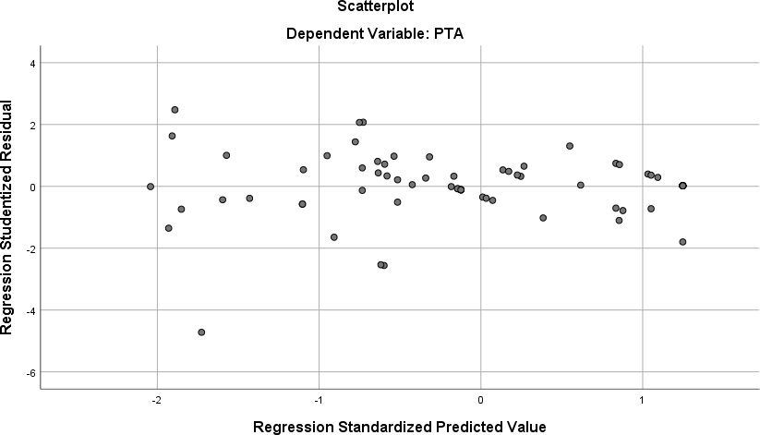
Gambar di atas menunjukan bahwa titik yang ada di dalam gambar telah menyebar dan tidak membentuk pola apapun, artinya tidak terjadi heteroskedasitas pada data yang diolah dalam penelitian.

Uji Regresi Linier Berganda
Analisis regresi berganda adalah metode statistik yang digunakan untuk memprediksi nilai variabel dependen berdasarkan dua atau lebih variabel independen. Uji ini bertujuan untuk memahami hubungan antara variabel. Didalam penelitian ini metode regresi linear berganda digunakan untuk mengetahui seberapa besar pengaruh variable independen mempengaruhi variabel dependen. Adapun hasil yang didapatkan adalah sebagai berikut :

Tabel.4.11. Uji Regresi Linier Berganda

Coefficientsª
Model |  | Unstandardized  Coefficients |  | Standardized  Coefficients | t | Sig.
 |  | B | Std.  Error | Beta | t | Sig.
 | (Constant) | 1.754 | 2.281 |  | .769 | .444
 | SDM | .339 | .285 | .771 | 3.296 | .002
 | BO | .143 | .277 | .650 | 3.040 | .003
 | DE | .045 | .142 | .971 | 7.356 | .000
a. Dependent Variable: PTA
Sumber : SPSS
Berdasarkan table di atas, maka dapat disubtitusikan kedalam persamaan rumus sebagai berikut :
Y = α + ΒX + e

Y = α + β₁X₁+ β₂X₂+₁+ β3 X3 +e

Y = 1,754 + 0,339 (X1) + 0,143 (X2) + 0,045 (X3)

- Tabel di atas menunjukan bahwa nilai konstanta sebesar 1,754, maka diasumsikan jika variabel independent memiliki nilai 0 maka penggunaan teknologi akuntansi akan tetap pada angka 1,754%
- Untuk variabel Sumber Daya Manusia (X1) memiliki nilai koefisien sebesar 0,339 dengan arah hubungan nilai positif, artinya jika Sumber Daya Manusia

mengalami kenaikan 1% maka akan menaikan penggunaan teknologi akuntansi 33,9%
- Variabel Budaya Organisai (X2) memiliki nilai koefsien sebesar 0,143 dengan arah hubungan positif, dalam artian Budaya Organisasi (X2) jika mengalami kenaikan 1% maka akan ada kenaikan pada penggunaan teknologi akuntansi sebesar 14,3%
- Variabel Dukungan Eksternal (X3) memiliki nilai koefisien sebesar 0,045 dengan arah hubungan yang positif, artinya jika Dukungan Eksternal (X3) mengalami kenaikan sebesar 1% maka ada kenaikan pula pada penggunaan teknologi akuntansi sebesar 4,5%

Uji Hipotesis
      - Uji t
Uji Parsial (Uji T) digunakan untuk menguji signifikansi koefisien regresi individu dalam model regresi. Dengan kata lain, uji ini menilai apakah masing- masing variabel independen memiliki pengaruh yang signifikan terhadap variabel dependen. Adapun pengambilan keputusan dengan cara melihat nilai t-hitung < t- tabel maka H0 diterima (tidak ada pengaruh), maka jika nilai t-hitung > t-tabel maka H0 ditolak (ada pengaruh), dan jika sig < 0,05 maka dinyatakan signifikan, apabila sebaliknya nilai sig > 0,05 maka dinyatakan tidak signifikan. Untuk mendapatkan nilai t-tabel maka digunakan rumus df = n-k-1 (77-4-1 = 72) dengan Tingkat signifikan 0,05 maka di dapatkan t-tabel sebesar 1,666. Adapun hasil pengolahan data yang diapatkan sebagai berikut :

Tabel.4.12. Uji t

Coefficientsª
Model |  | Unstandardized  Coefficients |  | Standardized  Coefficients | t | Sig.
 |  | B | Std.  Error | Beta | t | Sig.
 | (Constant) | 1.754 | 2.281 |  | .769 | .444

 | SDM | .339 | .285 | .771 | 3.296 | .002
 | BO | .143 | .277 | .650 | 3.040 | .003
 | DE | .045 | .142 | .971 | 7.356 | .000
a. Dependent Variable: PTA

Sumber : Spss
        - Sumber Daya Manusia (X1)
Tabel di atas menunjukan bahwa nilai t hitung pada variabel sumber daya manusia (X1) sebesar 3,296 dan nilai signifikan sebesar 0,002. Di dalam hal ini, maka jika merujuk pada pengujia hipotesis maka nilai t- tabel 1,666< t-hitung 3,296 yang artinya hipotesis H0 ditolak dan Ha diterima, maka ada pengaruh Sumber Daya Manusia (X1) terhadap Penggunaan Teknologi Akuntansi Pada UMKM yang ada di Tebing Tinggi. Sementara itu jika dilihat dari pengujian signifikan, maka nilai signifikan yang ada pada table di atas sebesar 0,002 < 0,05, maka dinyatakan signifikan. Jika dilihat secara keseluruhan, maka disimpulkan ada pengaruh secara signifikan antara variabel Sumber Daya Manusia (X1) terhadap Penggunaan Teknologi Akuntansi (Y).

        - Budaya Organisasi (X2)
Kemudian pada variabel Budaya Organisasi (X2) jika dilihat dari table di atas menunjukan bahwa nilai t hitung pada variabel Budaya Organisasi (X2) sebesar 3,040 dan nilai signifikan sebesar 0,003. Di dalam hal ini, jika merujuk pada pengujia hipotesis maka nilai t-tabel 1,666< t-hitung 3,040 yang artinya hipotesis H0 ditolak dan Ha diterima, maka ada pengaruh Budaya Organisasi (X2) terhadap Penggunaan Teknologi Akuntansi (Y) Pada UMKM yang ada di Tebing Tinggi. Sementara itu jika dilihat dari pengujian signifikan, maka nilai signifikan yang ada pada table di atas sebesar 0,003 < 0,05, maka dinyatakan signifikan. Jika dilihat secara keseluruhan, dapat disimpulkan ada pengaruh secara signifikan antara variabel Budaya Organisasi (X2) terhadap Penggunaan Teknologi Akuntansi (Y).

        - Dukungan Eksternal (X3)
Pada Variabel Dukungan Eksternal (X3) jika dilihat dari table di atas menunjukan bahwa nilai t hitung pada variabel Dukungan Eksternal (X3) sebesar 7,356 dan nilai signifikan sebesar 0,000. Di dalam hal ini, jika merujuk pada pengujia hipotesis maka nilai t-tabel 1,666< t-hitung 7,356 yang artinya hipotesis H0 ditolak dan Ha diterima, maka ada pengaruh Dukungan Eksternal (X3) terhadap Penggunaan Teknologi Akuntansi (Y) Pada UMKM yang ada di Tebing Tinggi. Sementara itu jika dilihat dari pengujian signifikan, maka nilai signifikan yang ada pada table di atas sebesar 0,000 < 0,05, maka dinyatakan signifikan. Jika dilihat secara keseluruhan, dapat disimpulkan ada pengaruh secara signifikan antara variabel Dukungan Eksternal (X3) terhadap Penggunaan Teknologi Akuntansi (Y).

Uji F
Uji Simultan (Uji F) digunakan untuk menguji signifikansi keseluruhan model regresi. Ini menilai apakah semua variabel independen secara bersama- sama berpengaruh signifikan terhadap variabel dependen.Adpun pengambilan keputusan dengan melihat nilai F-hitung > F-tabel dinyatakan H0 ditolak (tidak ada pengaruh) dan Ha diterima (ada pengaruh), dan jika sig < 0,05 maka dinyatakan signifikan, apabila sebaliknya nilai sig > 0,05 maka dinyatakan tidak signifikan. Untuk melihat f-tabel rumus yang digunakan df1= k-1=4-1=3 sedangkan df2 = n – k – 1 = 77–4–1=72 maka didapatkan f-tabel sebesar 2,732. Adapun hasil pengolahan data yang diapatkan sebagai berikut :

Tabel.4.13. Uji F

ANOVAª
Model |  | Sum of  Squares | df | Mean Square | F | Sig.
 | Regression | 1781.288 | 3 | 593.763 | 75.635 | .000^{b}

 | Residual | 573.076 | 73 | 7.850
 | Total | 2354.364 | 76
a. Dependent Variable: PTA
b. Predictors: (Constant), DE, BO, SDM

Sumber : Spss
Tabel di atas menunjukan bahwa secara simultan nilai f-hitung sebesar 75,635 dan nilai signifikan sebesar 0,000, maka jika di masukan kedalam rumus pengambilan keputusan bahwa nilai f-hitung 75,635 > f-tabel 2,732 yang artinya H0 ditolak dan Ha diterima, bahwa ada pengaruh secara simultan variabel Sumber Daya Manusia (X1), Budaya Organisasi (X2), Dukungan Eksternal (X3) terhadap variabel Penggunaan Teknologi Akuntansi (Y) pada UMKM di Tebing Tinggi. Kemudian jika dilihat dari uji signifikan, bahwa nilai signifikan 0,000 < 0,05 artinya terdapat signifikan. Jika disimpulkan ada pengaruh secara signifikan dan simultan antara variabel Sumber Daya Manusia (X1), Budaya Organisasi (X2), Dukungan Eksternal (X3) terhadap variabel Penggunaan Teknologi Akuntansi (Y) pada UMKM di Tebing Tinggi.

Koefisien Diterminasi
Uji Diterminasi sering merujuk pada Koefisien Determinasi (R²), yang mengukur seberapa baik model regresi menjelaskan varians dalam variabel dependen. R² berkisar antara 0 dan 1, di mana nilai yang lebih tinggi menunjukkan bahwa model lebih baik dalam menjelaskan varians data. Adapun hasil yang didapatkan dari pengolahan data sebagai berikut :

Tabel.4.14. Uji Diterminasi

Model Summary^{b}
Model | R | R Square | Adjusted R Square | Std. Error of the Estimate
1 | .870ª | .757 | .747 | 2.802
a. Predictors: (Constant), DE, BO, SDM

b. Dependent Variable: PTA
Sumber : Spss
Tabel di atas menunjukan bahwa nilai R-Square sebesar 0,757 yang artinya model yang digunakan dalam penelitian ini adalah baik karena dapat menjelaskan variasi dalam data sebesar 75,7% dan sisanya 24,3% dipengaruhi oleh factor lainnya di luar model yang digunakan dalam penelitian.

Pembahasan
    - Pengaruh Sumber Daya Manusia (X1) Terhadap Penggunaan Teknologi Akuntansi (Y) Pada UMKM Yang Ada Di tebing Tinggi.
Pengaruh Sumber Daya Manusia (SDM) terhadap penggunaan teknologi akuntansi menjadi semakin relevan di era digital ini. Kualitas SDM, yang mencakup kompetensi, pengetahuan, dan keterampilan, memainkan peran penting dalam keberhasilan implementasi dan pemanfaatan teknologi akuntansi di berbagai organisasi. Penelitian yang dihasilkan saat ini, bahwa terdapat pengaruh Sumber Daya Manusia terhadap Penggunaan teknologi Akuntansi (Y). Hasil penelitian ini sejalan dengan penelitian yang dilakukan oleh (Mawa, Choirunnisa, & Alkirom, 2025), bahwa manajemen SDM yang efektif melibatkan pengembangan keterampilan digital, pemilihan, dan penempatan tenaga kerja yang tepat, serta pengelolaan kinerja yang efisien. Di era digital, SDM dituntut untuk beradaptasi melalui pengembangan kompetensi digital dan penerapan sistem berbasis teknologi(A. Gunawan, Rizki, Anindya, Amalia, & Setiani, 2025). Selain itu (Nurdin, Lestari, Wahyu, & Idris, 2024)menemukan bahwa kompetensi SDM dan pemanfaatan teknologi informasi berpengaruh signifikan terhadap kualitas laporan keuangan. SDM yang kompeten didukung oleh latar belakang pendidikan, pelatihan, serta pengalaman di bidang keuangan, sehingga proses penyusunan laporan keuangan dapat diselesaikan dengan cepat dan akurat. Transformasi pengembangan SDM di era digital juga menjadi fokus utama dalam penelitian oleh tim peneliti Universitas 45 Surabaya (2024). Mereka menekankan pentingnya membangun budaya adaptif, berinvestasi dalam pelatihan digital,

mengatasi kesenjangan digital, memprioritaskan keamanan data, dan memanfaatkan data untuk pengambilan keputusan yang lebih baik(Iswandi & Kuswinarno, 2025).
Dapat disimpulkan bahwa SDM yang berkualitas dan kompeten merupakan faktor kunci dalam mengoptimalkan penggunaan teknologi akuntansi. Organisasi perlu terus berinvestasi dalam pengembangan SDM agar dapat bersaing di era digital yang semakin kompleks.

Pengaruh Budaya Organisasi (X2) Terhadap Penggunaan Teknologi Akuntansi (Y) Pada UMKM Yang Ada Di tebing Tinggi.
Budaya organisasi memainkan peran krusial dalam menentukan keberhasilan implementasi dan penggunaan teknologi akuntansi. Budaya organisasi yang mendukung inovasi, pembelajaran, dan kolaborasi cenderung lebih adaptif terhadap perubahan teknologi. Sebaliknya, budaya yang kaku dan resisten terhadap perubahan dapat menghambat adopsi teknologi akuntansi yang baru. Hasil penelitian yang didapatkan, bahwa terdapat pengaruh Budaya Organisasi (X2) terhadap Penggunaan Teknologi Akuntansi (Y), hasil tersebut sejalan dengan penelitian yang dilakukan oleh (Purwanto, Asbari, Prameswari, Ramdan, & Setiawan, 2020) menunjukkan bahwa budaya organisasi yang kuat dan adaptif secara signifikan memengaruhi penerimaan dan penggunaan teknologi informasi, termasuk teknologi akuntansi. Budaya yang mendorong eksperimen dan pembelajaran berkelanjutan menciptakan lingkungan di mana karyawan merasa nyaman untuk mencoba teknologi baru dan berbagi pengetahuan. Selain itu, kepemimpinan yang mendukung dan memberikan contoh dalam penggunaan teknologi juga berperan penting. Pemimpin yang visioner dan terbuka terhadap perubahan dapat memotivasi karyawan untuk menerima dan menggunakan teknologi akuntansi dengan lebih antusias. Dengan demikian, budaya organisasi yang positif dan didukung oleh kepemimpinan yang kuat dapat menjadi fondasi yang kokoh untuk implementasi teknologi akuntansi yang sukses.

Pengaruh Dukungan Eksternal (X3) Terhadap Penggunaan Teknologi Akuntansi (Y) Pada UMKM Yang Ada Di tebing Tinggi.
Dukungan eksternal memegang peranan penting dalam keberhasilan implementasi dan pemanfaatan teknologi akuntansi. Dukungan ini dapat berupa bantuan dari konsultan, vendor teknologi, lembaga keuangan, maupun pemerintah. Akses terhadap sumber daya eksternal yang memadai dapat memfasilitasi adopsi teknologi akuntansi yang lebih efektif. Hasil penelitian ini sejalan dengan penelitian yang dilakukan oleh (Wahyudi, Marantika, Imanda, Jaufani, & Wijaya, 2025) menunjukkan bahwa dukungan dari vendor teknologi, seperti pelatihan dan pemeliharaan sistem, memiliki dampak positif terhadap penggunaan teknologi akuntansi. Vendor yang responsif dan menyediakan layanan purna jual yang baik dapat membantu organisasi mengatasi masalah teknis dan memaksimalkan manfaat dari investasi teknologi mereka. Selain itu, studi oleh (Ismahani, Pospos, & Maulana, 2025)menemukan bahwa dukungan dari lembaga keuangan, seperti penyediaan pinjaman dengan bunga rendah untuk investasi teknologi, dapat mendorong organisasi untuk mengadopsi teknologi akuntansi yang lebih canggih. Akses terhadap modal yang terjangkau memungkinkan organisasi untuk mengatasi kendala finansial dalam implementasi teknologi. Selanjutnya, dukungan dari pemerintah, seperti insentif pajak atau program pelatihan, juga dapat memotivasi organisasi untuk berinvestasi dalam teknologi akuntansi. Kebijakan pemerintah yang mendukung inovasi dan digitalisasi dapat menciptakan lingkungan yang kondusif bagi adopsi teknologi akuntansi. Dengan demikian, dukungan eksternal yang komprehensif dapat menjadi faktor penentu dalam keberhasilan penggunaan teknologi akuntansi.

  - Kesimpulan

BAB V KESIMPULAN DAN SARAN

Hasil penelitian dan pembahasan yang sudah dilakukan di atas, maka dapat ditarik Kesimpulan bahwa :
    - Ada pengaruh signifikan variabel Sumber Daya Manusia (X1) terhadap Penggunaan Teknologi Akuntansi (Y) pada UMKM yang ada di tebing Tinggi.
    - Ada pengaruh signifikan variabel Budaya Organisasi (X2) terhadap Penggunaan Teknologi Akuntansi (Y) pada UMKM yang ada di tebing Tinggi.
    - Ada pengaruh signifikan variabel Dukungan Eksternal (X3) terhadap Penggunaan Teknologi Akuntansi (Y) pada UMKM yang ada di tebing Tinggi.
    - Secara Simultan terdapat pengaruh signifikan sebesar 75,7 antara variabel Sumber Daya Manusia (X1), Budaya Organisasi (X2), dan Dukungan Eksternal (X3) terhadap Teknologi Akuntansi (Y) pada UMKM yang ada di tebing Tinggi.

Saran
Saran penelitian untuk pemerintah dan UMKM di Tebing Tinggi terkait dengan hasil penelitian yang sudah didapatkan adalah sebagai berikut :
    - Pemerintahan Tebing Tinggi perlu mengembangkan program pelatihan dan pendidikan yang berfokus pada peningkatan keterampilan Sumber Daya Manusia (SDM) di sektor UMKM. Program ini dapat mencakup pelatihan tentang penggunaan teknologi akuntansi, manajemen keuangan, dan digitalisasi bisnis. Dengan meningkatkan kompetensi SDM, UMKM akan lebih mampu mengadopsi dan memanfaatkan teknologi secara efektif, yang pada gilirannya dapat meningkatkan kinerja ekonomi daerah.
    - UMKM perlu membangun budaya organisasi yang mendukung inovasi dan pembelajaran. Hal ini dapat dilakukan dengan menciptakan lingkungan

kerja yang mendorong karyawan untuk berkolaborasi, berbagi ide, dan mencoba teknologi baru. Selain itu, UMKM juga harus aktif mencari dukungan eksternal, seperti bantuan dari lembaga pemerintah, konsultan, dan vendor teknologi, untuk membantu dalam proses digitalisasi dan implementasi teknologi akuntansi.

DAFTAR PUSTAKA
Adha, N., Hakim, L., Nugroho, Y. B., & ... (2021). Perkembangan Halal Industri Sebagai Langkah Membumikan Sistem Ekonomi Syariah. ICO …. download.garuda.kemdikbud.go.id. Retrieved from http://download.garuda.kemdikbud.go.id/article.php?article=3016330&val=2 7240&title=PERKEMBANGAN HALAL INDUSTRI SEBAGAI LANGKAH MEMBUMIKAN SISTEM EKONOMI SYARIAH
Adolph, R. (2024). Kota Tebing Tinggi Dalam Angka. 1–23.
Afandi, A. N., Fatimah, N., & Martana, C. R. (2021). Pengaruh Efektivitas Sistem Informasi Akuntansi Terhadap Kinerja Organisasi Dengan Budaya Organisasi Sebagai Variabel Moderasi (Studi pada Bank Mandiri …. Riset Akuntansi Dan …. Retrieved from http://ojs.ekuitas.ac.id/index.php/jrap/article/view/373
Aji, G. S., & Mala, I. K. (2024). Meningkatkan kualitas SDM untuk mencapai keunggulan kompetitif perusahaan di era digital: Tren, inovasi, dan tantangan. Jurnal Manajemen Dan Ekonomi Kreatif. Retrieved from https://ukitoraja.id/index.php/jumek/article/view/357
Anggraeni, F. A. (2022). Antusias Kewirausahaan Umkm Terhadap Bisnis Online Di Masa Pandemi. Jurnal Ekonomi Bisnis Dan Akuntansi, 2(1), 65–72. https://doi.org/10.55606/jebaku.v2i1.119
Anggraini, R. D., Rasamashar, W., & Suci, R. G. (2024). Pengaruh Mental Accounting, Teknologi Informasi Dan Kualitas Sumber Daya Manusia Terhadap Kinerja UMKM Kecamatan Binawidya Pekanbaru. AKUNTANSI
45. Retrieved from https://jurnaluniv45sby.ac.id/index.php/akuntansi/article/view/2466
Argadinata, H., & Benty, D. D. N. (2023). Membangun Budaya Organisasi melalui Internalisasi Nilai Spritual dalam Lembaga Pendidikan. Proceedings Series of Educational Studies. State University of Malang (UM). https://doi.org/10.17977/um083.7871
Aripin, S. N., Hadinata, H., & Kurnia, D. (2023). Dampak akuntansi manajemen dari digitalisasi. ADI Bisnis Digital Interdisiplin …. Retrieved from https://adi-journal.org/index.php/abdi/article/view/1040
Aryanto, A., Hanum, N., & Syaefudin, R. (2023). Faktor Teknologi, Organisasi, dan Lingkungan pada Penerapan Akuntansi Digital serta Dampaknya Terhadap Kinerja UMKM. … : Riset Dan Jurnal Akuntansi. Retrieved from https://www.owner.polgan.ac.id/index.php/owner/article/view/1224
Aufar, A. (2014). Faktor-faktor yang mempengaruhi penggunaan informasi akuntansi pada UMKM. Faktor-Faktor Yang Mempengaruhi Penggunaan Informasi Akuntansi Pada UMKM, 2(1), 131.
Basuki, B., & Suwarno, N. (2021). Teknologi Digital Memediasi Dampak Strategi Bisnis Terhadap Kinerja Umkm Di Nusa Tenggara Barat. EKUITAS (Jurnal Ekonomi Dan …. Retrieved from https://ejournal.stiesia.ac.id/ekuitas/article/view/4892
Chuwandy, N. (2023). PENGARUH SISTEM AKUNTANSI MANAJEMEN, TEKNOLOGI INFORMASI, BUDAYA ORGANISASI DAN DESENTRALISASI TERHADAP KINERJA MANAJERIAL PT ….

dspace.uii.ac.id. Retrieved from https://dspace.uii.ac.id/handle/123456789/45127
Cynthiasari, V., & Yafiz, M. (2022). Optimalisasi literasi halal pelaku UMKM terhadap penggunaan jasa keuangan syariah di Kota Tebing Tinggi. Fair Value: Jurnal Ilmiah Akuntansi Dan …. Retrieved from http://journal.ikopin.ac.id/index.php/fairvalue/article/view/1804
Evalina, E., & Lubis, F. M. (2021). Pengembangan Sdm Dan Pelatihan Kewirausahaan Berbasis Ti Sebagai Upaya Mendukung Pengembangan Peserta Didik Pkbm 21 Tebet. Jurnal Abdimas Plj. Retrieved from https://plj.ac.id/ojs/index.php/JAPLJ/article/view/483
Fauziyyah, N. (2022). Efek digitalisasi terhadap akuntansi manajemen. Jurnal Akuntansi Keuangan Dan Bisnis. Retrieved from https://jurnal.pcr.ac.id/index.php/jakb/article/view/5276
Fradesa, F., Abadi, S. P., Maani, B., & ... (2022). Fitur Shopee Barokah dan Tokopedia Salam: Inovasi Marketplace Halal Sebagai Upaya Pengembangan Ekonomi Digital Berbasis Syariah. … Ilmiah Ekonomi Islam. Retrieved from https://www.jurnal.stie-aas.ac.id/index.php/jei/article/view/6559
Gunawan, A., Rizki, A. S., Anindya, T. F., Amalia, A. P., & Setiani, W. F. (2025).
Manajemen Sumber Daya Manusia pada Era Digitalisasi.
Gunawan, C. I., Solikhah, S. Q., & ... (2021). Model pengembangan manajemen sumber daya manusia UMKM sektor makanan dan minuman di era covid-19. Jurnal Akuntansi, Ekonomi …. jurnal.polibatam.ac.id. Retrieved from https://jurnal.polibatam.ac.id/index.php/JAEMB/article/view/3639
Hadianto, A. W. (2023). Pengaruh Dukungan Pimpinan dan Implementasi e- procurement terhadap Kinerja Organisasi dengan Budaya Organisasi sebagai variabel mediasi studi kasus pada …. digilib.uns.ac.id. Retrieved from https://digilib.uns.ac.id/dokumen/detail/103767/
Han, H. (2023). Accounting and auditing with blockchain technology and artificial Intelligence: A literature review. International Journal of Accounting Information Systems, 48.
https://doi.org/10.1016/j.accinf.2022.100598
HARDI, K. (2021a). … TEKNOLOGI INFORMASI SEBAGAI EFEK PANDEMI TERHADAP PERILAKU KONSUMSI PRODUK MAKANAN HALAL PADA UMKM BERBASIS DIGITAL DENGAN …. JEBI (Jurnal
Ekonomi Dan Bisnis Islam). Retrieved from https://ejournal.uinib.ac.id/febi/index.php/jebi/article/view/815
HARDI, K. (2021b). Orientasi Maslahah dan Adopsi Teknologi Informasi Terhadap Konsumsi Produk Makanan Halal Pada Umkm Berbasis Digital Di Jabodetabek. repository.uinjkt.ac.id. Retrieved from https://repository.uinjkt.ac.id/dspace/handle/123456789/57250
Idrus, S., Ruhana, F., Amalia, M. R., & ... (2023). Implementasi kebijakan manajemen sumber daya manusia yang efektif dalam meningkatkan kinerja organisasi di era bisnis global. … , &Akuntansi (MEA). Retrieved from http://journal.stiemb.ac.id/index.php/mea/article/view/2879
Ismahani, N., Pospos, A. F. F. W., & Maulana, Z. (2025). KEUANGAN SYARIAH BERTRANSFORMASI : LITERASI DAN INKLUSI DIGITAL UNTUK

MEMERANGI JEBAKAN. 13(April), 51–66.
Ismail, A. H. (2022). The concept of online buying in shariah economy. 3(1), 924– 928.
Iswandi, R. R. F., & Kuswinarno, M. (2025). Pengembangan Sumber Daya Manusia di Era Digital. Jurnal Bisnis Dan Pemasaran Digital, 15-28. Yogyakarta: Andi.
Kuswati, R., Soepatini, S., & Hidayati, N. (2021). PEMBERDAYAAN UMKM SABUN SUSU PADA KUBBB SEGAR ARUM DI BOYOLALI. Jurnal
Penamas. Retrieved from https://www.unisbank.ac.id/ojs/index.php/penamas/article/view/8697
Maelani, P., Lestari, D. M., & Taufik, M. I. (2021). Pengaruh budaya organisasi, komitmen organisasi, dan kualitas informasi terhadap kualitas sistem informasi akuntansi manajemen (Studi Kasus pada Kantor Badan …. Account: Jurnal Akuntansi …. Retrieved from https://jurnal.pnj.ac.id/index.php/acc/article/view/4402
Maghfirah, F., & Andriani, F. (2022). Halal Agriculture Sebagai Tawaran Produk Baru. 4, 91–100.
MAHARTINI, N. (2025). FAKTOR-FAKTOR YANG MEMPENGARUHI KINERJA SISTEM INFORMASI AKUNTANSI PADA LEMBAGA PERKREDITAN DESA (LPD) DI KOTA DENPASAR. eprints.unmas.ac.id.
Retrieved from http://eprints.unmas.ac.id/id/eprint/8282/
Mawa, J., Choirunnisa, A., & Alkirom, W. M. (2025). Peran Manajemen Sumber Daya Manusia dalam Meningkatkan Produktivitas di Industri Kreatif. Indo- Fintech Intellectuals: Journal of Economics and Business, 4(3), 1034–1046. https://doi.org/10.54373/ifijeb.v4i3.1517
Muhandri, T., & Nurjanah, S. (2020). Karakteristik dan Pemenuhan CPPOB Pelaku UMKM Online Produk Olahan Beku Daging Sapi dan Ayam di DKI Jakarta. Jurnal Ilmu Produksi Dan Teknologi …. journal.ipb.ac.id. Retrieved from https://journal.ipb.ac.id/index.php/ipthp/article/download/33153/20610
Musran, M., Makrus, M., & ... (2019). Pengaruh Kompensasi, Lingkungan Kerja, Budaya Organisasi dan Pemanfaatan Teknologi Informasi terhadap Motivasi Kerja Serta Dampaknya terhadap Kinerja. JEM Jurnal Ekonomi Dan …. Retrieved from http://journal.stiepertiba.ac.id/index.php/jem/article/view/77
Nabawi, N., & Basuki, B. (2022). Kualitas Sumber Daya Manusia Dan Modal Usaha Pengaruhnya Terhadap Pengembangan Usaha Umkm. AL-ULUM : Jurnal Ilmu Sosial Dan Humaniora, 8(1), 111–120. https://doi.org/10.31602/alsh.v8i1.6837
Nurdin, E., Lestari, Y., Wahyu, Z., & Idris, M. F. (2024). LAPORAN KEUANGAN PADA PEMERINTAH KABUPATEN KOLAKA 123 Jurusan
Akuntansi Fakultas Ekonomi dan Bisnis Universitas Halu Oleo 4 Magister Akuntansi Fakultas Ekonomi dan Bisnis Universitas Halu Oleo Emillia Nurdin , Yuli Lestari , Zahra Wahyuni , Muhammad Fachm. 9(01), 188–201.
Nurlinda, V. F., & Fathimah, V. (2019). Determinan adopsi e-commerce dan dampaknya pada kinerja usaha mikro kecil menengah (UMKM). Jurnal Riset Akuntansi Dan Keuangan Vol. core.ac.uk. Retrieved from https://core.ac.uk/download/pdf/295375353.pdf

Nursin, D., Syamsuddin, S., & ... (2023). Pengaruh kualitas SDM, Pemanfaatan teknologi informasi, sistem pengendalian intern terhadap pengelolaan keuangan dana desa dengan kecerdasan spiritual …. … Riset Dan Jurnal Akuntansi. Retrieved from https://owner.polgan.ac.id/index.php/owner/article/view/1359
Pangesti, S. D., & Adyaksana, R. I. (2021). Determinan adopsi e-commerce dan dampaknya pada usaha mokro kecil dan menengah (UMKM). Journal of Business and Information …. Retrieved from https://thejbis.upy.ac.id/index.php/jbis/article/view/100
Parwati, N. P. L. (2024). Pengaruh Pemahaman Akuntansi, Penerapan Standar Akuntansi, Budaya Organisasi, Pemanfaatan Teknologi Informasi Dan Pengendalian Intern Terhadap Kualitas …. eprints.unmas.ac.id. Retrieved from http://eprints.unmas.ac.id/id/eprint/6029/
Prananindya, A. R., & Natalistyo, T. A. H. (2024). PENGARUH PEMANFAATAN TEKNOLOGI, KOMPETENSI SDM, DAN TINGKAT PENDIDIKAN TERHADAP KINERJA SISTEM INFORMASI
AKUNTANS. J-AKSI: Jurnal Akuntansi …. ejournal.unma.ac.id. Retrieved from https://ejournal.unma.ac.id/index.php/jaksi/article/download/9754/5074 Prasetyo, O. B., Zulkifli, Z., & Miranda, A. (2023). Strategi Transformasi Budaya Organisasi untuk Meningkatkan Kinerja Organisasi Polda Bengkulu. … ,
BISNIS DAN AKUNTANSI. Retrieved from https://www.bajangjournal.com/index.php/JEMBA/article/view/6571
Prihatini, I. (2022). … Halal, Kualitas Produk dan Promosi Terhadap Tingkatan Penjualan Produk Makanan dalam Persfektif Ekonomi Islam (Suatu Kajian Pada UMKM Kota Banda Aceh …. repository.ar-raniry.ac.id. Retrieved from https://repository.ar-raniry.ac.id/id/eprint/24165/
Purbandono, R. (2025). STRATEGI MANAJEMEN INOVASI DALAM MENINGKATKAN DAYA SAING UMKM DI ERA EKONOMI
DIGITAL. Integrative Perspectives of Social and Science Journal. Retrieved from http://ipssj.com/index.php/ojs/article/view/375
Purwanto, A., Asbari, M., Prameswari, M., Ramdan, M., & Setiawan, S. (2020). Dampak Kepemimpinan, Budaya Organisasi dan Perilaku Kerja Inovatif Terhadap Kinerja Pegawai Puskesmas. Jurnal Ilmu Kesehatan Masyarakat, 9(01), 19–27. https://doi.org/10.33221/jikm.v9i01.473
Putri, G. S., & Djamhuri, A. (2025). … AKUNTANSI PEMERINTAH, PEMANFAATAN TEKNOLOGI INFORMASI, SISTEM PENGENDALIAN INTERN DAN KOMPETENSI SUMBER DAYA
MANUSIA …. … , Manajemen Dan Akuntansi. Retrieved from https://jurnal.researchideas.org/index.php/neraca/article/view/570
Rahmawati, D. R., & Nahartyo, E. (2023). Analisis faktor-faktor yang memengaruhi ketahanan bisnis pada UMKM DIY di masa pandemi COVID-
19. ABIS: Accounting and Business …. Retrieved from https://journal.ugm.ac.id/abis/article/view/85808
Rahmi, N., Arimbhi, P., & Hidayat, V. S. (2023). Analisis Manajemen Strategi Kebijakan Pembaharuan Core Tax Administration System (CTAS) dalam Upaya Penguatan Reformasi Administrasi Perpajakan di …. Transparansi:

Jurnal Ilmiah Ilmu …. Retrieved from https://ojs.stiami.ac.id/index.php/transparansi/article/view/3480
Ristayanti, N. P. S. (2024). PENGARUH PARTISIPASI PEMAKAI, UKURAN ORGANISASI, PEMANFAATAN TEKNOLOGI INFORMASI, KEMAMPUAN
TEKNIK PERSONAL, PROGRAM …. eprints.unmas.ac.id. Retrieved from http://eprints.unmas.ac.id/id/eprint/5718/1/R.4415.FEB-AK_BAB I-II.pdf
Riwayati, I., Maharani, F., & ... (2020). PENGEMBANGAN PRODUK PANGAN HALAL MENUJU PENINGKATAN KLASTER UMKM (USAHA MIKRO KECIL DAN MENENGAH) DI KABUPATEN
KENDAL. ABDIMAS …. Retrieved from https://publikasiilmiah.unwahas.ac.id/index.php/ABD/article/view/3718
Sakinah, H. R. (2025). PENGARUH PENGETAHUAN AKUNTANSI, MEN TAL AKUNTANSI DAN LITERASI TEKNOLOGI TERHADAP KINERJA
KEUANGAN UKM (Studi Empiris Pada Usaha …. rama.uniku.ac.id. Retrieved from https://rama.uniku.ac.id/id/eprint/2378/
Sampetoding, E. A. M., Uksi, R., & ... (2024). Digital Transformation pada Sistem Informasi Akuntansi di Desa. … Inovasi Akuntansi (JIA …. Retrieved from https://e-journal.unmas.ac.id/index.php/jia/article/view/9046
Schmitz, J. (2019). Accounting and Auditing at the Time of Blockchain Technology: A Research Agenda. Australian Accounting Review, 29(2), 331–342. https://doi.org/10.1111/auar.12286
Setiawan, J. (2023). Pengaruh Organisasi, Sumber Daya Manusia, dan Teknologi Terhadap Operasional Information System. Jurnal Ekonomi Manajemen Sistem Informasi …. Retrieved from https://search.ebscohost.com/login.aspx?direct=true&profile=ehost&scope=s ite&authtype=crawler&jrnl=26864916&AN=173593724&h=98xPaEDcXue uRNa2VIsyvULGJ8rhHJzX7q6UpEzWqzbv1tHc4r17r17AaOBMvV8PEOu CrU5wIL5Oo%2FQj8A94Ng%3D%3D&crl=c
Setyawati, R. A., & Fauzi, A. (2024). Penerapan Budaya Organisasi di Perusahaan. Jurnal Akuntansi Dan Manajemen Bisnis. Retrieved from https://journal.admi.or.id/index.php/JAMAN/article/view/1055
Sholihah, E., & Nurhapsari, R. (2023). Percepatan Implementasi Digital Payment Pada UMKM: Intensi Pengguna QRIS Berdasarkan Technology Acceptance Model. Nominal Barometer Riset Akuntansi Dan Manajemen, 12(1), 1–12. https://doi.org/10.21831/nominal.v12i1.52480
Sihotang, M. K. (2023). Peran Pembiayaan Murabahah Dalam Pengembangan Kinerja Usaha Mikro Pada Baitul Maal Wat Tamwil (BMT) UB Amanah Syariah Laut Dendang. 3(4), 2642–2650.
Siti Fatimah, M. Yahya, & Khairatun Hisan. (2021). Pengaruh Modal Usaha, Kualitas Sumber Daya Manusia, dan Strategi Pemasaran Terhadap Pengembangan UMKM di Kecamatan Kota Kualasimpang Kabupaten Aceh Tamiang. JIM: Jurnal Ilmiah Mahasiswa, 3(2), 151–172. https://doi.org/10.32505/jim.v3i2.3481
Sugiyono. (2020). Metodologi Penelitian Kuantitatif, Kualitatif dan R & D. Syafrida Hafni Sahir. (2022). Metodologi Penelitian (T. Koryati, Ed.). Jawa
Timur: KBM INDONESIA.

Ummah, M. S. (2024). Produk Domestik Regional Bruto Kota Tebing Tinggi Menurut Lapangan Usaha. Sustainability (Switzerland), 11(1), 1–14. Retrieved from
http://scioteca.caf.com/bitstream/handle/123456789/1091/RED2017-Eng- 8ene.pdf?sequence=12&isAllowed=y%0Ahttp://dx.doi.org/10.1016/j.regsciu rbeco.2008.06.005%0Ahttps://www.researchgate.net/publication/305320484
_SISTEM_PEMBETUNGAN_TERPUSAT_STRATEGI_MELESTARI Vaebriane, M. D. (2022). PENGARUH GAYA KEPEMIMPINAN, BUDAYA
ORGANISASI, DAN PENERAPAN SISTEM INFORMASI AKUNTANSI
TERHADAP KINERJA KARYAWAN …. Universitas Atma Jaya Yogyakarta. Wahyudi, A., Marantika, Y., Imanda, C. A., Jaufani, S. F., & Wijaya, H. T. W.
(2025). Strategi Peningkatan Kinerja Keuangan UMKM melalui Digitalisasi Akuntansi. 3(3), 36–39.
Wardhani, V. A. H., Kuntadi, C., & ... (2023). Pengaruh Kecanggihan Teknologi Informasi, Partisipasi Manajemen Dan Budaya Organisasi Terhadap Sistem Informasi Akuntansi. Digital Bisnis: Jurnal …. Retrieved from https://jurnaluniv45sby.ac.id/index.php/Digital/article/view/1294
Yaldi, E., Pasaribu, J. P. K., Suratno, E., Kadar, M., Gunardi, G., Naibaho, R., … Aryati, V. A. (2022). Penerapan Uji Multikolinieritas Dalam Penelitian Manajemen Sumber Daya Manusia. Jurnal Ilmiah Manajemen Dan Kewirausahaan (JUMANAGE), 1(2), 94–102. https://doi.org/10.33998/jumanage.2022.1.2.89
Yusuf, M. F. M., Sari, I. M., Hamid, A., & ... (2023). Integrasi Teknologi Artificial Intelligence Dalam Sistem Akuntansi Modern. Journal of Trends
…. Retrieved from https://journal.fkpt.org/index.php/jtear/article/view/902 Zahran, R., & Ali, H. (2020). Faktor-Faktor Yang Mempengaruhi Sistem Informasi: Sumber Daya Manusia, Bisnis, Teknologi dan Metode. Jurnal Akuntansi Universitas Mercubuana. academia.edu. Retrieved from
https://www.academia.edu/download/65018601/Artikel_Literatur_Review_F aktor_Yang_Menunjuki_System_Informasi_Ravena_Zahran_dikonversi.pdf

LAMPIRAN
Saya, Andresson Sinaga, dengan NPM 233214054, adalah mahasiswa akhir yang sedang melakukan penelitian untuk menyelesaikan studi saya. Penelitian ini bertujuan untuk mengeksplorasi penggunaan teknologi akuntansi pada Usaha Mikro, Kecil, dan Menengah (UMKM) di Indonesia. Dalam era digital ini, teknologi akuntansi memiliki peran penting dalam meningkatkan efisiensi operasional dan kinerja keuangan UMKM. Kuisioner ini dirancang untuk mengumpulkan data mengenai berbagai indikator, termasuk efisiensi operasional, keamanan data, akses, dan kepuasan pengguna yang berkaitan dengan teknologi akuntansi. Anda diminta untuk menilai setiap pernyataan menggunakan skala Likert 1-5, di mana 1= Sangat Tidak Setuju, 2=Tidak Setuju, 3=Kurang Setuju, 4=Setuju, 5=Sangat Setuju. Partisipasi Anda sangat berharga dan akan membantu dalam memperoleh pemahaman yang lebih baik tentang pengaruh teknologi ini terhadap UMKM. Semua data yang diperoleh akan dijaga kerahasiaannya dan digunakan hanya untuk kepentingan penelitian. Terima kasih atas waktu dan partisipasi Anda.

Kuisioner Penelitian Variabel Sumber Daya Manusia (X1) Indikator: Keterampilan
- Saya memiliki keterampilan yang memadai dalam menggunakan perangkat lunak akuntansi.
  - Sangat Tidak Setuju
  - Tidak Setuju
  - Kurang Setuju
  - Setuju
  - Sangat Setuju

Saya merasa nyaman menggunakan teknologi akuntansi dalam menyelesaikan tugas akuntansi sehari-hari.
  - Sangat Tidak Setuju
  - Tidak Setuju
  - Kurang Setuju
  - Setuju
  - Sangat Setuju

Indikator: Pengetahuan
- Saya memiliki pengetahuan yang baik tentang prinsip-prinsip akuntansi yang diterapkan dalam perangkat lunak akuntansi.
  - Sangat Tidak Setuju
  - Tidak Setuju
  - Kurang Setuju
  - Setuju
  - Sangat Setuju

Saya telah mengikuti pelatihan terkait penggunaan teknologi akuntansi.
  - Sangat Tidak Setuju
  - Tidak Setuju
  - Kurang Setuju
  - Setuju
  - Sangat Setuju

Indikator: Dukungan Manajemen
- Manajemen perusahaan memberikan dukungan yang cukup dalam penerapan teknologi akuntansi.
  - Sangat Tidak Setuju
  - Tidak Setuju
  - Kurang Setuju
  - Setuju
  - Sangat Setuju

Perusahaan menyediakan sumber daya yang cukup untuk penggunaan teknologi akuntansi.
  - Sangat Tidak Setuju
  - Tidak Setuju
  - Kurang Setuju
  - Setuju
  - Sangat Setuju

Indikator: Kinerja Bisnis
- Penggunaan teknologi akuntansi telah meningkatkan kinerja bisnis perusahaan saya.
  - Sangat Tidak Setuju
  - Tidak Setuju
  - Kurang Setuju
  - Setuju
  - Sangat Setuju

Kuisioner Penelitian Variabel Budaya Organisasi (X2) Indikator: Tingkat Adopsi Teknologi
- UMKM saya telah mengadopsi teknologi akuntansi secara efektif dalam operasional sehari-hari.
  - Sangat Tidak Setuju
  - Tidak Setuju
  - Kurang Setuju
  - Setuju
  - Sangat Setuju

Penggunaan perangkat lunak akuntansi di UMKM saya sudah menjadi praktik umum di seluruh tim.
  - Sangat Tidak Setuju
  - Tidak Setuju
  - Kurang Setuju
  - Setuju
  - Sangat Setuju

Indikator: Kepuasan Pengguna
- Saya puas dengan kinerja perangkat lunak akuntansi yang digunakan di UMKM saya.
  - Sangat Tidak Setuju
  - Tidak Setuju
  - Kurang Setuju
  - Setuju
  - Sangat Setuju

Fitur-fitur yang ada dalam perangkat lunak akuntansi memenuhi kebutuhan saya sebagai pengguna.
  - Sangat Tidak Setuju
  - Tidak Setuju
  - Kurang Setuju
  - Setuju
  - Sangat Setuju

Indikator: Kolaborasi Antar Tim
- Penggunaan teknologi akuntansi meningkatkan kolaborasi antar tim di UMKM saya.
  - Sangat Tidak Setuju
  - Tidak Setuju
  - Kurang Setuju
  - Setuju
  - Sangat Setuju

Tim di UMKM saya dapat dengan mudah berbagi informasi keuangan menggunakan perangkat lunak akuntansi.
  - Sangat Tidak Setuju
  - Tidak Setuju
  - Kurang Setuju
  - Setuju
  - Sangat Setuju

Indikator: Adaptabilitas
- UMKM saya cepat beradaptasi dengan perubahan yang dibawa oleh teknologi akuntansi.
  - Sangat Tidak Setuju
  - Tidak Setuju
  - Kurang Setuju
  - Setuju
  - Sangat Setuju

Kuisioner Penelitian Dukungan Eksternal (X3) Indikator: Akses Pembiayaan
- UMKM saya memiliki akses yang baik terhadap sumber pembiayaan untuk mengadopsi teknologi akuntansi.
  - Sangat Tidak Setuju
  - Tidak Setuju
  - Kurang Setuju
  - Setuju
  - Sangat Setuju

Kemudahan dalam mendapatkan pembiayaan membantu UMKM saya untuk menggunakan teknologi akuntansi secara optimal.
  - Sangat Tidak Setuju
  - Tidak Setuju
  - Kurang Setuju
  - Setuju
  - Sangat Setuju

Indikator: Ketersediaan Infrastruktur
- Infrastruktur teknologi di UMKM saya mendukung penggunaan perangkat lunak akuntansi.
  - Sangat Tidak Setuju
  - Tidak Setuju
  - Kurang Setuju
  - Setuju
  - Sangat Setuju

Ketersediaan perangkat keras dan jaringan yang memadai memudahkan kami dalam mengimplementasikan teknologi akuntansi.
  - Sangat Tidak Setuju
  - Tidak Setuju
  - Kurang Setuju
  - Setuju
  - Sangat Setuju

Indikator: Pelatihan
- Pelatihan yang diberikan kepada karyawan tentang teknologi akuntansi cukup memadai.
  - Sangat Tidak Setuju
  - Tidak Setuju
  - Kurang Setuju
  - Setuju
  - Sangat Setuju

Saya merasa bahwa pelatihan tentang penggunaan teknologi akuntansi meningkatkan kemampuan tim di UMKM saya.
  - Sangat Tidak Setuju
  - Tidak Setuju
  - Kurang Setuju
  - Setuju
  - Sangat Setuju

Indikator: Peningkatan Kinerja Keuangan
- Penggunaan teknologi akuntansi telah meningkatkan kinerja keuangan UMKM saya.
  - Sangat Tidak Setuju
  - Tidak Setuju
  - Kurang Setuju
  - Setuju
  - Sangat Setuju

Kuisioner Penelitian Penggunaan Teknologi Akuntansi (Y) Indikator: Efisiensi Operasional
- Penggunaan teknologi akuntansi di UMKM saya meningkatkan efisiensi operasional.
  - Sangat Tidak Setuju
  - Tidak Setuju
  - Kurang Setuju
  - Setuju
  - Sangat Setuju

Saya merasa bahwa proses akuntansi menjadi lebih cepat dan lebih mudah setelah menggunakan teknologi akuntansi.
  - Sangat Tidak Setuju
  - Tidak Setuju
  - Kurang Setuju
  - Setuju
  - Sangat Setuju

Indikator: Keamanan Data
- Saya merasa aman dengan keamanan data keuangan yang dikelola menggunakan teknologi akuntansi.
  - Sangat Tidak Setuju
  - Tidak Setuju
  - Kurang Setuju
  - Setuju
  - Sangat Setuju

Teknologi akuntansi yang digunakan di UMKM saya melindungi data sensitif dengan baik.
  - Sangat Tidak Setuju
  - Tidak Setuju
  - Kurang Setuju
  - Setuju
  - Sangat Setuju

Indikator: Akses
- Saya memiliki akses yang baik ke perangkat lunak akuntansi yang digunakan di UMKM saya.
  - Sangat Tidak Setuju
  - Tidak Setuju
  - Kurang Setuju
  - Setuju
  - Sangat Setuju

Akses ke data keuangan melalui teknologi akuntansi memudahkan pengambilan keputusan di UMKM saya.
  - Sangat Tidak Setuju
  - Tidak Setuju
  - Kurang Setuju
  - Setuju
  - Sangat Setuju

Indikator: Kepuasan Pengguna
- Saya puas dengan fungsionalitas perangkat lunak akuntansi yang digunakan di UMKM saya.
  - Sangat Tidak Setuju
  - Tidak Setuju
  - Kurang Setuju
  - Setuju
  - Sangat Setuju

Sumber Daya Manusia
X1.1 X1.2 X1.3 X1.4 X1.5 X1.6 X1.7 X2.1 X2.2
23
5 | 4 | 2 | 1 | 3 | 4 | 4
1 | 3 | 1 | 5 | 2 | 1 | 4
2 | 4 | 4 | 4 | 4 | 4 | 4
2 | 2 | 2 | 3 | 2 | 4 | 3
1 | 4 | 3 | 4 | 2 | 5 | 5
4 | 3 | 3 | 3 | 4 | 4 | 4
4 | 4 | 4 | 4 | 4 | 4 | 4
5 | 3 | 5 | 4 | 4 | 4 | 4
3 | 4 | 3 | 3 | 4 | 3 | 3
5 | 5 | 5 | 5 | 5 | 5 | 5
4 | 3 | 2 | 3 | 3 | 3 | 4
3 | 5 | 4 | 4 | 4 | 4 | 4
4 | 3 | 4 | 4 | 4 | 4 | 3
3 | 5 | 3 | 3 | 3 | 4 | 3
5 | 5 | 3 | 5 | 4 | 5 | 5
3 | 4 | 4 | 2 | 4 | 4 | 3
5 | 3 | 5 | 5 | 5 | 5 | 5
5 | 4 | 3 | 2 | 1 | 5 | 4
5 | 5 | 5 | 5 | 5 | 5 | 5
4 | 4 | 4 | 5 | 3 | 4 | 4
4 | 5 | 4 | 3 | 5 | 4 | 4
5 | 5 | 5 | 5 | 5 | 5 | 5
4 | 4 | 4 | 4 | 4 | 4 | 4
3 | 3 | 3 | 4 | 4 | 4 | 3
5 | 5 | 5 | 5 | 5 | 5 | 5
3 | 3 | 4 | 3 | 4 | 3 | 3
5 | 5 | 4 | 4 | 4 | 4 | 4
3 | 4 | 4 | 5 | 5 | 5 | 4
5 | 5 | 4 | 2 | 3 | 5 | 5
5 | 5 | 5 | 5 | 5 | 5 | 5
4 | 4 | 4 | 4 | 4 | 4 | 5
5 | 4 | 4 | 4 | 5 | 4 | 5
1 | 3 | 5 | 3 | 5 | 4 | 3
4 | 4 | 5 | 4 | 3 | 5 | 5
4 | 4 | 4 | 5 | 4 | 4 | 5
4 | 4 | 3 | 5 | 3 | 3 | 4
4 | 5 | 5 | 5 | 4 | 5 | 4
5 | 5 | 5 | 5 | 5 | 5 | 5
4 | 4 | 4 | 5 | 5 | 4 | 5
5 | 5 | 5 | 5 | 5 | 5 | 5
4 | 4 | 4 | 4 | 4 | 4 | 4
5 | 5 | 5 | 5 | 5 | 5 | 5
5 | 5 | 5 | 5 | 5 | 5 | 5
5 | 5 | 5 | 5 | 5 | 5 | 5
5 | 5 | 5 | 5 | 5 | 4 | 3

4 | 5
3 | 3
4 | 3
5 | 2
4 | 5
3 | 5
4 | 4
4 | 4
2 | 4
5 | 5
4 | 5
3 | 5
3 | 4
3 | 4
5 | 5
4 | 4
5 | 5
3 | 2
5 | 5
5 | 4
4 | 5
5 | 5
4 | 4
3 | 3
5 | 5
3 | 3
4 | 4
4 | 4
4 | 4
5 | 5
4 | 4
5 | 5
5 | 4
4 | 5
5 | 3
3 | 5
4 | 5
5 | 5
4 | 4
5 | 5
5 | 4
5 | 5
5 | 5
5 | 5
4 | 4

17
26
18
24
25
28
29
23
35
22
28
26
24
32
24
33
24
35
28
29
35
28
24
35
23
30
30
29
35
29
31
24
30
30
26
32
35
31
35
28
35
35
35
32

4 | 5 | 4 | 5 | 5 | 5 | 5 | 33 | 4 | 4
4 | 5 | 4 | 5 | 4 | 4 | 5 | 31 | 5 | 4
5 | 5 | 5 | 5 | 5 | 5 | 5 | 35 | 5 | 5
4 | 4 | 4 | 5 | 5 | 5 | 4 | 31 | 4 | 5
5 | 5 | 5 | 5 | 4 | 5 | 5 | 34 | 3 | 5
5 | 5 | 5 | 5 | 5 | 5 | 5 | 35 | 5 | 5
5 | 4 | 4 | 4 | 5 | 5 | 4 | 31 | 3 | 5
4 | 5 | 5 | 2 | 3 | 4 | 5 | 28 | 5 | 4
5 | 4 | 5 | 2 | 5 | 4 | 1 | 26 | 4 | 3
4 | 5 | 3 | 4 | 4 | 4 | 3 | 27 | 5 | 5
3 | 4 | 3 | 4 | 5 | 4 | 4 | 27 | 5 | 4
5 | 2 | 3 | 3 | 4 | 5 | 4 | 26 | 5 | 3
2 | 5 | 1 | 5 | 5 | 5 | 3 | 26 | 5 | 4
4 | 4 | 4 | 4 | 4 | 2 | 5 | 27 | 4 | 2
5 | 5 | 5 | 5 | 5 | 5 | 4 | 34 | 5 | 4
5 | 5 | 5 | 5 | 5 | 5 | 5 | 35 | 5 | 5
5 | 5 | 5 | 5 | 5 | 5 | 5 | 35 | 5 | 5
3 | 4 | 4 | 5 | 4 | 4 | 4 | 28 | 4 | 5
5 | 5 | 5 | 5 | 5 | 5 | 5 | 35 | 5 | 5
4 | 4 | 4 | 4 | 4 | 4 | 4 | 28 | 4 | 4
5 | 5 | 5 | 5 | 5 | 5 | 5 | 35 | 5 | 5
5 | 5 | 5 | 5 | 5 | 5 | 5 | 35 | 5 | 5
3 | 3 | 3 | 3 | 3 | 3 | 4 | 22 | 4 | 4
5 | 5 | 5 | 5 | 5 | 5 | 5 | 35 | 5 | 5
4 | 5 | 5 | 4 | 4 | 4 | 4 | 30 | 5 | 5
4 | 4 | 4 | 4 | 3 | 4 | 4 | 27 | 4 | 4
5 | 5 | 5 | 5 | 5 | 5 | 4 | 34 | 4 | 5
5 | 5 | 5 | 5 | 5 | 5 | 5 | 35 | 5 | 5
4 | 4 | 4 | 4 | 4 | 4 | 4 | 28 | 4 | 4
4 | 4 | 4 | 3 | 4 | 3 | 4 | 26 | 5 | 4
4 | 4 | 4 | 3 | 3 | 4 | 4 | 26 | 4 | 4
4 | 5 | 5 | 5 | 5 | 5 | 5 | 34 | 5 | 5

Budaya Organisasi Dukungan Ekste
X2.3 X2.4 X2.5 X2.6 X2.7 X3.1 X3.2 X3.3 X3.4
26
5 | 5 | 4 | 2 | 1
3 | 1 | 3 | 1 | 5
5 | 2 | 4 | 4 | 4
3 | 2 | 2 | 2 | 3
4 | 1 | 4 | 3 | 4
5 | 4 | 3 | 3 | 3
4 | 4 | 4 | 4 | 4
4 | 5 | 3 | 5 | 4
4 | 3 | 4 | 3 | 3
5 | 5 | 5 | 5 | 5
4 | 4 | 3 | 2 | 3
4 | 3 | 5 | 4 | 4
4 | 4 | 3 | 4 | 4
4 | 3 | 5 | 3 | 3
5 | 5 | 5 | 3 | 5
4 | 3 | 4 | 4 | 2
5 | 5 | 3 | 5 | 5
5 | 5 | 4 | 3 | 2
5 | 5 | 5 | 5 | 5
4 | 4 | 4 | 4 | 5
5 | 4 | 5 | 4 | 3
5 | 5 | 5 | 5 | 5
4 | 4 | 4 | 4 | 4
2 | 3 | 3 | 3 | 4
5 | 5 | 5 | 5 | 5
4 | 3 | 3 | 4 | 3
4 | 5 | 5 | 4 | 4
4 | 3 | 4 | 4 | 5
2 | 5 | 5 | 4 | 2
5 | 5 | 5 | 5 | 5
4 | 4 | 4 | 4 | 4
4 | 5 | 4 | 4 | 4
3 | 1 | 3 | 5 | 3
5 | 4 | 4 | 5 | 4
3 | 4 | 4 | 4 | 5
5 | 4 | 4 | 3 | 5
4 | 4 | 5 | 5 | 5
5 | 5 | 5 | 5 | 5
5 | 4 | 4 | 4 | 5
5 | 5 | 5 | 5 | 5
4 | 4 | 4 | 4 | 4
5 | 5 | 5 | 5 | 5
5 | 5 | 5 | 5 | 5
5 | 5 | 5 | 5 | 5
5 | 5 | 5 | 5 | 5

5 | 4 | 2 | 1
1 | 3 | 1 | 5
2 | 4 | 4 | 4
2 | 2 | 2 | 3
1 | 4 | 3 | 4
4 | 3 | 3 | 3
4 | 4 | 4 | 4
5 | 3 | 5 | 4
3 | 4 | 3 | 3
5 | 5 | 5 | 5
4 | 3 | 2 | 3
3 | 5 | 4 | 4
4 | 3 | 4 | 4
3 | 5 | 3 | 3
5 | 5 | 3 | 5
3 | 4 | 4 | 2
5 | 3 | 5 | 5
5 | 4 | 3 | 2
5 | 5 | 5 | 5
4 | 4 | 4 | 3
4 | 5 | 4 | 3
5 | 5 | 5 | 5
4 | 4 | 4 | 4
3 | 3 | 3 | 4
5 | 5 | 5 | 5
3 | 3 | 4 | 3
4 | 4 | 3 | 3
4 | 5 | 3 | 5
5 | 4 | 3 | 4
5 | 5 | 5 | 4
4 | 4 | 4 | 4
4 | 4 | 4 | 4
4 | 4 | 4 | 4
4 | 4 | 4 | 4
3 | 4 | 4 | 4
3 | 2 | 3 | 3
4 | 5 | 3 | 3
5 | 5 | 5 | 5
4 | 5 | 4 | 4
5 | 5 | 5 | 5
4 | 4 | 4 | 4
5 | 5 | 5 | 5
5 | 5 | 5 | 5
5 | 5 | 5 | 5
4 | 5 | 5 | 4

19
26
19
25
26
28
29
23
35
25
28
26
25
33
25
33
24
35
30
30
35
28
21
35
23
30
28
26
35
28
31
24
31
28
29
32
35
30
35
29
35
35
35
33

4 | 4 | 5 | 4 | 5 | 30 | 5 | 5 | 4 | 5
5 | 4 | 5 | 4 | 5 | 32 | 5 | 4 | 5 | 5
5 | 5 | 5 | 5 | 5 | 35 | 5 | 5 | 5 | 5
5 | 4 | 4 | 4 | 5 | 31 | 5 | 4 | 4 | 4
5 | 5 | 5 | 5 | 5 | 33 | 5 | 5 | 5 | 5
5 | 5 | 5 | 5 | 5 | 35 | 4 | 5 | 5 | 5
4 | 5 | 4 | 4 | 4 | 29 | 5 | 2 | 2 | 4
4 | 4 | 5 | 5 | 2 | 29 | 3 | 3 | 2 | 3
5 | 5 | 4 | 5 | 2 | 28 | 5 | 3 | 2 | 5
3 | 4 | 5 | 3 | 4 | 29 | 4 | 5 | 4 | 2
4 | 3 | 4 | 3 | 4 | 27 | 3 | 3 | 3 | 3
3 | 5 | 2 | 3 | 3 | 24 | 5 | 4 | 5 | 2
5 | 2 | 5 | 1 | 5 | 27 | 3 | 1 | 4 | 1
4 | 4 | 4 | 4 | 4 | 26 | 2 | 4 | 4 | 3
4 | 5 | 5 | 5 | 5 | 33 | 5 | 5 | 5 | 5
5 | 5 | 5 | 5 | 5 | 35 | 5 | 5 | 5 | 5
5 | 5 | 5 | 5 | 5 | 35 | 5 | 5 | 5 | 5
5 | 3 | 4 | 4 | 5 | 30 | 3 | 4 | 4 | 5
5 | 5 | 5 | 5 | 5 | 35 | 5 | 5 | 5 | 5
4 | 4 | 4 | 4 | 4 | 28 | 4 | 4 | 4 | 4
5 | 5 | 5 | 5 | 5 | 35 | 5 | 5 | 5 | 5
5 | 5 | 5 | 5 | 5 | 35 | 5 | 5 | 5 | 5
4 | 3 | 3 | 3 | 3 | 24 | 3 | 3 | 3 | 3
5 | 5 | 5 | 5 | 5 | 35 | 5 | 5 | 5 | 5
4 | 4 | 5 | 5 | 4 | 32 | 4 | 5 | 5 | 4
4 | 4 | 4 | 4 | 4 | 28 | 4 | 4 | 4 | 4
5 | 5 | 5 | 5 | 5 | 34 | 5 | 5 | 5 | 5
5 | 5 | 5 | 5 | 5 | 35 | 5 | 5 | 5 | 5
4 | 4 | 4 | 4 | 4 | 28 | 4 | 4 | 4 | 4
4 | 4 | 4 | 4 | 3 | 28 | 4 | 4 | 4 | 3
4 | 4 | 4 | 4 | 3 | 27 | 4 | 4 | 4 | 3
5 | 4 | 5 | 5 | 5 | 34 | 4 | 5 | 5 | 5

rnal Penggunaan Teknologi Akunatnsi
X3.5 X3.6 X3.7 Y.1 Y.2 Y.3 Y.4 Y.5 Y.6
23
3 | 4 | 4
2 | 1 | 4
4 | 4 | 4
2 | 4 | 3
2 | 5 | 1
4 | 4 | 4
4 | 4 | 4
4 | 4 | 4
4 | 3 | 3
5 | 5 | 5
3 | 3 | 4
4 | 4 | 4
4 | 4 | 3
3 | 4 | 3
4 | 5 | 5
4 | 4 | 3
5 | 5 | 5
1 | 5 | 4
5 | 5 | 5
3 | 3 | 3
5 | 4 | 4
5 | 5 | 5
4 | 4 | 4
4 | 4 | 3
5 | 5 | 5
4 | 3 | 3
4 | 4 | 4
5 | 4 | 5
3 | 4 | 3
4 | 4 | 4
4 | 4 | 4
4 | 4 | 4
4 | 5 | 4
4 | 4 | 4
4 | 4 | 4
4 | 5 | 4
4 | 4 | 3
5 | 5 | 5
4 | 4 | 4
5 | 5 | 5
4 | 5 | 4
5 | 5 | 5
5 | 5 | 5
5 | 5 | 5
5 | 4 | 5

4 | 5 | 1 | 4 | 4 | 4
3 | 1 | 3 | 1 | 4 | 3
4 | 3 | 5 | 4 | 4 | 4
5 | 2 | 3 | 4 | 3 | 5
4 | 1 | 4 | 5 | 1 | 4
3 | 5 | 5 | 4 | 4 | 3
4 | 4 | 4 | 4 | 4 | 4
4 | 4 | 4 | 4 | 4 | 4
2 | 4 | 4 | 3 | 3 | 2
5 | 5 | 5 | 5 | 5 | 5
4 | 5 | 4 | 3 | 4 | 4
3 | 5 | 4 | 4 | 4 | 3
3 | 4 | 4 | 4 | 3 | 3
3 | 4 | 4 | 4 | 3 | 3
5 | 5 | 5 | 5 | 5 | 5
4 | 4 | 4 | 4 | 3 | 4
5 | 5 | 5 | 5 | 5 | 5
3 | 2 | 1 | 5 | 4 | 3
5 | 5 | 5 | 5 | 5 | 5
5 | 4 | 4 | 3 | 3 | 5
4 | 5 | 5 | 4 | 4 | 4
5 | 5 | 5 | 5 | 5 | 5
4 | 4 | 4 | 4 | 4 | 4
3 | 3 | 2 | 4 | 3 | 3
5 | 5 | 5 | 5 | 5 | 5
3 | 3 | 4 | 3 | 3 | 3
4 | 4 | 4 | 4 | 4 | 4
4 | 5 | 4 | 4 | 5 | 4
2 | 5 | 4 | 4 | 3 | 2
4 | 4 | 4 | 4 | 4 | 4
4 | 5 | 4 | 4 | 4 | 4
4 | 4 | 4 | 4 | 4 | 4
4 | 5 | 4 | 5 | 4 | 4
4 | 4 | 4 | 4 | 4 | 4
4 | 5 | 5 | 4 | 4 | 4
3 | 4 | 4 | 5 | 4 | 3
4 | 4 | 4 | 4 | 3 | 4
5 | 5 | 5 | 5 | 5 | 5
4 | 4 | 4 | 4 | 4 | 4
5 | 5 | 5 | 5 | 5 | 5
4 | 5 | 5 | 5 | 4 | 4
5 | 5 | 5 | 5 | 5 | 5
5 | 5 | 5 | 5 | 5 | 5
4 | 4 | 4 | 5 | 5 | 4
4 | 5 | 4 | 4 | 5 | 4

17
26
18
20
25
28
29
23
35
22
28
26
24
32
24
33
24
35
24
29
35
28
24
35
23
26
31
26
31
28
28
29
28
27
24
26
35
29
35
29
35
35
35
32

5 | 5 | 5 | 34 | 5 | 5 | 5 | 5 | 5 | 5
5 | 4 | 4 | 32 | 4 | 5 | 4 | 4 | 4 | 4
5 | 5 | 5 | 35 | 5 | 5 | 5 | 5 | 5 | 5
4 | 4 | 4 | 29 | 4 | 4 | 4 | 4 | 4 | 4
5 | 5 | 5 | 35 | 5 | 5 | 5 | 5 | 5 | 5
5 | 5 | 5 | 34 | 5 | 5 | 5 | 5 | 5 | 5
2 | 4 | 2 | 21 | 2 | 2 | 5 | 4 | 2 | 2
3 | 3 | 2 | 19 | 5 | 3 | 5 | 3 | 2 | 5
3 | 1 | 5 | 24 | 1 | 5 | 1 | 1 | 5 | 1
4 | 2 | 3 | 24 | 1 | 4 | 4 | 2 | 3 | 1
3 | 5 | 5 | 25 | 3 | 5 | 5 | 5 | 5 | 3
3 | 2 | 1 | 22 | 1 | 1 | 1 | 2 | 1 | 1
5 | 1 | 4 | 19 | 1 | 5 | 1 | 1 | 4 | 1
3 | 2 | 4 | 22 | 3 | 4 | 4 | 2 | 4 | 3
5 | 5 | 4 | 34 | 5 | 4 | 4 | 5 | 4 | 5
5 | 5 | 5 | 35 | 5 | 5 | 5 | 5 | 5 | 5
5 | 5 | 5 | 35 | 5 | 5 | 5 | 5 | 5 | 5
4 | 4 | 4 | 28 | 4 | 5 | 5 | 4 | 4 | 4
5 | 5 | 5 | 35 | 5 | 5 | 5 | 5 | 5 | 5
4 | 4 | 4 | 28 | 4 | 4 | 4 | 4 | 4 | 4
5 | 5 | 5 | 35 | 5 | 5 | 5 | 5 | 5 | 5
5 | 5 | 5 | 35 | 5 | 5 | 5 | 5 | 5 | 5
3 | 3 | 4 | 22 | 4 | 4 | 4 | 3 | 4 | 4
5 | 5 | 5 | 35 | 5 | 5 | 5 | 5 | 5 | 5
4 | 4 | 4 | 30 | 5 | 5 | 4 | 4 | 4 | 5
3 | 4 | 4 | 27 | 4 | 4 | 4 | 4 | 4 | 4
5 | 5 | 4 | 34 | 4 | 5 | 5 | 5 | 4 | 4
5 | 5 | 5 | 35 | 5 | 5 | 5 | 5 | 5 | 5
4 | 4 | 4 | 28 | 4 | 4 | 4 | 4 | 4 | 4
4 | 3 | 4 | 26 | 5 | 4 | 4 | 3 | 4 | 5
3 | 4 | 4 | 26 | 4 | 4 | 4 | 4 | 4 | 4
5 | 5 | 5 | 34 | 5 | 5 | 5 | 5 | 5 | 5

Y.7
5 | 27
1 | 16
3 | 27
2 | 24
1 | 20
5 | 29
4 | 28
4 | 28
4 | 22
5 | 35
5 | 29
5 | 28
4 | 25
4 | 25
5 | 35
4 | 27
5 | 35
2 | 20
5 | 35
4 | 28
5 | 31
5 | 35
4 | 28
3 | 21
5 | 35
3 | 22
4 | 28
5 | 31
5 | 25
4 | 28
5 | 30
4 | 28
5 | 31
4 | 28
5 | 31
4 | 27
4 | 27
5 | 35
4 | 28
5 | 35
5 | 32
5 | 35
5 | 35
4 | 30
5 | 31

5 | 35
5 | 30
5 | 35
4 | 28
5 | 35
5 | 35
2 | 19
3 | 26
5 | 19
4 | 19
5 | 31
1 | 8
5 | 18
4 | 24
4 | 31
5 | 35
5 | 35
5 | 31
5 | 35
4 | 28
5 | 35
5 | 35
4 | 27
5 | 35
5 | 32
4 | 28
5 | 32
5 | 35
4 | 28
4 | 29
4 | 28
5 | 35

Hasil Pengolahan Data

Item-Total Statistics

Scale Mean if Item Deleted |  | Scale Variance if Item Deleted | Corrected Item-Total Correlatio n | Cronbach' s Alpha if Item Deleted
X1.1 | 112.48 | 314.306 | .614 | .959
X1.2 | 112.30 | 318.291 | .672 | .959
X1.3 | 112.49 | 310.648 | .763 | .958
X1.4 | 112.43 | 314.564 | .629 | .959
X1.5 | 112.40 | 315.375 | .668 | .959
X1.6 | 112.27 | 320.175 | .612 | .959
X1.7 | 112.34 | 319.700 | .616 | .959
X2.1 | 112.29 | 323.259 | .515 | .960
X2.2 | 112.26 | 319.274 | .629 | .959
X2.3 | 112.23 | 321.550 | .598 | .959
X2.4 | 112.48 | 314.306 | .614 | .959
X2.5 | 112.30 | 318.291 | .672 | .959
X2.6 | 112.49 | 310.648 | .763 | .958
X2.7 | 112.43 | 314.564 | .629 | .959
X3.1 | 112.49 | 314.069 | .651 | .959
X3.2 | 112.43 | 314.722 | .685 | .958
X3.3 | 112.60 | 310.928 | .739 | .958
X3.4 | 112.61 | 311.767 | .691 | .958

X3.5 | 112.53 | 311.042 | .790 | .958
X3.6 | 112.48 | 312.542 | .692 | .958
X3.7 | 112.52 | 313.937 | .717 | .958
Y.1 | 112.61 | 311.346 | .676 | .959
Y.2 | 112.31 | 313.165 | .666 | .959
Y.3 | 112.43 | 313.827 | .633 | .959
Y.4 | 112.48 | 312.542 | .692 | .958
Y.5 | 112.52 | 313.937 | .717 | .958
Y.6 | 112.61 | 311.346 | .676 | .959
Y.7 | 112.31 | 313.165 | .666 | .959

Item-Total Statistics

Scale Mean if Item Deleted |  | Scale Variance if Item Deleted | Corrected Item-Total Correlatio n | Cronbach' s Alpha if Item Deleted
X1.1 | 25.35 | 15.099 | .580 | .826
X1.2 | 25.17 | 16.195 | .629 | .818
X1.3 | 25.36 | 14.708 | .689 | .806
X1.4 | 25.30 | 15.581 | .538 | .832
X1.5 | 25.27 | 15.543 | .618 | .818
X1.6 | 25.14 | 16.256 | .629 | .818
X1.7 | 25.21 | 16.693 | .538 | .830

Item-Total Statistics

Scale Mean if Item Deleted |  | Scale Variance if Item Deleted | Corrected Item-Total Correlatio n | Cronbach' s Alpha if Item Deleted
X2.1 | 25.39 | 15.162 | .444 | .814
X2.2 | 25.36 | 14.129 | .598 | .791
X2.3 | 25.34 | 14.569 | .579 | .795
X2.4 | 25.58 | 13.114 | .559 | .798
X2.5 | 25.40 | 13.875 | .656 | .782
X2.6 | 25.60 | 12.928 | .639 | .782
X2.7 | 25.53 | 13.673 | .499 | .809

Item-Total Statistics

Scale Mean if Item Deleted |  | Scale Variance if Item Deleted | Corrected Item-Total Correlatio n | Cronbach' s Alpha if Item Deleted
X3.1 | 24.42 | 20.457 | .590 | .870
X3.2 | 24.35 | 20.415 | .657 | .861
X3.3 | 24.52 | 19.384 | .723 | .852
X3.4 | 24.53 | 19.726 | .650 | .862
X3.5 | 24.45 | 19.646 | .750 | .849
X3.6 | 24.40 | 20.270 | .609 | .867

X3.7 | 24.44 | 20.487 | .656 | .861

Item-Total Statistics

Scale Mean if Item Deleted |  | Scale Variance if Item Deleted | Corrected Item-Total Correlatio n | Cronbach' s Alpha if Item Deleted
Y.1 | 24.92 | 22.204 | .757 | .871
Y.2 | 24.62 | 23.369 | .674 | .881
Y.3 | 24.74 | 23.484 | .643 | .885
Y.4 | 24.79 | 23.562 | .661 | .883
Y.5 | 24.83 | 23.932 | .694 | .879
Y.6 | 24.92 | 22.204 | .757 | .871
Y.7 | 24.62 | 23.369 | .674 | .881

Coefficientsª
Model |  | Unstandardized Coefficients |  | Standardi zed Coefficie  nts | t | Sig. | Collinearity Statistics
 |  | B | Std.  Error | Beta | t | Sig. | Toler  ance | VIF
 | (Consta  nt) | 1.75  4 | 2.281 |  | .769 | .444

 | SDM | .339 | .285 | .771 | 3.29  6 | .002 | .061 | 1.402
 | BO | .143 | .277 | .650 | 3.04  0 | .003 | .073 | 1.300
 | DE | .045 | .142 | .971 | 7.35  6 | .000 | .191 | 1.724
a. Dependent Variable: PTA

ANOVAª

Sum of  Model Squares |  |  | df | Mean Square | F | Sig.
1 | Regressi on | 1781.288 | 3 | 593.763 | 75.635 | .000^{b}
1 | Residual | 573.076 | 73 | 7.850
1 | Total | 2354.364 | 76
- Dependent Variable: PTA
- Predictors: (Constant), DE, BO, SDM

Residuals Statisticsª

Minim um |  | Maxim um | Mean | Std. Deviation | N
Predicted Value | 19.02 | 34.95 | 28.91 | 4.841 | 77

Std. Predicted Value | -2.042 | 1.248 | .000 | 1.000 | 77
Standard Error of Predicted Value | .360 | 1.399 | .603 | .213 | 77
Adjusted Predicted Value | 18.30 | 35.13 | 28.90 | 4.854 | 77
Residual | -12.548 | 6.249 | .000 | 2.746 | 77
Std. Residual | -4.479 | 2.230 | .000 | .980 | 77
Stud. Residual | -4.722 | 2.476 | .002 | 1.021 | 77
Deleted Residual | -13.947 | 7.704 | .013 | 2.984 | 77
Stud. Deleted Residual | -5.626 | 2.570 | -.010 | 1.093 | 77
Mahal. Distance | .268 | 17.965 | 2.961 | 3.219 | 77
Cook's Distance | .000 | .621 | .023 | .082 | 77
Centered Leverage Value | .004 | .236 | .039 | .042 | 77
- Dependent Variable: PTA

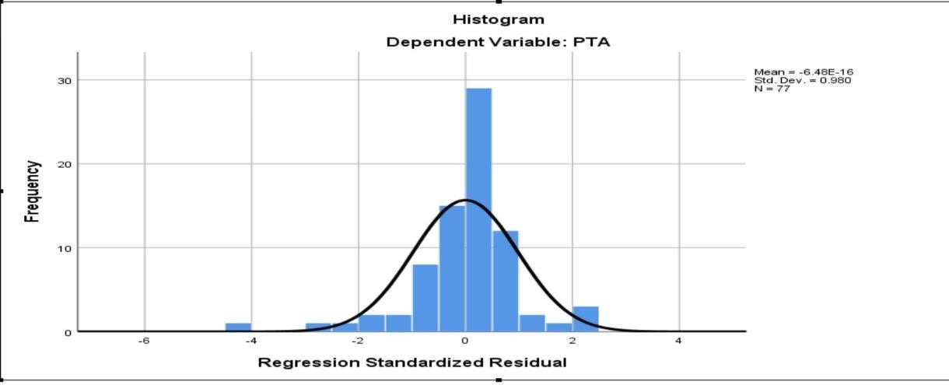

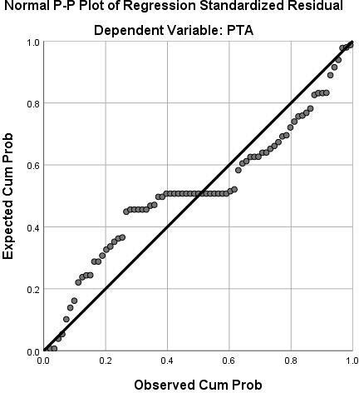

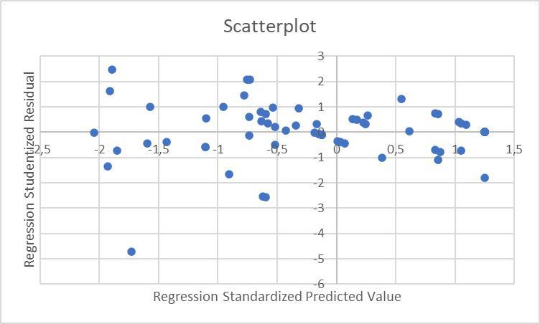

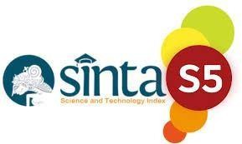

Alamat Redaksi :

ISSN 2656-5633 (Online)
Fakultas Agama Islam
Universitas Muhammadiyah Sumatera Utara Jl. Kapten Mukhtarbasri No.3 Medan, 20238 Telp (061) 6624567, Fax (061) 662574
Website : http://jurnal.umsu.ac.id/index.php/AGHNI Email : aghniya@umsu.ac.id
YA

LETTER OF ACCEPTANCE

Nomor : 09/J-Agh/XII/2025

Medan, 18 Juni 2025
Kepada Yth.

Andresson Sinaga, dan Rizqy Fadhlina Putri Dengan hormat,

Melalui surat ini, kami mengucapkan terimakasih atas pengiriman naskah ke jurnal Aghniya, jurnal ekonomi Islam, yang berjudul “Faktor-Faktor Yang Mempengaruhi Penggunaan Teknologi Akuntansi Pada Umkm Yang Ada Di Tebing Tinggi” Setelah melalui review, jurnal Bapak/Ibu akan diterbitkan pada Bulan Desember 2025 Vol.7. No.2. Apabila nantinya ada permasalahan terkait naskah yang diterbitkan, maka sepenuhnya akan menjadi tanggung jawab penulis.
Demikian surat ini untuk dapat dipergunakan dengan sebaiknya


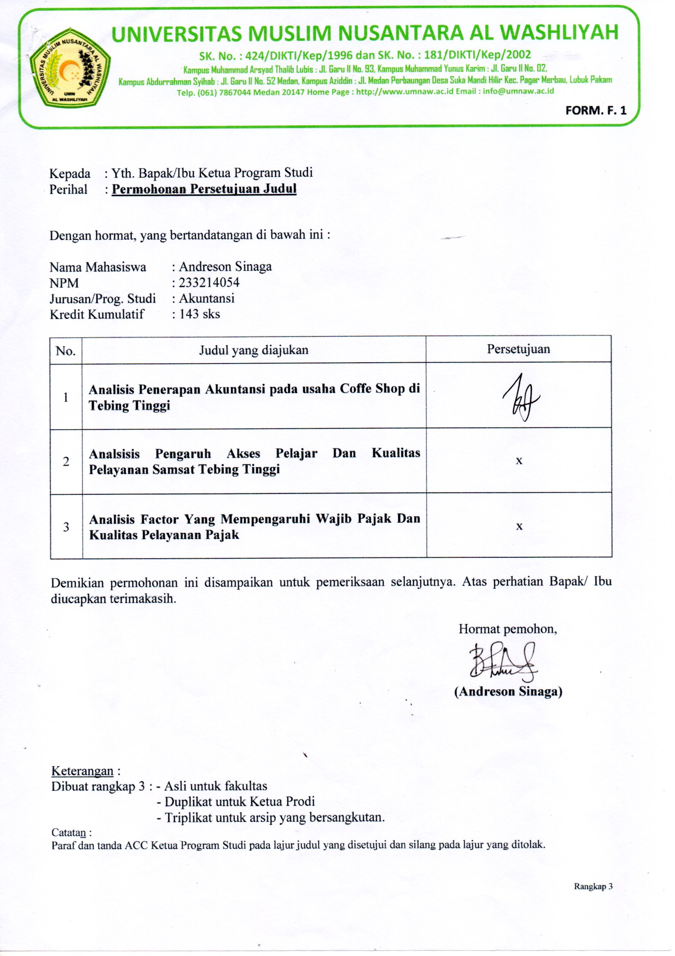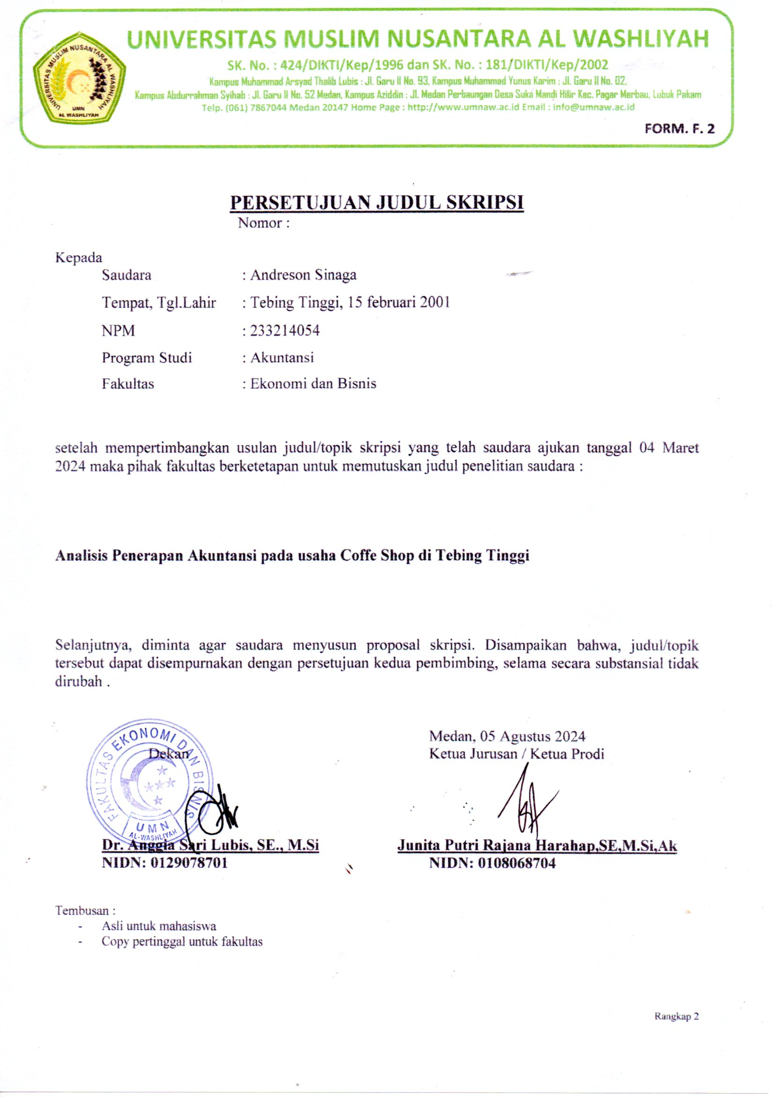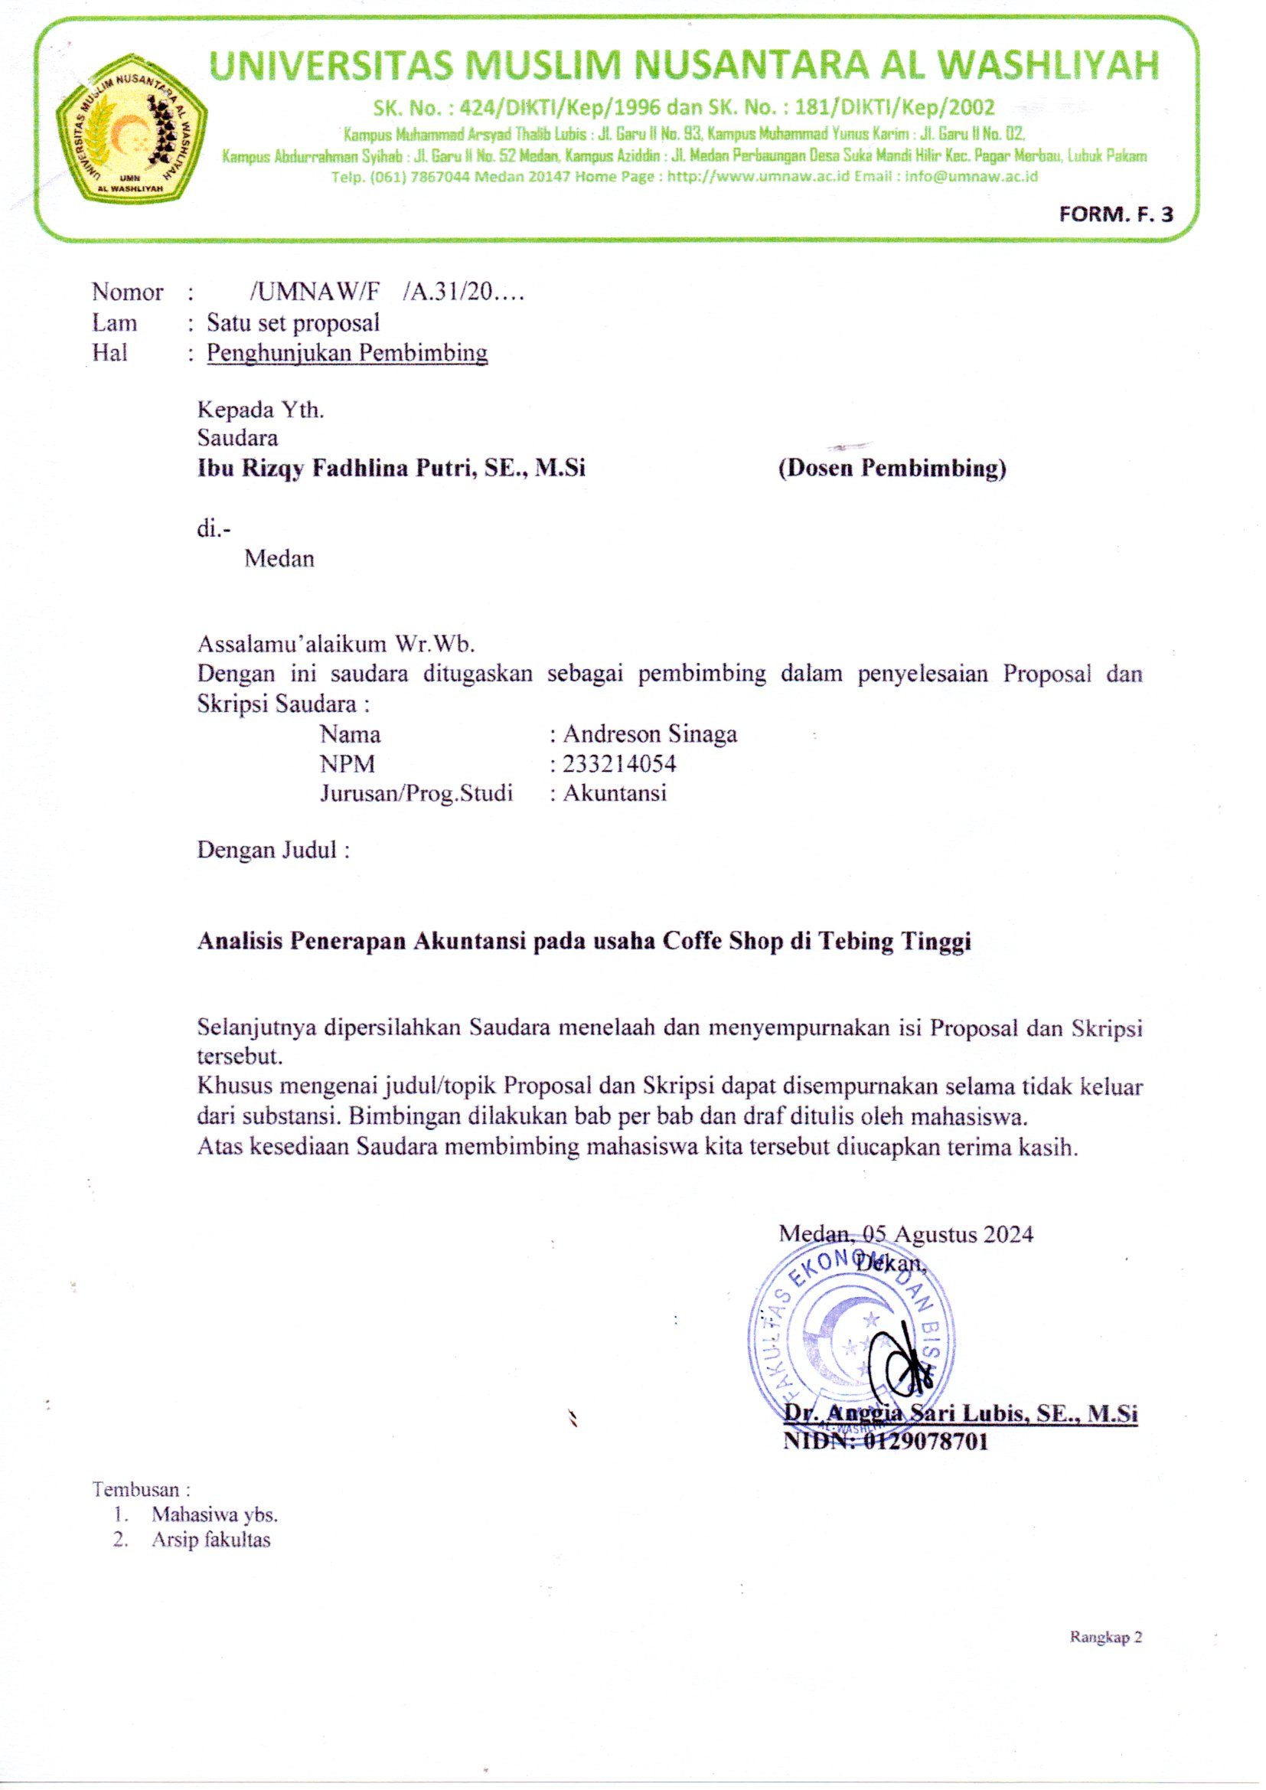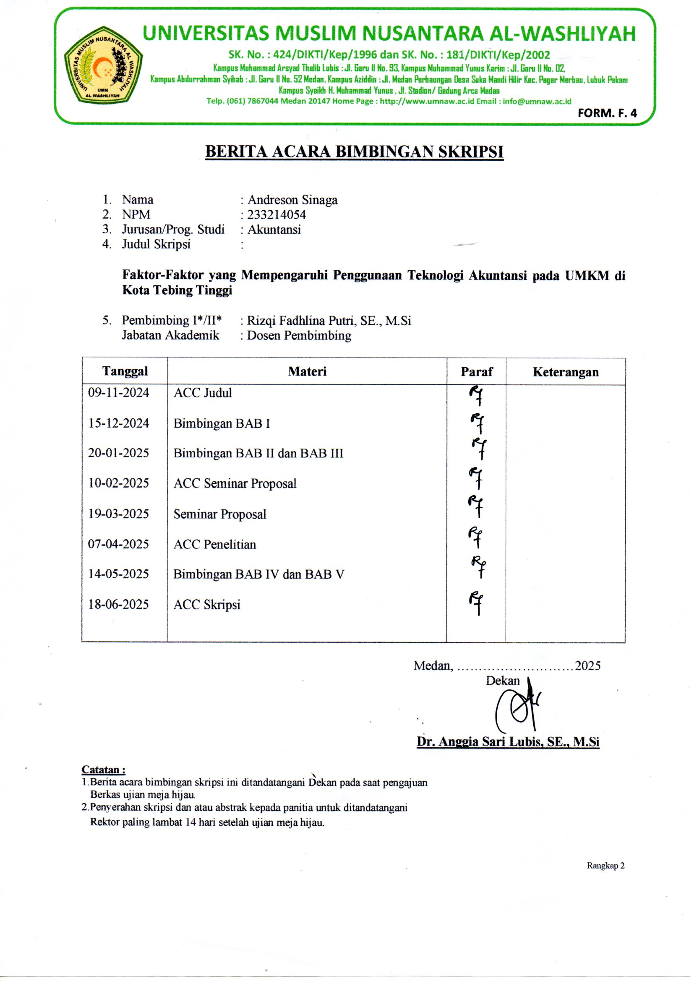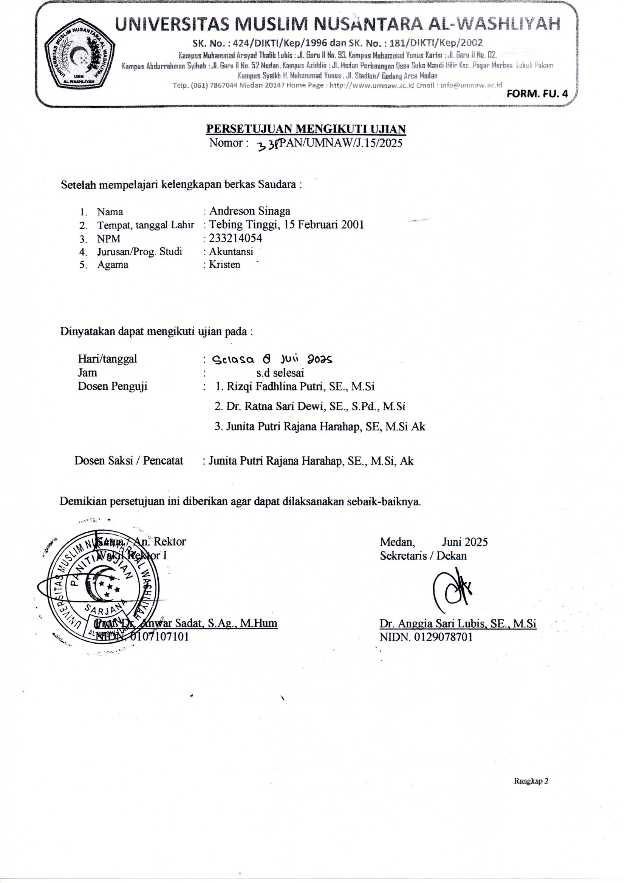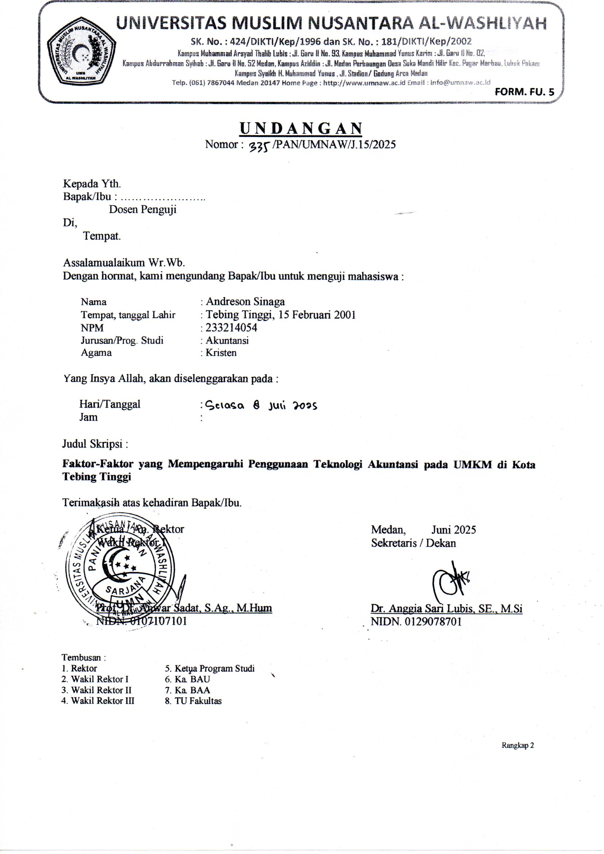
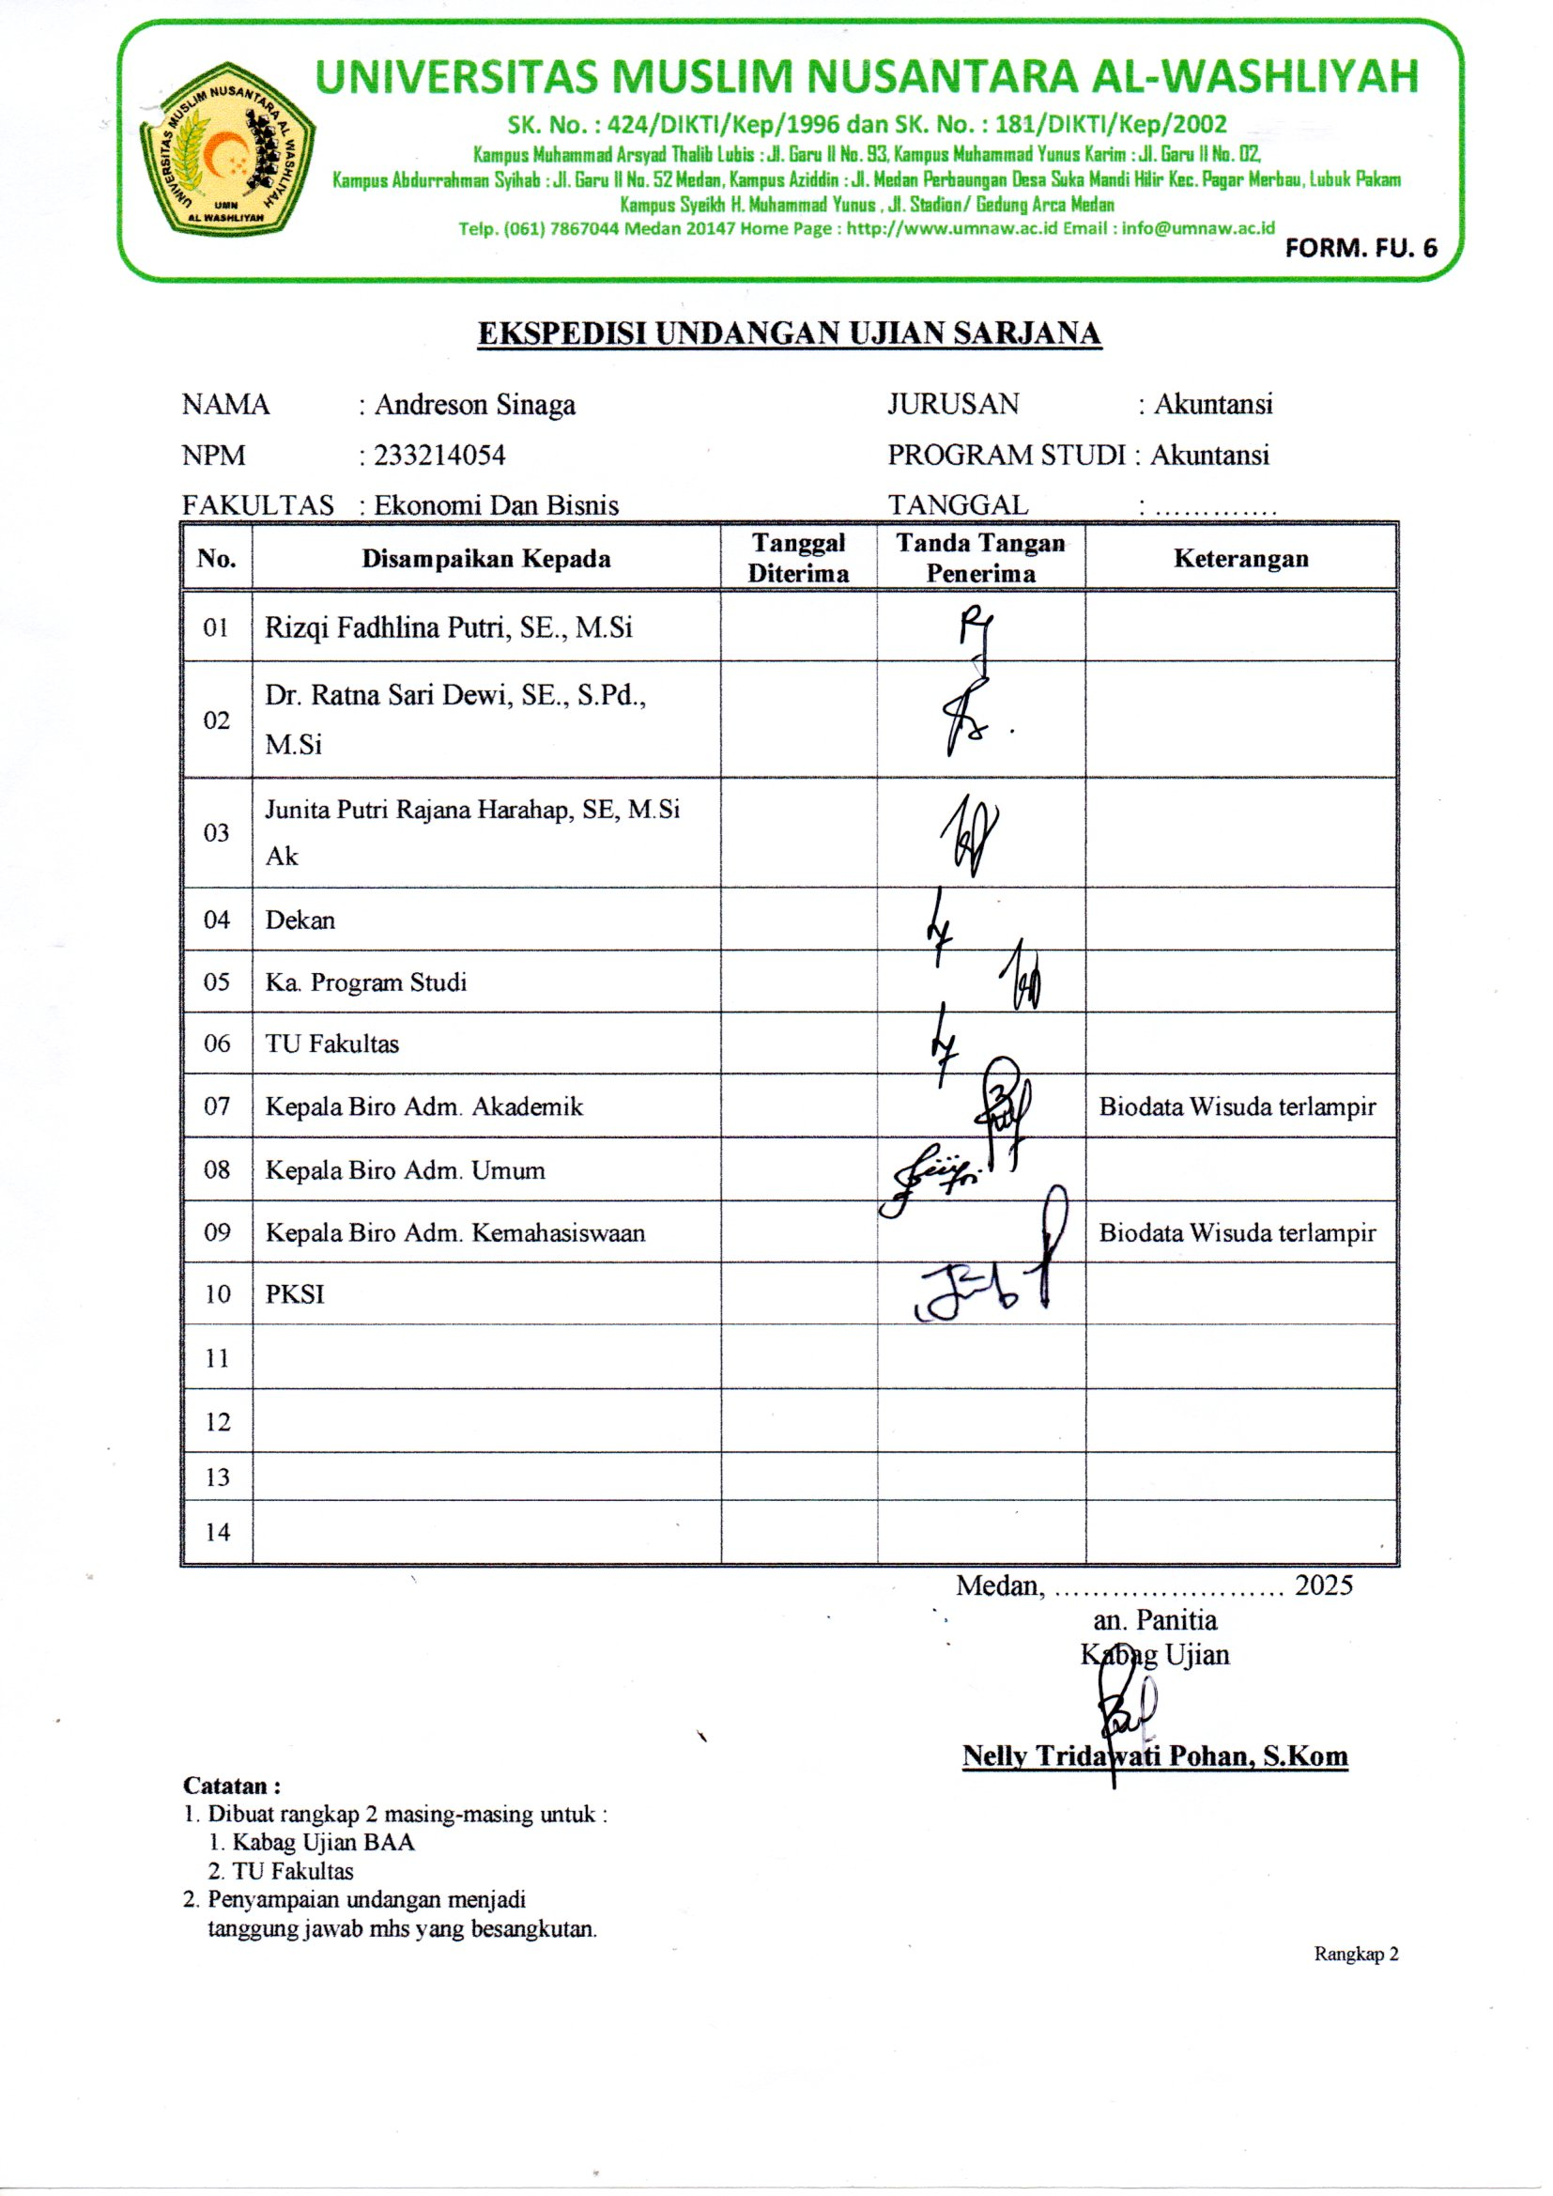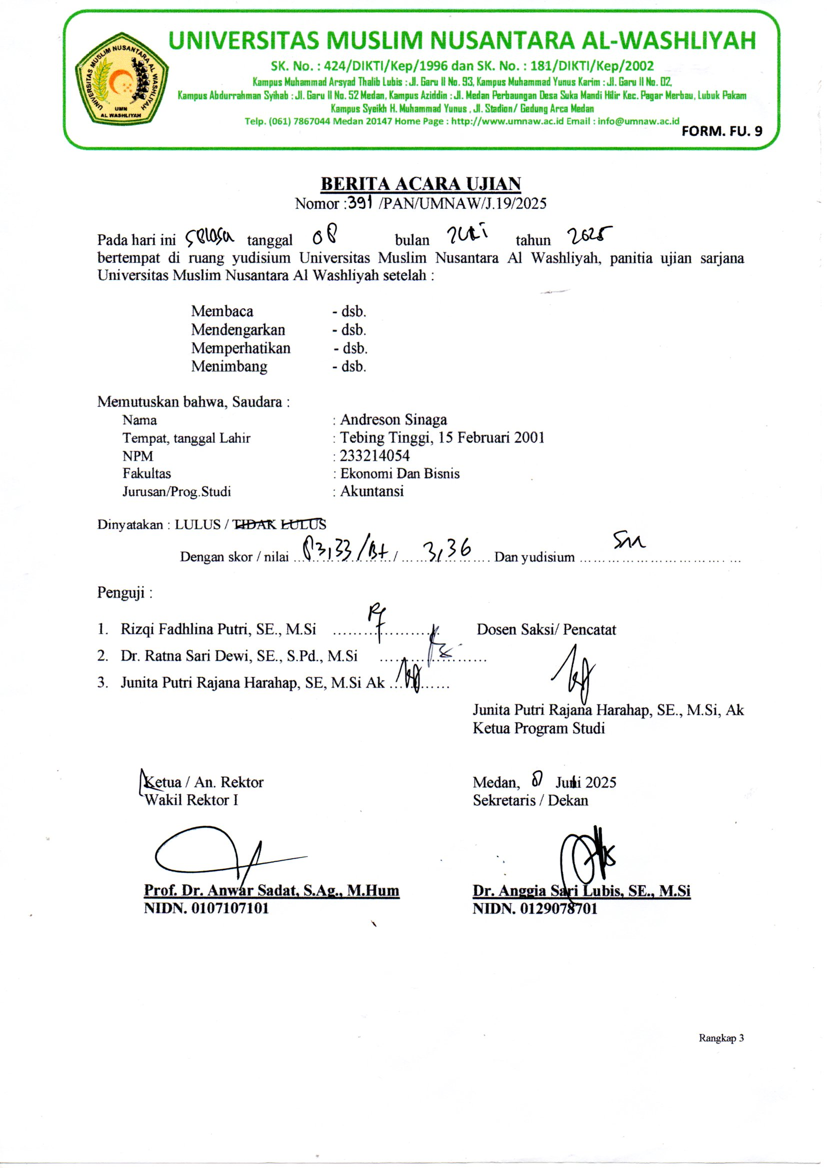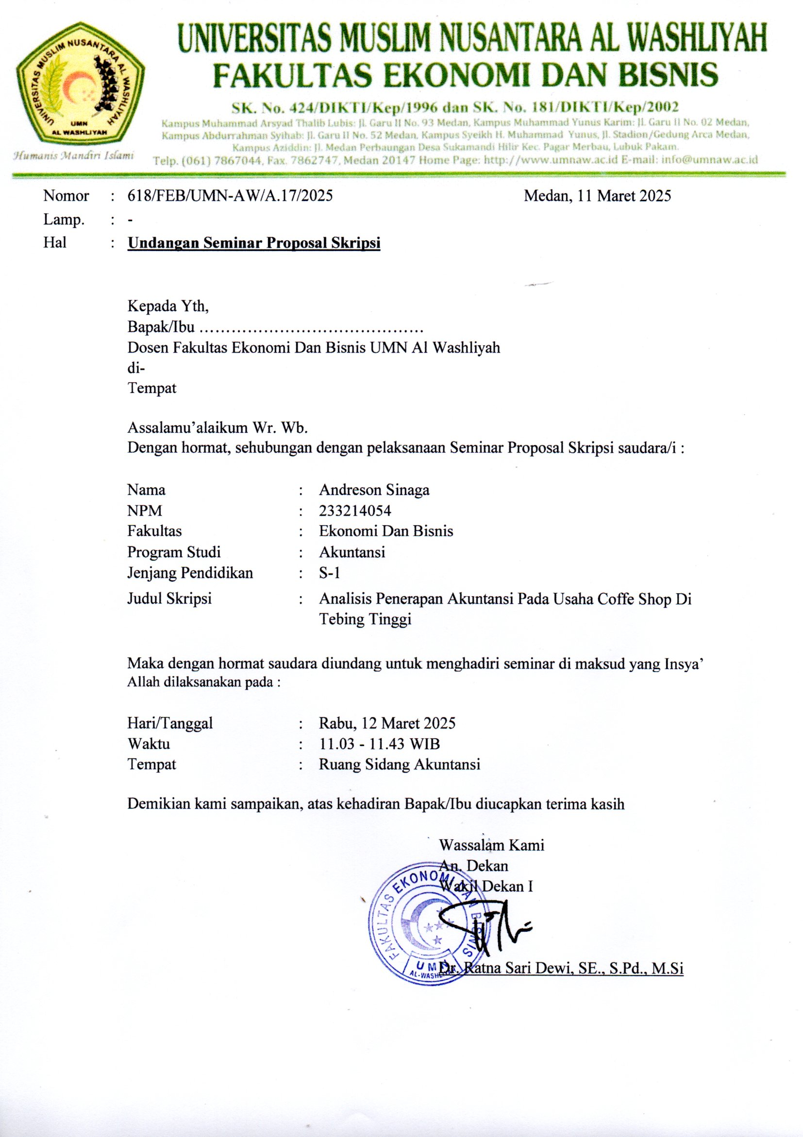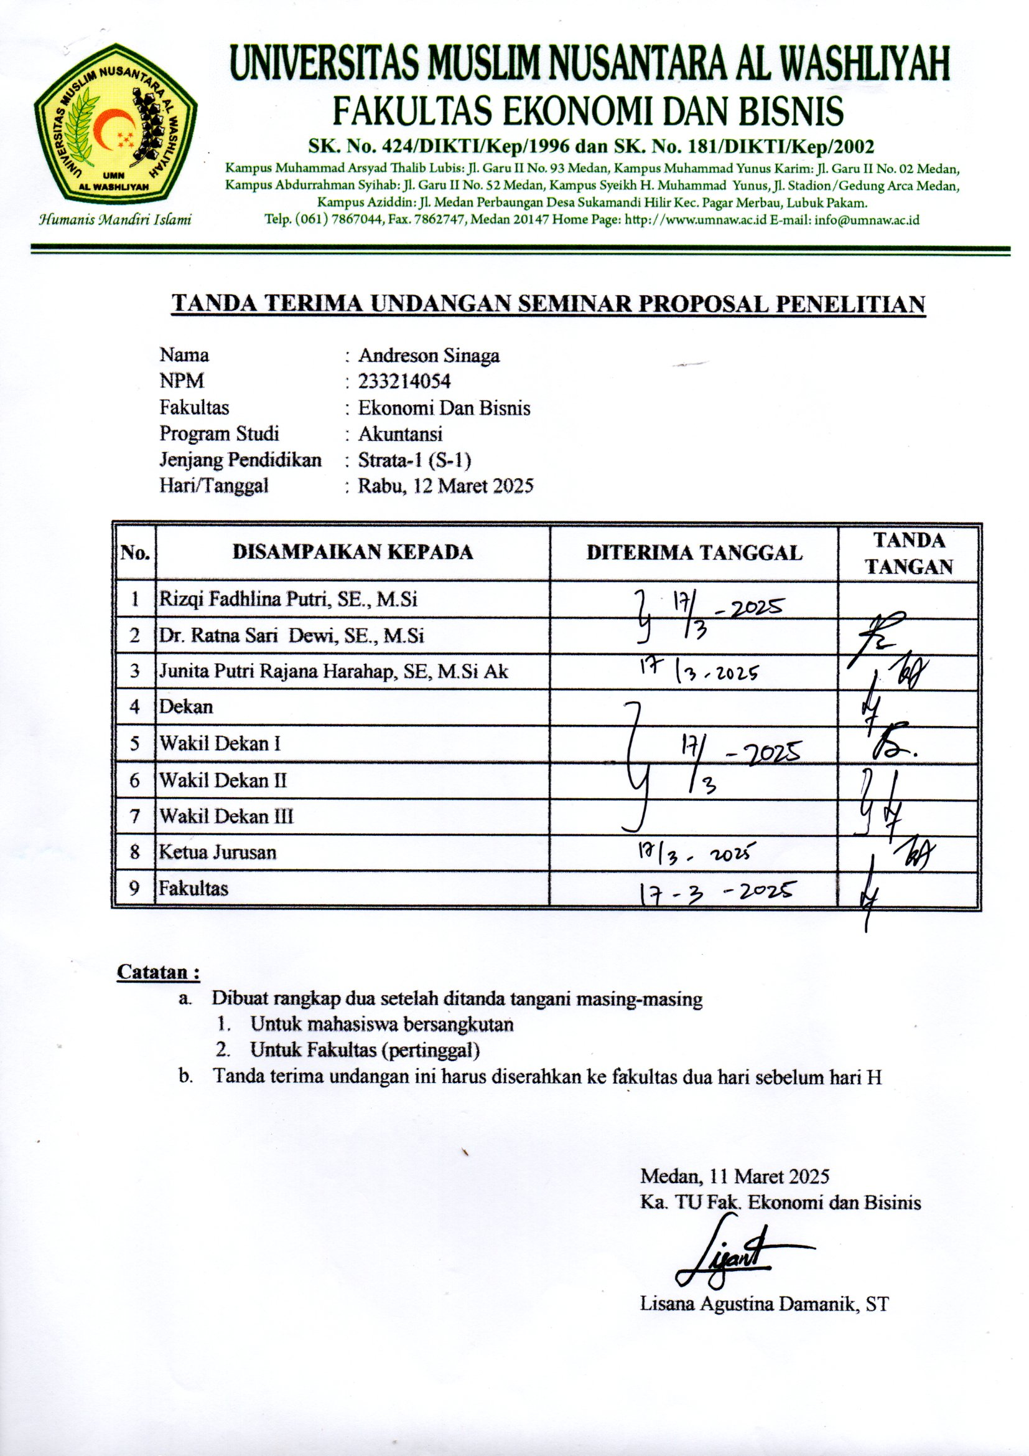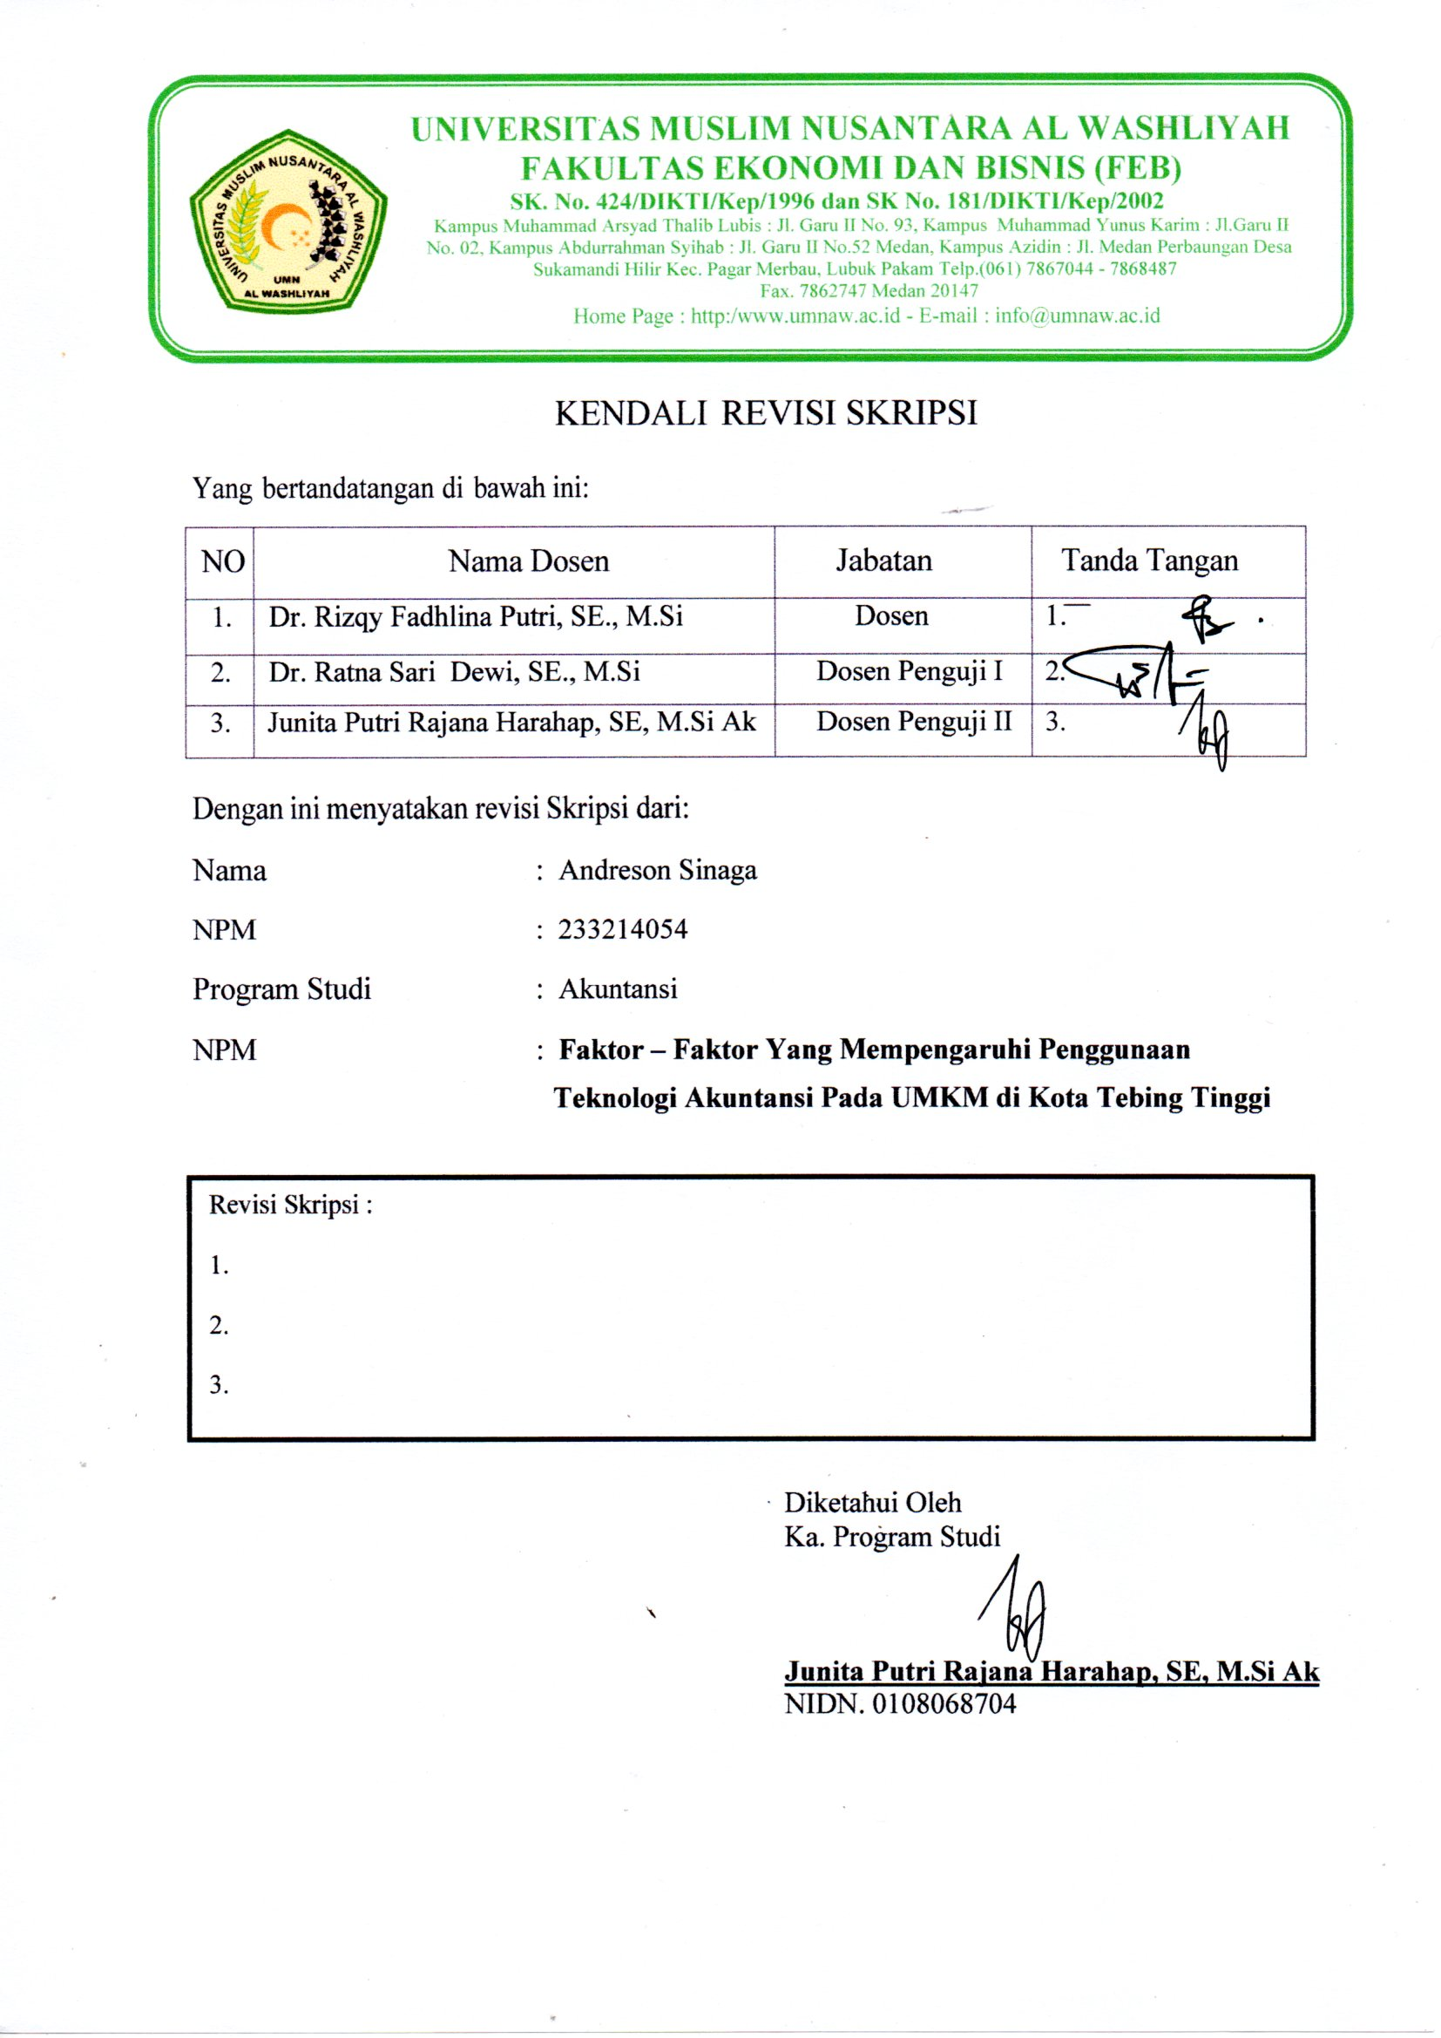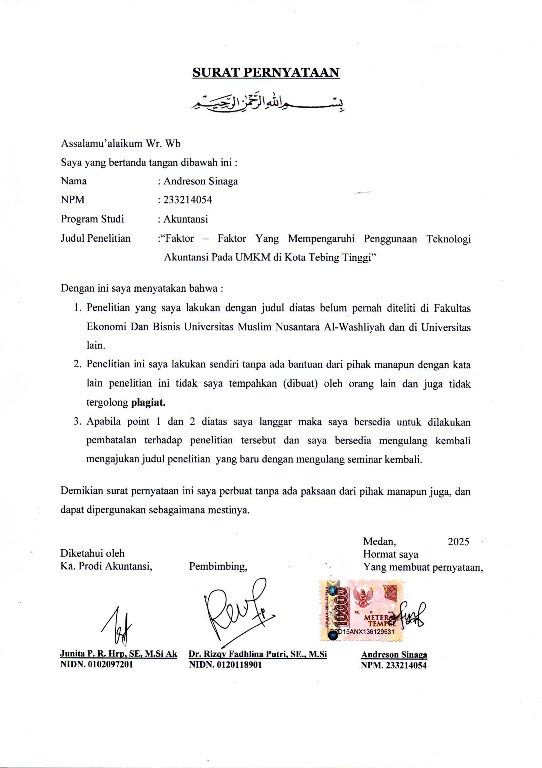

BIODATA MAHASISWA


- IDENTITAS DIRI
Nama : Andreson Sinaga
NPM : 233214054
Tempat/ T.Lahir : Tebing Tinggi, 15 Februari 2001
Jenis Kelamin : Laki-Laki
Agama : Kristen
Status : Belum Kawin
Pekerjaan : -
Anak Ke : Tiga (3) dari Empat (4) bersaudara
Alamat : Jl. Wiratama Lk. III Kel. Damar Sari Kec. Padang Hilir
Kota Tebing Tinggi
No. Telp/HP : 0812 6942 9929
Dosen Pembimbing : Dr. Rizqy Fadhlina Putri, SE., M.Si
Judul Skripsi : Faktor – Faktor Yang Mempengaruhi Penggunaan
Teknologi Akuntansi Pada UMKM di Kota Tebing Tinggi
Indeks Kumulatif : 3.36

- PENDIDIKAN
SD : SD Negeri 163097 Padang Hilir
SMP : SMP Negeri 9 Tebing Tinggi
SMA : SMA Negeri 2 Tebing Tinggi

- ORANG TUA
Nama Ayah : Jannes Sinaga
Pekerjaan : Buruh Harian Lepas
Nama Ibu : Mianna Friska Pangaribuan
Pekerjaan : Pegawai Negeri Sipil (PNS)
Alamat : Jl. Wiratama Lk. III Kel. Damar Sari Kec. Padang Hilir
Kota Tebing Tinggi


Medan, Agustus 2025

Andreson Sinaga

